PENGARUH KOMPOS ECENG GONDOK (Eichhornia crassipes) TERHADAP PERTUMBUHAN TANAMAN SAWI CAISIM
(Brassica juncea. L) DAN SUMBANGSIHNYA PADA
PEMBELAJARAN BIOLOGI POKOK BAHASAN
PERTUMBUHAN DAN PERKEMBANGAN
DI KELAS XII SMA/MA

SKRIPSI SARJANA S1
Diajukan Untuk Memenuhi Salah Satu Syarat Guna Memperoleh Gelar Sarjana Pendidikan (S. Pd)

Oleh
SISKA SUNDARI
13222091

Program Studi Pendidikan Biologi

FAKULTAS ILMU TARBIYAH DAN KEGURUAN
UNIVERSITAS ISLAM NEGERI RADEN FATAH PALEMBANG
2017
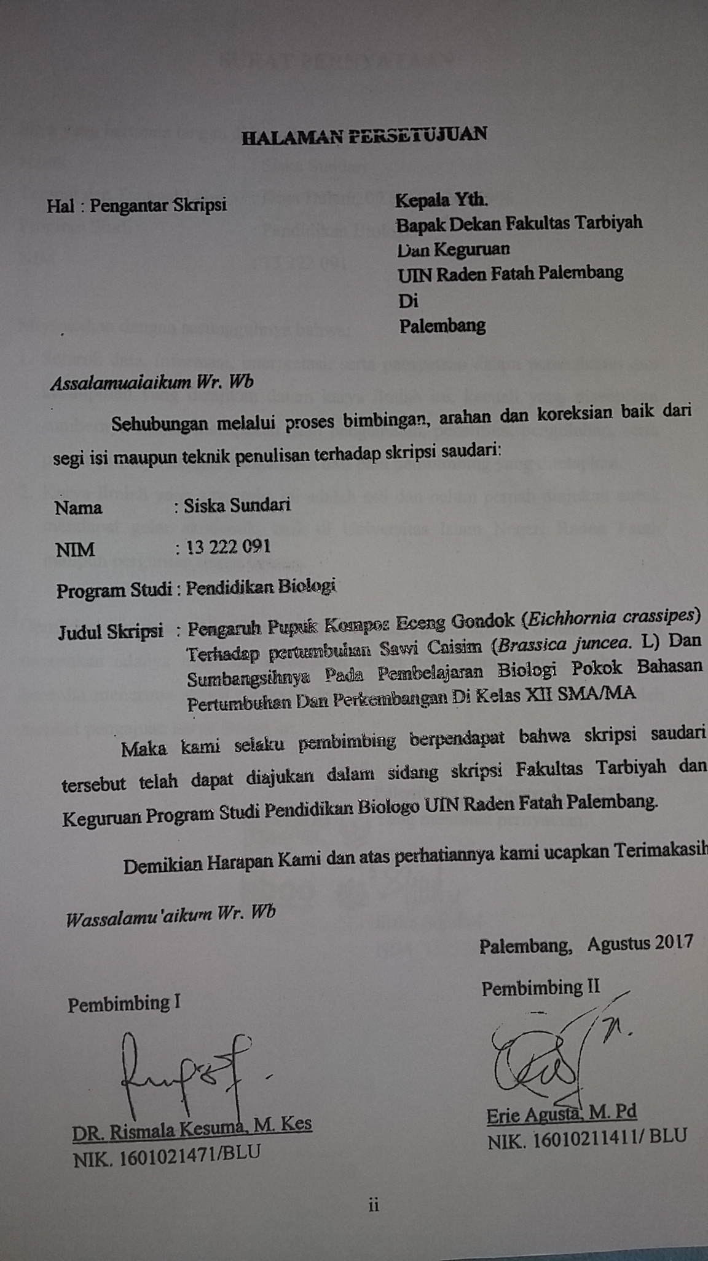
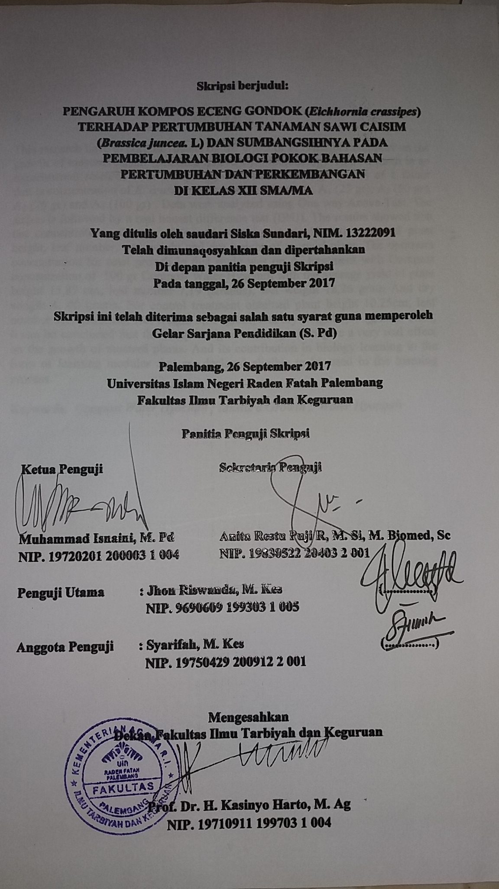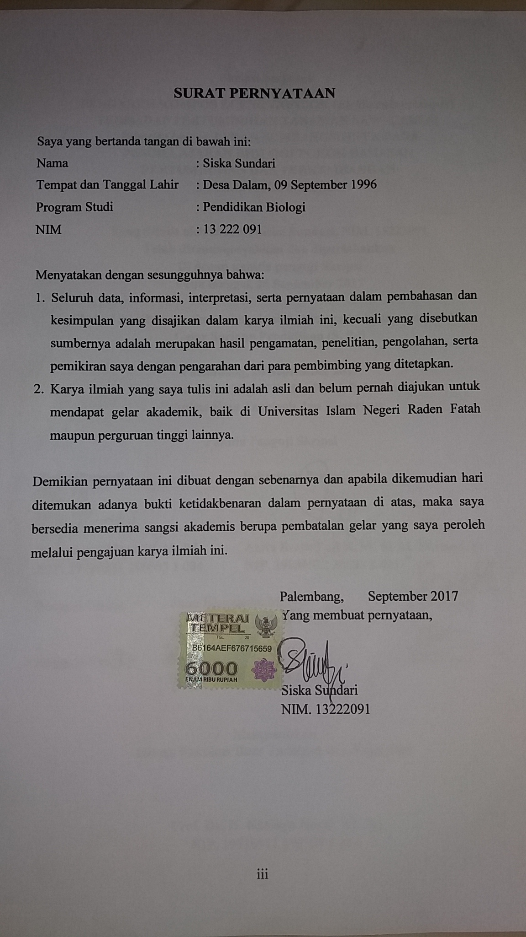ABSTRACT

This research have to purpose detect og the effect of E. crassipes compost on the growth of mustard caisim (Brassica juncea L). Methodology This research is an experimental research with Completely Randomized Design (RAL) of 1 factor that is concentration of E. crassipes compost A₀ (Kontrol), A₁ (25 gr), A₂ (50 gr), A₃ (75 gr) and A₄ (100 gr) . Data were analyzed using One way Anava Test. The action is followed by a real honest difference test (BNJ). The results showed that the concentration of water E. crassipes compost significantly affected plant height, leaf number, wet weight and dry weight of mustard plant. The optimum concentration for sawi growth in this study was on A₄ treatment with Compost concentration of 100 gr Compost E. crassipes with the average yield of plant height 15,87 cm, leaf number 7,19 (strands), wet weight 18,26 gram And dry weight 4, 40 grams. For control treatment obtained plant height 10.25cm, leaf number 5,19 (strands), wet weight 3,60 (gram) and dry weight 0,65 (gram). Then, it can be concluded that the composting of water hyacinth give a very real effect on the growth of mustard plants.

Keywords: Compost Eichorrnia crassipes ; E. crassipes ; Mustard Growth ;

ABSTRAK

Penelitian ini bertujuan untuk mengetahui pengaruh kompos enceng gondok terhadap pertumbuhan tanaman sawi caisim (Brassica juncea L). Metodologi penelitian ini merupakan penelitian eksperimen dengan Rancangan Acak Lengkap (RAL) 1 faktor yaitu konsentrasi kompos enceng gondok A₀ (kontrol), A₁(25 gr), A₂ (50 gr), A₃(50 gr) dan A ₄ (100 gr). Data dianalisis menggunakan Uji Anava satu jalur, dan ditindak lanjut dengan uji beda nyata jujur (BNJ). Hasil penelitian menunjukkan bahwa konsentrasi kompos enceng gondok berpengaruh sangat nyata terhadap tinggi tanaman, jumlah daun, berat basah dan berat kering tanaman sawi. Konsentrasi yang optimum untuk pertumbuhan sawi dalam penelitian ini adalah pada perlakuan A₄ dengan konsentrasi kompos sebanyak 100 gr kompos eceng gondok dengan diperoleh rata-rata tinggi tanaman 15,87 cm, jumlah daun 7,19 (helai), berat basah 18,26 gram dan berat kering 4, 40 gram. Untuk perlakuan kontrol diperoleh tinggi tanaman 10,25cm, jumlah daun 5,19 (helai), berat basah 3,60(gram) dan berat kering 0,65(gram). Maka, dapat disimpulkan bahwa kompos eceng gondok memberikan pengaruh yang sangat nyata terhadap pertumbuhan tanaman sawi.

Keywords: Eichorrnia crassipes ; kompos enceng gondok; pertumbuhan sawi

KATA PENGANTAR

Alhamdulillah segala puji dan syukur kehadirat Allah SWT, karena berkat limpahan rahmat dan hidayah-Nya penulis dapat menyelesaikan skripsi ini, yang berjudul “PENGARUH KOMPOS ECENG GONDOK (Eichhornia crassipes) TERHADAP PERTUMBUHAN TANAMAN SAWI CAISIM (Brassica juncea. L) DAN SUMBANGSIHNYA PADA PEMBELAJARAN BIOLOGI POKOK BAHASAN PERTUMBUHAN DAN PERKEMBANGAN DI KELAS XII SMA/MA” Shalawat beriringkan salam tak lupa pula penulis haturkan kepada Nabi Muhammad SAW, beserta keluarga, para sahabat, dan para pengikutnya hingga akhir zaman. Penulisan skripsi ini diajukan untuk memenuhi syarat guna memperoleh gelar Sarjana Pendidikan (S. Pd) pada Fakultas Ilmu Tarbiyah dan Keguruan UIN Raden Fatah Palembang.
Dalam proses pembuatan skripsi ini penulis banyak dibantu oleh keluarga, dosen, teman-teman dan adik-adik, sehinga skripsi yang telah disusun oleh penulis dapat terselesaikan tepat pada waktunya. Dalam kesempatan ini penulis menyampaikan terima kasih yang sebesar-besarnya kepada :
- Allah SWT. Yang telah memberikan cinta, kekuatan, kesabaran, dan rahmat sehingga penulis dapat menyelesaikan skripsi ini.
- Bapak Asan Sukri dan Ibu Jurmina selaku orang tua saya, yang telah memberikan dukungan moral serta segala do’a yang selalu ia panjatkan untuk kelancaran pembuatan skripsi ini
- Bapak Prof. Dr. Kasinyo Harto M.Ag selaku Dekan Fakultas Tarbiyah.
- Ibu Dr. Indah Wigati, M. Pd. I Selaku Kaprodi Pendidikan Biologi
- Ibu DR. Rismala Kesuma, M. Kes Selaku Dosen Pembimbing pertama telah bersedia meluangkan waktu, tenaga, serta pkiran untuk membimbing peneliti hingga selesainya skripsi ini.
- Bapak Erie Agusta, M. Pd selaku Dosen Pembimbing kedua peneliti yang selalu memberi semangat dan motivasi yang luar biasa pada peneliti sehingga peneliti mampu menyelesaikan skripsi ini
- Ibu DR.Amilda, MA dan Ibu Syarifah, M.Kes selaku penguji I dan penguji II.
- Saudara- saudaraku Hendrayani, Andra dan Sepri Andilla P serta Keluarga besarku yang telah mendoakan dan memberi motivasi serta dukungan yang besar kepada peneliti sehingga dapat menyelesaikan skripsi ini
- Kakak-kakak Pendidikan Biologi Iin Royani, Lekat Harmeni, Fitria Sany, Nurfadilah, Muhammad sangkut. Yang telah bersedia meluangkan waktunya, serta masukan sehingga peneliti dapat menyelesaikan skripsi in.
- Teman-teman seperjuanganku Angkatan 2013, Beby Desty Arisandy, Wulan Mayang Sari, Wilia Apriani, Wely Julita A, Widya SD, Santri N, Titin Krisfiyanti. Terimakasih atas dukungan, bantuan dan kerja samanya selama ini

DAFTAR ISI
Halaman Persetujuan...............................................................................................ii
Halaman Pernyataan...............................................................................................iii
Halaman Persembahan............................................................................................iv
ABSTRACT...............................................................................................................v
ABSTRAK..............................................................................................................vi
KATA PENGANTAR...........................................................................................vii
DAFTAR ISI ..........................................................................................................x
DAFTAR TABEL ................................................................................................xiii
DAFTAR GAMBAR............................................................................................xiv
DAFTAR GRAFIK ...............................................................................................xv
DAFTAR LAMPIRAN.........................................................................................xvi

BAB I PENDAHULUAN
- Latar belakang .......1
- Rumusan Masalah .......8
- Tujuan Penelitian .......8
- Hipotesis .......8
- Manfaat penelitian .......9
- Batasan masalah .......10
BAB II TINJAUAN PUSTAKA
- Tanaman Eceng Gondok (Eichhornia crassipes) .......11
- Taksonomi ....... 12
- Morfologi Eceng Gondok (Eichhornia crassipes) .......13
- Tanaman Sawi (Brassica juncea L.) .......14
- Deskripsi dan morfologi Tanaman Sawi Caisim .......15
- Jenis-jenis Sawi .......17
- Faktor yang mempengharui pertumbuhan sawi .......19
- Iklim .......20
- Tanah .......22
- Kompos ....... 23
- Faktor yang Mempengharuhi Pengomposan ............................................. 30
- Ukuran Bahan ......................................................................................30
- Nisbah C/N ..........................................................................................30
- Komposisi bahan .................................................................................32
- Kelembapan dan Aerasi ......................................................................33
- Temperatur ..........................................................................................34
- Keasaman ............................................................................................35
- Pengadukan atau pembalikan Tumpukan ............................................36
- Sumbangsihnya dalam Dunia Pendidikan .................................................36
- Pengertian Modul ................................................................................36
- Karakteristik modul .............................................................................38
- Tujuan modul ......................................................................................39
- Manfaat Modul ....................................................................................40
- Kegunaan modul bagi kegiatan pembelajaran ....................................41
- Materi pembelajaran kelas XII ..................................................................42
- Kajian Penelitian terdahulu .......................................................................43
BAB III METODOLOGI PENELITIAN
- Waktu dan tempat .....................................................................................46
- Alat dan bahan ...........................................................................................46
- Metode penelitian ......................................................................................46
- Cara Kerja .................................................................................................48
- Analisis data ..............................................................................................51
- Analisis sidik Ragam (Ansira) ............................................................51
- Analisis data validasi modul ...............................................................52
- Uji Beda Nyata Jujur (BNJ) ................................................................54
BAB IV HASIL DAN PEMBAHASAN
- Hasil Penelitian .........................................................................................56
- Hasil Penelitian Eksperimen ...............................................................56
- Pupuk Kompos Eceng Gondok .....................................................56
- Pertumbuhan Tanaman Sawi .........................................................56
- Tinggi tanaman ........................................................................57
- Jumlah daun ............................................................................58
- Berat basah ..............................................................................60
- Berat kering .............................................................................62
- Hasil Validasi Modul ..........................................................................65
- Pembahasan ...............................................................................................68
- Pertumbuhan Tanaman Sawi ...............................................................68
- Tinggi Tanaman ............................................................................68
- Jumlah daun ..................................................................................69
- Berat basah dan Berat Kering .......................................................71
- Sumbangsihnya pada pembelajaran di SMA/MA ...............................76

BAB V PENUTUP
- Simpulan ...................................................................................................79
- Saran ..........................................................................................................79

DAFTAR TABEL

Tabel 3.1 Tabel Skema Penelitian .........................................................................45
Tabel 3.2 Hasil Konversi Skor Menjadi Skala ......................................................50
Tabel 3.3 Analisis Keragaman (Sidik Ragam) RAL .............................................51
Tabel. 4.1 Data Hasil Analisis Kandungan Kimiawi Unsur Hara
Pupuk Kompos Eceng Gondok ...........................................................53
Tabel 4.2 Analisis Sidik Ragam Tinggi Tanaman Sawi .......................................54
Tabel 4.3 Uji Lanjut (Uji Beda Nyata Jujur (BNJ) ...............................................55
Tabel 4.4 Analisis Sidik Ragam Jumlah daun Tanaman Sawi .............................56
Tabel 4.5 Uji Lanjut (Uji Beda Nyata Jujur (BNJ) ..............................................57
Tabel 4.6 Analisis Sidik Ragam Berat Basah Tanaman Sawi ..............................58
Tabel 4.7 Uji Lanjut (Uji Beda Nyata Jujur (BNJ) ..............................................59
Tabel 4.8 Analisis Sidik Ragam Berat Kering Tanaman Sawi ..............................60
Tabel 4.9 Uji Lanjut (Uji Beda Nyata Jujur (BNJ) ...............................................61
Tabel 4.10 Hasil Validasi Modul ..........................................................................63
Tabel 4.11 Hasil Konversi Skor Menjadi Skala ....................................................64

DAFTAR GAMBAR

2.1 Gambar Morfologi Eceng gondok (Eichornia crassipes)................................14
2.2 Morfologi Sawi caisim (Brassica juncea L.)...................................................16

DAFTAR GRAFIK

Grafik 4.1. Tinggi Tanaman Sawi .......................................................................54
Grafik 4.2. Jumlah Daun Tanaman Sawi .............................................................56
Grafik 4.3. Berat Basah Tanaman Sawi ................................................................58
Grafik 4.4. Berat kering Tanaman Sawi .................................................................60

DAFTAR LAMPIRAN

Lampiran 1. Gambar Lokasi Peneltian ................................................................. 81
Lampiran 2. Pengolahan data Tingi Batang (cm) Tanaman Sawi .......................81
Lampiran 3. Pengolahan data Jumlah Daun Tanaman Sawi (Helai)............. ........86
Lampiran 4. Pengolahan data Berat basah
dan Berat Kering (Gram) ................................................................. 90
Lampiran 5. Data Hasil Penelitian Pengaruh Pemberian Pupuk
Kompos Eceng Gondok Terhadap
Tinggi Tanaman Sawi (cm) ............................................................. 96
Lampiran 6. Data Hasil Penelitian Pengaruh Pemberian Pupuk
Kompos Eceng Gondok Terhadap
Jumlah Daun(helai)...........................................................................97
Lampiran 7. Data Hasil Penelitian Pengaruh Pemberian Pupuk
Kompos Eceng Gondok Terhadap
Berat Basah (Gram) ......................................................................... 97
Lampiran 8. Data Hasil Penelitian Pengaruh Pemberian Pupuk
Kompos Eceng Gondok Terhadap
Berat Kering (Gram) ....................................................................... 97
Lampiran 9. Silabus pembelajaran .........................................................................98
Lampiran 10. Modul Pembelajaran .....................................................................103
Lampiran 11. Rencana Pelaksanaan Pembelajaran ..............................................104
Lampiran 12. Lembar Validasi Modul ................................................................116
Lampiran 13. Hasil analisis Modul .....................................................................122
Lampiran 14. Tabel F ..........................................................................................123
Lampiran 15. Tabel Uji BNJ (Taraf 5% dan 1%) ...............................................124
Lampiran 16. Gambar Alat dan Bahan Penelitian ..............................................126

BAB I
PENDAHULUAN

- Latar Belakang
Indonesia merupakan negara agraris yang sebagian besar wilayahnya terdiri atas lahan pertanian. Dengan adanya lahan pertanian yang melimpah ini maka banyak rakyat Indonesia yang memilih mencari penghasilan dengan jalan bercocok tanam, disamping karena keberadaan lahan pertanian yang luas juga karena dengan bercocok tanam merupakan salah satu cara untuk memperoleh penghasilan dengan waktu yang cukup pendek (Yanuarismah, 2012).
Lahan pertanian semakin berkurang kesuburanya. Hal ini dikarenakan pengusahaan dan penggunaan lahan yang terus menerus tanpa diikuti upaya pemulihan kesuburunnya. Pengusahaan lahan yang terus menerus akan menurunkan kandungan bahan organik karena bahan-bahan organik yang ada di dalam tanah diserap oleh tanaman. Agar lahan pertanian tetap subur diperlukan penambahan bahan organik ke dalam tanah untuk menggantikan bahan-bahan organik yang diserap oleh tanaman(Yanuarismah, 2012).
Pupuk organik adalah pupuk yang terbuat dari bahan-bahan organik seperti sisa-sisa sayuran, kotoran ternak dan sebagainya dan juga berasal dari makhluk hidupyangtelahmati.Pembusukan dari bahan-bahan organik dan makhluk hidup yang telah mati menyebabkan perubahan sifat fisik dari bentuk sebelumnya. Berdasarkan bentuknya pupuk organik dibedakan menjadi dua yaitu: yaitu: cair dan pupuk padat (Hadisuwito, 2012).
Sumber bahan organik biasanya diperoleh dari pupuk kandang, namun jumlah yang diberikan tidak sesuai dengan jumlah kebutuhan yang ada. Masalah ini terjadi karena petani sudah jarang memelihara ternak. Selain itu, sumber bahan organik harganya juga semakin meningkat. Adanya masalah yang demikian perlu dicari alternatif solusinya, antara lain dengan menemukan sumber bahan organik pengganti pupuk kandang yaitu: dengan menggunakan pupuk kompos (Yanuarismah, 2012).
Penambahan pupuk yang dapat membantu menjaga kesuburan tanah. Namun pupuk yang banyak dipakai oleh petani pada umumnya adalah pupuk yang diproduksi oleh pabrik. Hal ini kurang baik untuk kesuburan tanah karena pupuk yang diproduksi oleh pabrik lebih sedikit kandungan organiknya dibandingkan pupuk yang diproduksi sendiri secara alami (Yanuarismah, 2012).
Keunggulan dari pupuk organik adalah dapat menyehatkan lingkungan, revitalisasi produktivitas tanah, menekan biaya, dan meningkatkan kualitas produk. Disamping itu keunggulan lain dari pupuk organik adalah mampu memperbaiki struktur tanah, menaikkan daya serap tanah terhadap air, menaikan kondisi kehidupan di dalam tanah (Hadisuwito, 2012).
Dengan meningkatnya wawasan masyarakat tentang kebutuhan pangan, maka masyarakat cenderung untuk mengkonsumsi sayuran yang bebas atau tidak terkontaminasi oleh zat-zat yang merugikan tubuh. Untuk itu pupuk organik atau kompos dapat dijadikan sebagai salah satu alternatif dalam meningkatkan produksi sayuran (Yanuarismah, 2012).
Eceng gondok (Eichornia crassipes) merupakan jenis gulma air yang sangat cepat tumbuh dan berkembang biak. Tumbuhan ini mempunyai daya adaptasi terhadap lingkungan baru yang sangat besar, sehingga sering mengganggu saluran pengairan atau irigasi dan sulit untuk dikendalikan. Tanaman ini dapat mempercepat pendangkalan, menyumbat saluran irigasi, memperbesar kehilangan air melalui proses evaporasi, transpirasi, mempersulit transportasi perairan, menurunkan hasil perikanan, menurunnya jumlah cahaya yang masuk kedalam perairan sehingga menyebabkan menurunnya tingkat kelarutan oksigendalam air (DO : DissolvedOxygens), meningkatnya habitat bagi vektor penyakit pada manusia dan menurunkan nilai estetika lingkungan perairan (Hutabarat, 2010).
Menurut Rozaq dan Novianto (2000) dalam Kristanto (2003) menyatakan bahwa tumbuhan Eceng gondok (E. crassipes) merupakan tumbuhan menahun yang tumbuh mengapung bila air tumbuhnya cukup dalam dan berakar di dasar. Eceng gondok adalah tumbuhan yang laju pertumbuhannya sangat cepat, tumbuhan air ini dianggap sebagai gulma air karena menyebabkan banyak kerugian yaitu berkurangnya produktivitas badan air seperti mengambil ruang, dan unsur hara yang juga diperlukan ikan.
Eceng gondok (Eichornia crassipes) adalah tanaman yang tumbuh di perairan seperti danau, sungai dan rawa-rawa. Laju pertumbuhan dari tanaman ini sangat cepat sehingga dapat menutupi permukaan air yang dapat mengganggu kegiatan masyarakat disekitar perairan bukan hanya itu tertutupnya permukaan air juga mengganggu biota air yang hidup di dalamnya karena proses masuknya cahaya kedalam badan air terhambat sehingga biota yang ada didalamnya tidak dapat menerima cahaya dengan sempurna. Namun eceng gondok tidak hanya memiliki dampak negatif akan tetapi eceng gondok juga memiliki dampak positif, seperti dapat digunakan sebagai bahan kerajinan, dapat dijadikan sebagai media pertumbuhan jamur. Serta Eceng gondok dapat digunakan sebagai bahan baku pembuatan pupuk kompos(pupuk organik) (Hajama, 2014).
Kandungan kimia dari Eceng gondok mengandung bahan organik sebesar C-organik 21,23%, N total 0,28%, P total 0,0011%, dan K total 0,016% sehingga dari hasil ini Eceng gondok berpotensi untuk dimanfaatkan sebagai pupuk organik karena Eceng gondok memiliki unsur-unsur yang diperlukan tanaman untuk tumbuh (Rozaq dan Novianto, 2000 dalam Kristanto, 2003).
Tanaman liar yang banyak terdapat di sungai atau waduk kerap dipandang sebelah mata oleh sebagian orang. Mereka bahkan mengganggap bahwa tanaman tersebut hanya menimbulkan kerugian saja. Namun, bagi orang-orang yang kreatif tanaman tersebut dapat memberikan manfaat bagi kehidupan manusia. Eceng gondok bagi orang-orang yang inovatif, ternyata dapat dimanfaatkan untuk mendapatkan keuntungan komersial sekaligus memelihara kelestarian lingkungan. Inovasi pemanfaatan Eceng gondok dapat dikategorikan sebagai inovasi hijau, karena tidak hanya berfungsi secara ekonomi, tetapi juga memberikan dampak positif bagi kelestarian lingkungan karena tidak ada satupun ciptaan Allah yang tidak bermanfaat (Hajama, 2014).

Sesuai dengan firman Allah dalam surah Ali-Imron:191
Artinya”(yaitu) orang-orang yang mengingat Allah sambil berdiri atau duduk atau dalam keadan berbaring dan mereka memikirkan tentang penciptaan langit dan bumi (seraya berkata): "Ya Tuhan kami, tiadalah Engkau menciptakan ini dengan sia-sia, Maha Suci Engkau, maka peliharalah kami dari siksa neraka”
Disekeliling kehidupan kita ada banyak sekali tumbuhan yang Allah ciptakan baik itu sayuran, pohon-pohonan buah-buahan dan tumbuhan lainnya. Yang dapat dimanfaatkan dalam kehidupan sehari-hari, baik itu sebagai bahan pangan ataupun papan dan sebagainya.
Seperti dalam surat As- Syuaraa Ayat 10:

Artinya”Dan apakah mereka tidak memperhatikan bumi, berapakah banyaknya Kami tumbuhkan di bumi itu berbagai macam tumbuh-tumbuhan yang baik”
Pupuk kompos adalah hasil pelapukan dari berbagai bahan yang berasal dari makhluk hidup, seperti dedauan, tanaman kotoran hewan dan sampah (Prihmantoro, 1996).
Banyak sekali tanaman yang bisa tumbuh dengan bantuan pemberian pupuk Kompos salah satunya yaitu sawi. Selain itu selada seperti dalam penelitian Yanuarismah (2012) yang berjudul pengaruh kompos Enceng gondok (Eichornia crassipes ) terhadap pertumbuhan dan produksi selada (Lactuc asativa L) dan penelitian Nugroho (2011) yang berjudul Kajian Pupuk organik dari Eceng gondok terhadap pertumbuhan Bayam merah dan Bayam putih. Hasil penelitian bahwa kompos Eceng gondok dapat berpengaruh terhadap pertumbuhan tanaman. Itu artinya tanaman dapat tumbuh dengan subur jika di beri pupuk Kompos.
Sawi adalah tanaman berdaun besar dan hidup di tanah kering. Tanaman Sawi merupakan tanaman sayuran daun yang mengandung zat-zat gizi lengkap yang memenuhi syarat kebutuhan gizi masyarakat sehingga apabila dikonsumsi sangat baik untuk kesehatan tubuh. Batang dari tanaman Sawi ini sangat pendek sehingga hampir tidak terlihat. Batang pada sawi ini berfungsi untuk membentuk dan menopang daun (Nurshanti, 2010).
Budidaya tanaman sawi relatif mudah untuk dilaksanakan, sehingga dapat dilakukan oleh petani ataupun pemula yang ingin menekuni agrobisnis tanaman ini. Budidaya tanaman Sawi selain mudah dilaksanakan, juga sangat cepat menghasilkan hasil panen, karena tanaman ini memiliki umur yang realtif pendek (genja), mulai dari awal penanaman hingga siap panen (Fuad, 2010).
Tanaman Sawi dapat ditanam di dataran tinggi ataupun di dataran rendah. Sawi termasuk tanaman sayuran yang tahan terhadap hujan. Sehingga ia dapat di tanam di sepanjang tahun, asalkan pada saat musim kemarau disediakan air yang cukup untuk penyiraman (Fuad, 2010).
Proses belajar mengajar sains termasuk biologi, merupakan perwujudan interaksi antara subjek (Siswa), objek (Alam), yang terdiri dari benda dan kejadian alam, proses dan produk. Dari pengertian tersebut dapat diartikan bahwa bila seseorang belajar sains, maka orang itu diharapkan agar melakukan kegiatan (Ulfa, 2014).
Penelitian tentang pengaruh pemberian pupuk Kompos Eceng Gondok terhadap tanaman sawi ini akan dialokasikan pada kegiatan pembelajaran disekolah menengah Atas (SMA/ MA) dikelas XII semester Genap pada materi Pertumbuhan dan perkembangan. Sumbangsihnya dalam penelitian ini yaitu berupa Modul Pembelajaran.
Modul adalah sebuah bahan ajar yang disusun secara sistematis dengan bahasa yang mudah dipahami oleh peserta didik sesuai tingkat pengetahuan dan usia mereka, agar mereka dapat belajar sendiri (mandiri) dengan bantuan atau bimbingan yang minimal ari pendidik. Kemudian dengan modul peserta didik juga dapat mengkur diri sendiri tingkat penguasaan meraka terhadpa materi yang dibahas (Prastowo, 2010 dalam Anggun 2014)
Berdasarkan semua pernyataan di atas menunjukkan bahwa pupuk organik yang berupa pupuk kompos Eceng gondok merupakanalternatif lain yang dapat digunakan untuk menggantikan pupuk anorganik (Yanuarrismah, 2012).
Bertitik tolak pada uraian di atas dan dalam upaya meningkatkan kebermanfaatan Eceng gondok maka perlu untuk meneliti “PENGARUH KOMPOS ECENG GONDOK (Eichhornia crassipes) TERHADAP PERTUMBUHAN TANAMAN SAWI CAISIM (Brassica junceaL. ) DAN SUMBANGSIHNYA PADA PEMBELAJARAN BIOLOGI POKOK BAHASAN PERTUMBUHAN DAN PERKEMBANGAN DI KELAS XII SMA/MA”
- Rumusan masalah
Dari latar belakang masalah dapat dirumuskan permasalahan penelitian ini yaitu:
- Apakah ada pengaruh pemberian kompos eceng gondok (Eichhornia crassipes) terhadap Pertumbuhan sawi caisim (Barssica juncea L.)?
- Apakah modul berbasis materi pengayaan hasil penelitian layak untuk digunakan dalam proses pembelajaran di kelas XII SMA/MA?

- Tujuan penelitian
Adapun tujuan dari penelitian ini yaitu:
- Untuk mengetahui pengaruh kompos eceng gondok (Eichhornia crassipes) terhadap pertumbuhan sawi caisim (Brassica junceaL.)
- Untuk mengetahui apakah modul berbasis materi pengayaan hasil penelitian layak untuk digunakan dalam proses pembelajaran di kelas XII SMA/MA?
- Hipotesis
Hipotesis dalam penelitian ini adalah:
H₀= Kompos Eceng gondok tidak berpengaruh terhadap pertumbuhan Sawi
H₁= Kompos Eceng gondok berpengaruh terhadap pertumbuhan Sawi
- Manfaat penelitian
Manfaat atau kegunaan dari penelitian ini, yaitu:
- Secara teoritis
- Dapat memberikan informasi bagi guru tentang alternatif sumber belajar biologi
- Sebagai data dasar bagi peneliti lain untuk menggali dan melakukan penelitian berikutnya
- Dapat dijadikan sumbangan dalam mata pelajaran Biologi pada materi pertumbuhan dan perkembangan tanaman di SMA/MA
- Secara Aplikasi
- Memberikan informasi kepada masyarakat khususnya bagi petani bahwa tanaman Eceng gondok dapat dijadikan alternatif sebagai kompos atau pupuk organik yang lebih murah dan ramah lingkungan
- Hasil penelitian ini diharapkan dapat memberikan alternatif sumber kompos yang dapat diterapkan dalam bidang pertanian
- Dapat memanfaatkan Eceng gondok sebagai pupuk, yang selama ini hanya dianggap sebagai gulma.
- Dengan penelitian ini masyarakat dapat memanfaatkan Eceng gondok, dan dapat mengurangi gangguan saluran perairan atau irigasi yang selama ini disebabkan oleh eceng gondok

- Batasan masalah
Dalam penelitian ini untuk menghindari perluasan masalah, maka diperlakukan adanya batasan masalah. Adapun batasan masalah dalam penelitian ini adalah :
- Subjek penelitiannya adalah pupuk organik berupa pupuk Kompos Eceng gondok dengan jumlah konsentrasi kompos yang berbeda-beda
- Objek penelitiannya adalah pertumbuhan tanaman Sawi pada media polibag
- Parameter dalam penelitian meliputi
- Tinggi tanaman, jumlah daun, berat basah dan berat kering pada tanaman sawi dengan konsentrasi kompos eceng gondok yang berbeda.
- Faktor lingkungan meliputi pH tanah dan kelembaban udara.
- Bahan ajar yang disusun adalah modul pembelajaran yang berbasis materi pengayaan

BAB II
TINJAUAN PUSTAKA

- Tanaman Eceng Gondok (Eichhornia crassipes)
Eceng gondok (Eichhornia crassipes) merupakan jenis tumbuhan air yang hidup mengapung. Di beberapa daerah di Indonesia, Eceng gondok mempunyai nama lain seperti di daerah Palembang dikenal sebagai Kelipuk, di Lampung dikenal dengan Ringgak, di Manado dikenal dengan nama Tumpe. Menurut sejarahnya, Eceng gondok ditemukan pertama kali oleh seorang ilmuwan bernama Carl Friedrich Philipp von Martius, seorang ahli botani berkebangsaan Jerman pada tahun 1824 di Sungai Amazon Brasil (Hajama, 2014).
Eceng gondok memiliki kecepatan tumbuh yang tinggi sehingga tumbuhan ini dianggap sebagai gulma yang dapat merusak lingkungan perairan. Eceng gondok dengan mudah menyebar melalui saluran air ke badan air lainnya. Pertumbuhan Eceng gondok tersebut akan semakin baik apabila hidup pada air yang dipenuhi limbah pertanian atau pabrik. Oleh karena itu banyaknya Eceng gondok di suatu wilayah sering merupakan indikator dari tercemar tidaknya wilayah tersebut (Hajama, 2014).
Eceng gondok dapat hidup mengapung bebas bila airnya cukup dalam tetapi berakar di dasar kolam atau rawa jika airnya dangkal, dengan ketinggian sekitar 0,4-0,8 meter, daunnya tunggal dan berbentuk oval, ujung dan pangkalnya meruncing, pangkal tangkai daun menggelembung
permukaan daunnya licin dan berwarna hijau. Bunganya termasuk bunga majemuk, berbentuk bulir, kelopaknya berbentuk tabung. Bijinya berbentuk bulat dan berwarna hitam, buahnya kotak beruang tiga dan berwarrna hijau, dan akarnya merupakan akar serabut. Spesies ini merupakan tumbuhan perennial yang hidup dalam perairan terbuka. Perkembangbiakan eceng gondok terjadi secara vegetatif maupun secara generatif, perkembangbiakan secara vegetatif terjadi bila tunas baru tumbuh dari ketiak daun, lalu membesar dan akhirnya menjadi tumbuhan baru. Setiap 10 tanaman eceng gondok mampu berkembangbiak menjadi 600.000 tanaman baru dalam waktu 8 bulan, hal inilah yang membuat Eceng gondok dimanfaatkan guna untuk pengolahan air limbah (Aneta, 2014).
Kemampuan eceng gondok yang banyak sehingga sering digunakan untuk mengolah air buangan, karena aktivitas manusia ini mampu mengolah air buangan domestik dengan tingkat efisiensi yang tinggi. Eceng gondok dapat menurunkan kadar BOD, partikel suspensi secara biokimiawi (berlangsung agak lambat) dan mampu menyerap logam-logam berat seperti Cr, Pb, Hg, Cd, Cu, Fe, Mn, Zn dengan baik, kemampuan menyerap logam persatuan berat kering Eceng gondok pada umur muda dari pada umur tua (Aneta, 2014).
- Taksonomi
Pertumbuhan Eceng gondok merupakan gulma air yang sangat cepat pertumbuhan populasinya. Di bawah ini adalah taksonomi Eceng gondok menurut Aneta (2014), yaitu sebagai berikut:
Kingdom : Plantae
Divisio : Magnoliophyta
Class : Liliopsida
Sub class : Lilidae
Ordo : Liliales
Familia : Pontederiaceae
Genus : Eichornia
Spesis : Eichhornia crasspies
- Morfologi Eceng gondok (Eichhornia crassipes)
Eceng gondok (Eichhornia crassipes) merupakan tumbuhan air yang tumbuh di rawa-rawa, danau, waduk dan sungai yang alirannya tenang. Menurut sejarahnya, Eceng gondok di Indonesia dibawa oleh seorang ahli botani dari Amerika ke keun Raya Bogor. Akibat pertumbuhan yang cepat (3% per hari), Eceng gondok ini mampu menutupi seluruh permukaan suatu kolam. Eceng gondok tersebut lalu dibuang melalui sungai disekitar Kebun Raya Bogor sehingga menyebar ke sungai-sungai, rawa-rawa dan danau-danau di seluruh Indonesia. Eceng gondok dewasa, terdiri dari akar, bakal tunas, tunas atau stolon, daun, petiole, dan bunga. Daun-daun Eceng gondok berwarna hijau terang berbentuk telur yang melebar atau hampir bulat dengan garis tengah sampai 15 cm. Pada bagian tangkai daun terdapat masa yang menggelembung yang berisi serat seperti karet busa. Kelopak bunga berwarna ungu muda agak kebiruan. Setiap kepala putik dapat menghasilkan sekitar 500 bakal biji atau 5000 biji setiap tangkai bunga, sehingga Eceng gondok dapat berkembang biak dengan dua cara yaitu dengan tunas dan biji (Rukmana, 2002).
Morfologi dari tanaman Eceng gondok dapat dilihat pada gambar dibawah ini:

Gambar 2.1
Morfologi Eceng gondok (Eichornia crassipes)
(Sumber: Http:// pelajarbiologi.com/2012/05/adaptasi.html)

Komposisi kimia Eceng gondok tergantung pada kandungan unsur hara tempatnya tumbuh, dan sifat daya serap tanaman tersebut. Eceng gondok mempunyai sifat-sifat yang baik antara lain dapat menyerap logam-logam berat, senyawa sulfida, selain itu mengandung protein lebih dari 11,5% dan mengandung selulosa yang lebih tinggi besar dari non selulosanya seperti lignin, abu, lemak, dan zat-zat lain (Rukmana, 2002).

- Tanaman Sawi (Brasicca juncea L.)
Sawi termasuk tanaman sayuran daun dari Famili Cruciferae yang mempunyai nilai ekonomis tinggi setelah Kubis-krop, kubis-bunga dari Broccoli. Kedua jenis tanaman ini berkembang pesat di daerah sub-tropis maupun tropis (Rukmana, 1994).
Menurut Rukmana, (1994) Klasifikasi tanaman sawi adalah sebagai berikut :
Divisi : Spermatophyta
Subdivisi : Angiospermae
Kelas : Dicotyledonae
Ordo : Rhoeadales
Famili : Cruciferae
Genus : Brassica
Spesies : Brassica juncea L.

- Deskripsi dan Morfologi Tanaman Sawi Caisim
Menurut Haryanto (2003) dalam Nurshanti (2009), Sawi caisim termasuk jenis tanaman sayuran dan tergolong kedalam tanaman semusim (berumur pendek). Dan berikut morfologi tanaman Sawi Caisim:
- Daun
Daun tanaman Sawi caisim berbentuk bulat dan lonjong, lebar dan sempit, ada yang berkerut-kerut (keriting), tidak berbulu, berwarna hijau muda, hijau keputih-putihan sampai hijau tua. Daun memiliki tangkai daun panjang dan pendek, sempit atau lebar berwarna putih sampai hijau, bersifat kuat dan halus. Pelepah daun tersusun saling membungkus dengan pelepah-pelepah daun yang lebih muda tetapi tetap membuka. Daun memiliki tulang-tulang daun yang menyirip dan bercabang-cabang.
- Akar
Tanaman Sawi memiliki sistem perakaran akar tunggang (radix primaria) dan cabang-cabang akar yang bentuknya bulat panjang (silindris), menyebar ke seluruh arah pada kedalaman antara 30 – 50 cm. Akar-akar ini berfungsi menyerap unsur hara dan air dari dalam tanah, serta menguatkan berdirinya batang tanaman
- Batang
Tanaman sawi memiliki batang (caulis) yang pendek dan beruas, sehingga hampir tidak kelihatan. Batang berfungsi sebagai alat pembentuk dan penopang berdirinya daun. Sawi umumnya berdaun dengan struktur daun halus, tidak berbulu. Daun Sawi membentuk seperti sayap dan bertangkai panjang yang berbentuk pipih.
Gambar 2.2
Morfologi Sawi caisim (Brassica juncea L.)
(Sumber: Fransisca, 2009)

- Bunga
Bunga Sawi tersusun dalam tangkai bunga yang tumbuh memanjang (tinggi) dan bercabang banyak. Setiap kuntum bunga terdiri dari empat helai kelopak, empat helai mahkota berwarna kuning cerah, empat helai benang sari dan satu buah putik yang berongga dua. Penyerbukan bunga Sawi dapat berlangsung dengan bantuan serangga lebah maupun bantuan manusia. Hasil penyerbukan ini akan membentuk buah yang berisi biji.
- Buah
Buah sawi termasuk tipe buah polong yakni berbentuk memanjang dan berongga.
- Jenis-Jenis Sawi
Menurut Haryanto et al,. 1995 dalam Fuad (2010) secara umum tanaman Sawi biasanya mempunyai daun lonjong, halus, tidak berbulu. Dahulu hanya dikenal tiga macam jenis Sawi putih, Sawi hijau dan Sawi huma. Sekarang ini masyarakat lebih mengenal caisim alias Sawi bakso, selain itu masih ada jenis Sawi keriting dan sawi monumen.
- Sawi Monumen
Sawi monumen tumbuh amat tegak dan berdaun kompak, penampilan Sawi ini sekilas mirip dengan petsai(Sawi putih). Tangkai daun putih berukuran agak lebar dengan tulang daun dan juga berwarna putih. Daunnya sendiri berwarna hijau segar, jenis Sawi ini tergolong terbesar dan terberat diantara jenis Sawi lainnya.
- Sawi Putih atau Sawi Jabung
Tanaman Sawi jenis ini adalah tanaman Sawi yang banyak dikonsumsi oleh masyarakat, karena memiliki rasa yang paling enak di antara jenissawi lainnya. Beberapa varietas tanaman Sawi jenis ini diantaranya adalah rugosa roxb dan prain. Jenis ini cocok ditanam di Indonesia pada daerah dengan ketinggian 500 – 1000 m dpl.
- Caisim atau Sawi Bakso
Caisim atau Sawi bakso merupakan jenis Sawi yang paling banyak dijajakan di pasar-pasar. Tangkai daun panjang langsing berwarna putih kehijauan. Daunnya lebar memanjang tipis dan berwarna hijau. Mempunyai rasa yang renyah, segar dengan sedikit sekali rasa pahit. Selain ditumis atau dioseng caisim banyak dibutuhkan oleh pedagang mie dan restoran makanan Cina sehingga permintaannya akan Sawi caisim cukup tinggi.
- Sawi Hijau atau Sawi Asin
Sawi jenis ini kurang banyak dikonsumsi sebagai sayur karena rasanya agak pahit, namun rasa pahit yang ada dapat dihilangkan dengan proses pengasinan. Masyarakat pada umumnya mengolah terlebih dahulu menjadi Sawi asin sebelum digunakan untuk campuran aneka makanan. Sawi asin ini memiliki harga yang cukup mahal di pasaran. Bentuk yang sudah jadi biasanya diikat dan berwarna hijau coklat kebasahan.
- Sawi Huma
Jenis sawi ini akan tumbuh baik jika ditanam di tempat-tempat kering seperti tegalan. Tanaman ini biasa ditanam setelah akhir musim hujan karena tidak menyukai genangan air. Sawi jenis ini memiliki bentuk daun yang sempit, panjang dan berwarna hijau keputih-putihan. Memiliki batang yang panjang dan kecil tangkainya bersayap. Dinilai dari harga jual dibandingkan harga Sawi putih lebih murah.
- Sawi Kriting
Ciri khas Sawi ini adalah memiliki daun yang keriting. Bagian daun yang hijau sudah mulai tumbuh dari pangkal tangkai daun. Tangkai daunnya berwarna putih, selain daunnya yang keriting jenis Sawi ini mirip dengan Sawi hijau biasa.

- Syarat Tumbuh
- Iklim
Curah hujan yang cukup sepanjang tahun dapat mendukung kelangsungan hidup tanaman karena ketersedian air tanah yang mencukupi. Tanaman sawi tergolong tanaman yang tahan terhadap curah hujan, sehingga penanaman pada musim hujan masih bisa memberikan hasil yang cukup baik. Curah hujan yang sesuai untuk pembudidayaan tanaman sawi adalah 1000-1500mm/tahun. Akan tetapi tanaman sawi yang tidak tahan terhadap air yang menggenang (Cahyono, 2003 dalam Fransisca, 2009)
Tanaman sawi pada umumnya banyak ditanam didataran rendah.Tanaman ini selain tahan terhadap suhu panas (tinggi) juga mudah berbunga danmenghasilkan biji secara alami pada kondisi iklim tropis Indonesia (Haryanto dkk, 2002 dalam Fransisca, 2009)
Kelembapan udara yang sesuai untuk pertumbuhan tanaman sawi yang optimal berkisar antara 80%-90%. Kelembapan udara yang tinggi lebih dari 90 % berpengaruh buruk terhadap pertumbuhan tanaman. Kelembapan yang tinggi tidak sesuai dengan yang dikehendaki tanaman, menyebabkan mulut daun (stomata) tertutup sehingga penyerapan gas karbondioksida (CO2) terganggu. Dengan demikian kadar gas CO2 tidak dapat masuk ke dalam daun, sehingga kadar gas CO2 yang diperlukan tanaman untuk fotosintesis tidak memadai. Akhirnya proses fotosintsis tidak berjalan dengan baik sehingga semua proses pertumbuhan pada tanaman menurun (Fransisca, 2009)
Ada kekhawatiran tentang hujan asam, tetapi hampir semua hujan adalah berpH rendah (asam). Air Hujan murni yang tidak mengandung bahan pencemar pada dasarnya adalah air distilasi. Air hujan ini yang dalam kesetimbangan dengan atmosfer akan memiliki pH sekitar 5,6 karena pelarutan karbondioksida di dalam air. Ketika air hujan murni berada dalam kesetimbangan dengan karbondioksida, maka konsentrasi ion hidrogen yang dihasilkan menyebabkan pH 5,6 (Madjid, 2009 dalam Fransisca, 2009).
Tanah masam adalah tanah dengan pH rendah karena kandungan H+ yang tinggi. Pada tanah masam lahan kering banyak ditemukan ionAl3+ yang bersifat masam karena dengan air ion tersebut dapat menghasilkan H+. Dalarn keadaan tertentu, yaitu apabila tercapai kejenuhan ion Al3+ tertentu, terdapat juga ion Al-hidroksida, dengan demikian dapat menimbulkan variasi kemasaman tanah (Yulianti, 2007 dalam Fransisca, 2009).
Selain dikenal sebagai tanaman sayuran daerah iklim sedang (sub-tropis) tetapi saat ini berkembang pesat didaerah panas (tropis). Kondisi iklim yang dikehendaki untuk pertumbuhan tanaman sawi adalah daerah yang mempunyai suhu malam hari 15,6°C dan siang hari 21,1°C serta penyinaran matahari antara 10-13 jam perhari (Fransisca, 2009).
Suhu udara yang tinggi lebih dari 210C dapat menyebabkan tanaman sawi tidak dapat tumbuh dengan baik (tumbuh tidak sempurna). Karena suhu udara yang tinggi lebih dari batasan maksimal yang di kehendaki tanaman, dapat menyebabkan proses fotosintasis tanaman tidak berjalan sempurna atau bahkan terhenti sehingga produksi pati (karbohidrat) juga terhenti, sedangkan proses pernapasan (respirasi) meningkat lebih besar. Akibatnya produksi pati hasil fotosintsis lebih banyak digunakan untuk energi pernapasan dari pada untuk pertumbuhan tanaman sehingga tanaman tidak mampu untuk tumbuh dengan sempurna. Dengan demikian pada suhu udara yang tinggi tanaman sawi pertumbuhannya tidak subur, tanaman kurus, dan produksinya rendah, serta kualitas daun juga rendah(Cahyono, 2003 dalam Fransisca, 2009).

- Tanah
Tanah yang cocok untuk ditanami sawi adalah tanah yang subur, gembur dan banyak mengandung bahan organik (humus), tidak menggenang (becek), tata aerasi dalam tanah berjalan dengan baik. Derajat kemasaman (pH) tanah yang optimum untuk pertumbuhannya adalah antara pH 6 sampai pH 7 (Haryanto dkk, 2006 dalam Fransisca, 2009).
Kemasaman tanah sangat berpengaruh terhadap ketersediaan hara didalam tanah, aktifitas kehidupan jasad renik tanah dan reaksi pupuk yang diberikan ke dalam tanah. Penambahan pupuk ke dalam tanah secara langsung akan mempengaruhi sifat kemasamannya, karena dapat menimbulkan reaksi masam, netral ataupun basa, yang secara langsung ataupun tidak dapat mempengaruhi ketersediaan hara makro atau hara mikro. Ketersediaan unsur hara mikro lebih tinggi pada pH rendah. Semakin tinggi pH tanah ketersediaan hara mikro semakin kecil (Hasibuan, 2010 dalam Fransisca, 2009).
Pada pH tanah yang rendah akan menyebabkan terjadinya gangguan pada penyerapan hara oleh tanaman sehingga secara menyeluruh tanaman akan terganggu pertumbuhannya. Di samping itu, kondisi tanah yang masam (kurang dari 5,5), menyebabkan beberapa unsur hara, seperti magnesium, boron(B), dan molbdenium (Mo), menjadi tidak tersedia dan beberapa unsurhara, seperti besi (Fe), alumunium(Al), dan mangan(Mn) dapat menjadi racun bagi tanaman. Sehingga dengan demikian bila sawi ditanam dengan kondisi yang terlalu masam, tanaman akan menderita penyakit klorosis dengan menunjukkan gejala daun berbintik-bintik kuning dan urat-urat daun berwarna perunggu dan daun berukuran kecil dan bagian tepi daun berkerut (Cahyono, 2003 dalam Fransisca, 2009).
Sawi dapat ditanam pada berbagai jenis tanah, namun untuk pertumbuhan yang paling baik adalah jenis tanah lempung berpasir seperti tanah andosol. Pada tanah-tanah yang mengandung liat perlu pengolahan lahan secara sempurna (Suhardi, 1990 dalam Fransisca, 2009).
Sifat biologis yang baik adalah tanah banyak mengandung bahan organik (humus) dan bermacam-macam unsur hara yang berguna untuk pertumbuhan tanaman,serta tanah yang banyak terdapat jasad renik tanah atau organisme tanah pengurai bahan organik (Cahyono, 2003 dalam Fransisca, 2009).
- Kompos
Kompos adalah zat akhir suatu proses fermentasi tumpukan sampah/serasah tanaman dan adakalanya pula termasuk bangkai binatang. Sesuai dengan humifikasi fermentasi suatu pemupukan dicirikan oleh hasil bagi C/N besar menurun. Bahan-bahan mentah yang biasa digunakan seperti; merang, daun, sampah dapur, sampah kota dan lain-lain dan pada umumnya mempunyai hasil bagi C/N yang melebihi 30 (Sutedjo, 2002).
Di alam terbuka, kompos bisa terjadi dengan sendirinya, lewat proses alamiah. Namun proses tersebut berlangsung lama sekali padahal kebutuhan akan tanah yang subur sudah mendesak. Oleh karenanya proses tersebut perlu dipercepat dengan bantuan manusia. Dengan cara yang baik, proses mempercepat pembuatan kompos berlangsung wajar sehingga bisa diperoleh kompos yang berkualitas baik (Murbandono, 2000 dalam Hutabarat, 2010)
Kompos ibarat multi vitamin untuk tanah pertanian. Kompos akan meningkatkan kesuburan tanah, merangsang perakaran yang sehat. Kompos memperbaiki struktur tanah dengan meningkatkan kandungan bahan organik tanah dan akan meningkatkan kemampuan tanah untuk mempertahankan kandungan air tanah. Aktivitas mikroba tanahyang bermanfaat bagi tanaman akan meningkat dengan penambahan kompos. Aktivitas mikroba ini membantu tanaman untuk menyerap unsur hara dari tanah dan menghasilkan senyawa yang dapat merangsang pertumbuhan tanaman. Aktivitas mikroba tanah juga diketahui dapat membantu tanaman menghadapi serangan penyakit (Hutabarat, 2010).
Menurut Isroi, (2008), Kompos memilki banyak manfaat yang ditinjau dari beberapa aspek:
- Aspek ekonomi:
a. Menghemat biaya untuk transportasi dan penimbunan limbah
b. Mengurangi volume/ukuran limbah
c. Meiliki nilai jual yang lebih tinggi daripada bahan asalnya
- Aspek lingkungan:
a. Mengurangi polusi udara karena pembakaran limbah
b. Mengurangi kebutuhan lahan untuk penimbunan
3. Aspek bagi tanah/tanaman:
a.Meningkatkan kesuburan tanah
b. Memperbaiki struktur dan karakteristik tanah
c. Meningkatkan kapasitas serap air tanah
d. Meningkatkan aktivitas mikroba tanah
e. Meningkatkan kualitas hasil panen (rasa, nilai gizi, dan jumlah panen)
f. Menyediakan hormon dan vitamin bagi tanaman
g. Menekan pertumbuhan/serangan penyakit tanaman
h. Meningkatkan retensi/ketersediaan hara di dalam tanah
Kompos dibuat dari bahan organik yang berasal dari bermacam-macamsumber. Dengan demikian, kompos merupakan sumber bahan organik dan nutrisi tanaman. Kemungkinan bahan dasar kompos mengandung selulose 15-60%, hemiselulose 10-30%, lignin 5-30%, protein 5-30%, disamping itu terdapat bahan larut air panas dan dingin (gula, pati, asam amino, urea, garam ammonium) sebanyak 2-30% dan 1-15% lemak larut eter dan alkohol, minyak dan lilin (Isroi, 2008).
- Pengomposan
Menurut Simamora & Salundik (2002), dalam Hutabarat (2010) pengomposan merupakan proses perombakan (dekomposisi) dan stabilisasi bahan organik oleh mikroorganisme dalam keadaan lingkungan yang terkendali (terkontrol) dengan hasil akhir berupa humus dan kompos. Dalam mengunakan aktivator pengomposan strategi yang lebih maju adalah dengan memanfaatkan organisme yang dapat mempercepat proses pengomposan. Organisme yang sudah banyak dimanfaatkan misalnya cacing tanah. Proses pengomposannya disebut vermikompos dan kompos yang dihasilkan dikenal dengan sebutan kascing. Organisme lain yang banyak dipergunakan adalah mikroba, baik bakteri, aktinomicetes maupun kapang/cendawan. Saat ini dipasaran banyak sekali beredar aktivator-aktivator pengomposan, misalnya Promi, OrgaDec, SuperDec, ActiComp, EM4, Stardec, Starbio, BioPos, dan lain-lain. Aktivator yang menggunakan Promi, OrgaDec, SuperDec dan Akticomp tidak memerlukan tambahan bahan-bahan lain dan tanpa pengadukan secara berkala. Namun, kompos perlu ditutup/sungkup untuk mempertahankan suhu dan kelembaban agar proses proses pengomposan berjalan optimal dan cepat. Pengomposan dapat dipercepat hingga 2 minggu untuk bahan-bahan lunak/mudah sedangkan untuk bahan-bahan keras/sulit memerlukan waktu hingga 2 bulan sampai menjadi kompos (Isroi, 2008).
Prinsip pengomposan adalah menurunkan nilai nisbah C/N bahan organik menjadi sama dengan nisbah C/N tanah. Nisbah C/N adalah hasil perbandingan antara karbohidrat dan nitrogen yang terkandung didalam suatu bahan. Nilai nisbah C/N tanah adalah 10-12. Bahan organik yang memiliki nisbah C/N sama dengan tanah memungkinkan bahan tersebut dapat diserap oleh tanaman (Djuarnani dkk, 2005).
Dalam proses pengomposan terjadi perubahan seperti 1) karbohidrat, selulosa, hemiselulosa, lemak, dan lilin menjadi CO₂ dan air 2) zat putih telur menjadi amoniak, CO₂ dan air 3) peruraian senyawa organik menjadi senyawa yang dapat diserap tanaman. Dengan perubahan tersebut kadar karbohidrat akan hilang atau turun dan senyawa N yang larut (amonia) meningkat. Dengan demikian C/N semakin rendah dan relatif stabil mendekati C/N tanah (Indriani, 2007).
Ada dua mekanisme proses pengomposan berdasarkan ketersediaan oksigen bebas, yakni pengomposan secara aerobik dan anaerobik.
- Pengomposan secara aerobik
Pada pengomposan secara aeorobik, oksigen mutlak dibutuhkan. Mikroorganisme yang terlibat dalam proses pengomposan membutuhkan oksigen dan air untuk merombak bahan organik dan mengasimilasikan sejumlah karbon, nitrogen, fosfor, belerang dan unsur lainnya untuk sintesis protoplasma sel tubuhnya (Simamora & Salundik, 2006, dalam Hutabarat 2010).
Dalam sistem ini kurang lebih 2/3 unsur karbon (C) menguap menjadi CO dan sisanya 1/3 bagian bereaksi dengan nitrogen dalam sel hidup. Selama proses pengomposan aerobik tidak timbul bau busuk. Selama proses pengomposan berlangsung akan terjadi reaksi eksotermik sehingga timbul panas akibat pelepasan energi (Sutanto, 2002).
- Pengomposan secara Anaerobik
Dekomposisi secara anaerobik merupakan modifikasi biologis secara struktur kimia dan biologi bahan organik tanpa kehadiran oksigen (hampa udara). Proses ini merupakan proses yang dingin dan tidak terjadi fluktuasi temperatur seperti yang terjadi pada proses pengomposan secara aerobik.Namun,pada proses anaerobik perlu tambahan panas dari luar sebesar 30ºC (Djuarnani dkk,2005).
Pengomposan anaerobik akan menghasilkan gas mentah (CH4), karbondioksida, dan asam organik yang memiliki bobot molekul rendah seperti asam asetat, asam propionate, asam butirat, asam laktat, dan asam suksinat. Gas metan bisa dimanfaatkan sebagai bahan bakar alternatif (biogas). Sisanya berupa lumpur yang mengandung bagian padatan dan cairan. Bagian padatan ini yang disebut kompos. Namun, kadar airnya masih tinggi sehingga sebelum digunakan harus dikeringkan (Simamora & Salundik, 2006, dalam Hutabarat, 2010).
Pembuatan kompos pada prinsipnya cukup mudah bisa dilakukan dengan cara membiarkan bahan organik hingga melapuk atau menambahkan aktivator untuk mempercepat proses pengomposan. Pembuatan kompos dapat dilakukan dengan berbagai cara, diantaranya (Simamora dan Salundik, 2006, dalam Hutabarat, 2010).
- Pembuatan kompos dengan cacing tanah (Vermicompos)
Vermikompos merupakan bahan campuran hasil proses pengomposan bahan organik yang memanfaatkan kegiatan cacing tanah. Apabila kegiatan cacing tanah dibiarkan dalam waktu beberapa bulan tanpa penambahan bahan organik baru, maka keseluruhan bahan berubah menjadi kascing. Cacing tanah dapat mengkonsumsi semua jenis bahan organic seberat tubuh cacing. Sebagai contoh 1 kg cacing tanah setiap hari mampu mengkonsumsi bahan organik seberat 1 kg. Komposisi hara produk akhir proses pengomposn konvensional mengandung cukup banyak hara tersedia, termasuk nitrat, fosfor, kalsium dan magnesium. Berdasarkan hasil penelitian oleh Tapiador (1981) 1000 ton bahan organik lembab dapat diubah oleh cacing tanah menjadi 300 ton kompos(Sutanto, 2002).
Untuk dapat bernapas, cacing tanah hanya mengandalkan kulitnya karena tidak memiliki alat pernapasan. Oksigen yang digunakan untuk proses metabolisme tubuh diambil dari udara dengan bantuan pembuluh darah yang terdapat dibawah kutikula. Pembuluh darah itupun dapat berfungsi melepaskan karbondioksida (CO)sebagai sisa hasil metabolisme. Namun, agar proses bernapas pada cacing tanah dapat berlangsung dengan baik, kelembaban lingkungannya harus cukup tinggi (Palungkun, 1999).
Bermacam-macam spesies cacing tanah yang masing-masing memerlukan kondisi lingkungan yang berbeda: jenis tanah dan pH, kandungan lengas(kandungan air dalam pori tanah) dan temperatur. Spesies lokal harus dipilih apabila akan digunakan untuk kultur cacing, karena lebih adaptif dengan kondisi setempat. Kecuali ada pertimbangan lain, misalnya kemampuan cacing tanah dalam memanfaatkan limbah organik. Lumbricus rubellus (cacing tanah berwarna merah) dan Eisenia foetida merupakan cacing yang toleran pada temperatur yang tinggi sehingga sangat bermanfaat. Pengomposan model ini selain diperoleh Vermikompos yang kaya hara, juga dihasilkan biomassa cacing sebagai sumber protein hewani(Sutanto, 2002).

- Faktor Yang Mempengaruhi Pengomposan
- Ukuran Bahan
Bahan yang berukuran kecil akan cepat didekomposisi kerena luas permukaannya meningkat dan mempermudah aktivitas mikroorganisme perombak. Ukuran bahan mentah yang terlalu kecil akan menyebabkan rongga udara berkurang sehingga timbunan menjadi lebih mampat dan pasokan oksigen ke dalam timbunan akan semakin berkurang. Jika pasokan oksigen berkurang, mikroorganisme yang ada di dalamnya tidak bisa bekerja secara optimal (Djuarnani dkk, 2005).
Bahan organik perlu dicacah sehingga berukuran kecil. Bahan yang keras sebaliknya dicacah hingga berukuran 0.5-1 cm, sedangkan bahan yang tidak keras dicacah dengan ukuran yang agak besar sekitar 5 cm. Pencacahan bahan yang tidak keras sebaliknya tidak terlalu kecil karena bahan yang terlalu hancur (banyak air) (kelembabannya menjadi tinggi) (Indriani, 2007).
- Nisbah C/N
Kondisi kelengasan dan bahan dasar kompos menentukan nisbah C/N dan nilai pupuk kompos. Hasil akhir kompos hara mengandung antara 30-60% bahan organik. Pengujian kimiawi termasuk pengkuran C, N dan nisbah C/N merupakan indikator kematangan kompos. Apabila nisbah C/N kompos 20 atau lebih kecil berarti kompos tersebut siap digunakan. Akan tetapi, nisbah C/N bahan kompos yang baik dapat berkisar antara 5 dan 20 (Sutanto, 2002).
Jika C/N tinggi, aktivitas biologi mikroorganisme akan berkurang. Selain itu, diperlukan beberapa siklus mikroorganisme untuk menyelesaikan degradasi bahan kompos sehingga waktu pengomposan akan lebih lama dan kompos yang dihasilkan akan memilki mutu rendah. Jika nisbah C/N terlalu rendah atau kurang dari 30, kelebihan nitrogen N yang tidak dipakai oleh mikroorganisme tidak dapat diasimilasi dan akan hilang melalui volatisasi sebagai amonia atau terdenitrifikasi (Djuarnani dkk, 2005).
Pada proses dekomposisi bahan organik, sebahagian C akan diasimilasikan dalam mikroorganisme dan sebahagian lagi hilang dalam bentuk CO2 oleh proses respirasi. Rasio C dan N dari mikroorganisme berkisar 10. Oleh karena itu jika bahan memiliki ratio C dan N tinggi maka perlu penambahan N, dan jika ratio C/N bahan organik rendah maka N yang terlalu banyak akan hilang. Tingkat kelembaban dan aerasi tidak mempengaruhi jumlah C dan N yang hilang, tetapi rasio C/N dari residu mempengaruhi jumlah N yang tervolatilisasi pada proses pengomposan. Sedangkan jumlah C yang hilang dalam bentuk gas berkorelasi dengan BOD5 (ketersediaan C) dari bahan. Jumlah N yang hilang juga berhubungan dengan panjang berlangsungnya proses pengomposan (Djuarnani dkk, 2005).
Dari hubungan antara C dan N yang hilang dalam proses pengomposan menunjukkan bahwa 85% dari total awal N kompos tersedia bagi mikrobia untuk tumbuh dan 70% dari C tersedia hilang sebagai CO2 selama proses immobilisasi. Mikroorganisme akan mengikat nitrogen tetapi tergantung pada ketersediaaan karbon. Apabila ketersediaan karbon terbatas (nisbah C/N terlalu rendah)tidak cukup senyawa sebagai sumber energi yang dapat dimanfaatkan mikroorganisme untuk mengikat seluruh nitrogen bebas. Dalam hal ini jumlah nitrogen bebas dilepaskan dalam bentuk gas NH3 dan kompos yang dihasilkan mempunyai kualitas rendah. Apabila ketersediaan karbon berlebihan (C/N>40) jumlah nitrogen sangat terbatas sehingga merupakan faktor pembatas pertumbuhan mikroorganisme. Proses dekomposisi menjadi terhambat karena kelebihan karbon pertama kali harus dibakar/dibuang oleh mikroorganisme dalam bentuk CO2 (Sutanto, 2002).
Dari hubungan antara C dan N yang hilang dalam proses pengomposan menunjukkan bahwa 85% dari total awal N kompos tersedia bagi mikroba untuk tumbuh dan 70% dari C tersedia hilang sebagai CO proses immobilisasi (Djuarnani, dkk 2005).
- Komposisi Bahan
Pengomposan dari beberapa macam bahan akan lebih baik dan lebih cepat. Pengomposan bahan organik dari tanaman akan lebih cepat bila ditambah dengan kotoran hewan. Ada juga yang menambah bahan makanan dan zat pertumbuhan yang dibutuhkan mikroorganisme sehingga selain dari bahan organik, mikroorganisme juga mendapatkan bahan tersebut dari luar (Indriani, 2007).
Laju dekomposisi bahan organik juga tergantung dari sifat bahan yang akan dikomposkan. Sifat bahan tanaman tersebut diantaranya jenis tanaman, umur, dan komposisi kimia tanaman. Semakin muda umur tanaman maka proses dekomposisi akan berlangsung lebih cepat. Hal ini disebabkan kadar airnya masih tinggi, kadar nitrogennya tinggi, imbangan C/N yang sempit serta kandungan lignin yang rendah (Simamora & Salundik, 2006 dalam Hutabarat, 2010)
- Kelembaban dan Aerasi
Bahan mentah yang baik untuk penguraian atau perombakan berkadar air 50-70%. Bahan dari hijauan biasanya tidak memerlukan tambahan air, sedangkan cabang tanaman yang kering atau rumput-rumputan harus diberi air saat dilakukan penimbunan. Kelembaban timbunan secara menyeluruh diusahakan sekitar 40-60% (Djuarnani dkk, 2005).
Aerasi yang tidak seimbang akan menyebabkan timbunan berada dalam keadaan anaerob dan akan menyebabkan bau busuk dari gas yang banyak mengandung belerang (Djuarnani dkk, 2005).
Kandungan kelembaban udara optimum sangat diperlukan dalam proses pengomposan. Kisaran kelembaban yang ideal adalah 40-60% dengan nilai yang paling baik adalah 50%. Kelembaban yang optimum harus dijaga untuk memperoleh jumlah mikroorganisme yang maksimal sehingga proses pengomposan dapat berjalan dengan cepat. Apabila kondisi tumpukan terlalu lembab, tentu dapat menghambat pertumbuhan mikroorganisme karena molekul air akan mengisi rongga udara sehingga terjadi kondisi anaerobik yang akan menimbulkan bau. Bila tumpukan terlalu kering (kelembaban kurang dari 40%), dapat mengakibatkan berkurangnya populasi mikroorganisme pengurai karena terbatasnya habitat yang ada (Djuarnani, dkk, 2005).
- Temperatur
Pada pengomposan secara aerobik akan terjadi kenaikan temperatur yang cukup cepat selama 3-5 hari pertama dan temperatur kompos dapat mencapai 55-70ºC. Kisaran temperatur tersebut merupakan yang terbaik bagi pertumbuhan mikrooranisme. Pada kisaran temperatur ini, mikroorganisme dapat tumbuh 3 kali lipat dibandingkan dengan temperatur yang kurang dari 55ºC. Selain itu, pada temperatur tersebut enzim yang dihasilkan juga paling efektif menguraikan bahan organik. Penurunan nisbah C/N juga dapat berjalan dengan sempurna (Djuarnani dkk, 2005).
Kegagalan untuk mencapai temperatur termofilik dalam waktu 3 sampai 6 hari disebabkan timbunan terlalu tipis untuk mempertahankan panas atau kelembaban yang berlebihan atau nisbah C/N bahan organik terlalu rendah atau hara yang dikandung kompos terlalu rendah. Pendinginan merupakan indikator selesainya proses pengomposan, meskipun bahan kompos telah dibalik dan disiram tidak timbul panas (Sutanto, 2002).

- Keasaman (pH)
Keasaman atau pH dalam tumpukan kompos juga mempengaruhi aktivitas mikroorganisme. Kisaran pH yang baik yaitu sekitar 6,5-7,5 (netral). Oleh karena itu, dalam proses pengomposan sering diberi tambahan kapur atau abu dapur untuk menaikkan pH (Indriani, 2007).
Proses pengomposan dapat terjadi pada kisaran pH yang lebar. pH yang optimum untuk proses pengomposan berkisar antara 6,5-7,5. pH kotoran ternak umumnya berkisar antara 6,8 hingga 7,4. Proses pengomposan sendiri akan menyebabkan perubahan pada bahan organik dan pH bahan itu sendiri. Sebagai contoh, proses pelepasan asam, secara temporer atau lokal, akan menyebabkan penurunan pH (pengasaman), sedangkan produksi ammonia dari senyawa-senyawa yang mengandung nitrogen akan meningkatkan pH pada fase-fase awal pengomposan. pH kompos yang sudah matang biasanya mendekati netral (Djuarnani dkk, 2005).
- Pengadukan atau Pembalikan Tumpukan
Pengadukan sangat diperlukan agar cepat tercipta kelembaban yang dibutuhkan saat proses pengomposan berlangsung. Pengadukan pun dapat menyebabkan terciptanya udara dibagian dalam timbunan, terjadinya penguaraian bahan organik yang mampat, dan proses penguraian berlangsung merata. Hal ini terjadi karena lapisan pada bagian tengah tumpukan akan terjadi pengomposan cepat. Pembalikan sebaliknya dilakukan dengan cara pemindahan lapisan atas ke lapisan tengah., lapisan tengah ke lapisan bawah, dan lapisan bawah ke lapisan atas (Djuarnani dkk, 2005).
Pencampuran yang kurang baik dari komposan yang mempunyai tingkat kematangan berbeda harus dihindarkan karena menyebabkan terjadinya genangan di tempat-tempat tertentu, kehilangan struktur yang tidak seragam dan nisbah hara yang tidak seimbang dari timbunan kompos. Pada kondisi yang menguntungkan, awal homogenesis limbah dapat dilaksanakan pada saat pengumpulan limbah dan kemungkinan melalui proses penghalusan. Homogenisasi dan pencampuran bahan dasar kompos dan bahan aditif sekaligus mengatur kandungan lengas dari bahan yang sudah matang (Sutanto, 2002).

- Sumbangsihnya dalam Dunia Pendidikan
- Pengertian Modul
Modul adalah salah satu bentuk bahan ajar dalam bentuk cetak. Hamdani (2011) dalam Kartaningtyas (2014) mengemukakan beberapa pengertian tentang modul, antara lain sebagai berikut:
- Modul adalah alat atau sarana pembelajaran yang berisi materi, metode, batasan-batasan materi pembelajran, petunjuk kegiatan belajar, latihan dan cara mengevaluasi yang dirancang secara sistematis dan menarik untuk mencapai kompetensi yang diharapkan dan dapat digunakan secara mandiri.
- Modul adalah alat pembelajarn yang disusun sesuai kebutuhan belajar pada mata pelajaran tertentu untuk keperluan proses pembelajaran tertentu berisi kompetensi, kompetensu dasar yang ingin dicapai. Modul mampu membelajarkan diri sendiri atau dapat digunakan untuk belajar secara mandiri. Siswa diberi kesempatan utnuk berlatih dan memberikan rangkuman, melakukan tes sendiri.
Sedangkan menurut Prastowo (2010) dalam Anggun (2014) modul adalah sebuah bahan ajar yang disusun secara sistematis dengan bahasa yang mudah dipahami oleh peserta didik sesuai tingkat pengetahuan dan usia mereka, agar mereka dapat belajar sendiri (mandiri) dengan bantuan atau bimbingan yang minimal ari pendidik. Kemudian dengan modul peserta didik juga dapat mengkur diri sendiri tingkat penguasaan meraka terhadpa materi yang dibahas.
Pandangan serupa juga dikemukakan oleh Sukiman (2011) dalam Anggun (2014) yang menyatakan bahwa modul adalah bagian kesatuan belajar yang terencana yang dirancang untuk membantu siswa secara individual dalam mencapai tujuan belajarnya. Siswa yang memiliki kecepatan tinggi dalam belajar akan lebih cepat menguasai materi. Sementara itu, siswa yang memiliki kecepatan rendah dalam belajar bisa belajar lagi dengan mengulangi bagian-bagian yang belum dipahami sampai paham
Dari pengertian modul diatas dapat disimpulkan bahwa modul adaah suatu unit yang lengkap yang disusun secara sisrematis dengan bahsa yang mudah dipahami sebagai sarana pembelajaran yang berisi materi, metode, latihan dan evaluasi yang dapat digunakan siswa untuk belajar secara mandiri.
- Karakteristik modul
Modul yang dikembangkan harus memiliki karakteristik yang diperlukan sebagai modul agar mampu menghasilkan modul yang mampu meningkatkan motivasi penggunannya. Menurut Direktorat Pembinaan Sekolah Menengah Kejuruan (2008) dalam Anggun (2014), modul yang akan dikembangkan harus memperhatikan lima karaktersistik sebuah modul yaitu self instruction, self contained, stand alone, adaptif, dan userfriendly.
1) Self Instruction, siswa dimungkinkan belajar secara mandiri dan tidak tergantung pada pihak lain. Self Intruction dapat terpenuhi jika modul tersebut: memuat tujuan pembelajaran yang jelas; materi pembelajaran dikemas dalam unit-unit kegiatan yang kecil/spesifik; ketersediaan contoh dan ilustrasi yang mendukung kejelasan pemaparan materi pembelajaran; terdapat soal-soal latihan, tugas dan sejenisnya; kontekstual; bahasanya sederhana dan komunikatif; adanya rangkuman materi pembelajaran; adanya instrumen penilaian mandiri (self assessment); adanya umpan balik atas penilaian siswa; dan adanya informasi tentang rujukan.
2) Self Contained , seluruh materi pembelajaran yang dibutuhkan termuat dalam modul tersebut. Karakteristik ini memberikan kesempatan kepada siswa untuk mempelajari materi pembelajran secara tuntas.
3) Stand Alone, modul yang dikembangkan tidak tergantung pada bahan ajar lain atau tidak harus digunakan bersama-sama dengan bahan ajar lain. Siswa tidak perlu bahan ajar lain untuk mempelajari atau mengerjakan tugas pada modul tersebut.
4) Adaptif, modul tersebut dapat menyesuaikan perkembangan ilmu pengetahuan dan teknologi, fleksibel/luwes digunakan diberbagai perangkat keras (hardware). Modul yang adaptif adalah jika modul tersebut dapat digunakan sampai kurun waktu tertentu.
5) User Friendly (bersahabat/akrab), modul memiliki instruksi dan paparan informasi bersifat sederhana, mudah dimengerti, serta menggunakan istilah yang umum digunakan. Penggunaan bahasa sederhana dan penggunaaan istilah yang umum digunakan merupakan salah satu bentuk user friendly.
- Tujuan Modul
Menurut Nasution (2010) dalam Kartaningtyas (2014) tujuan pengajaran modul ialah membuka kesempatan bagi siswa untuk belajar menurut kecepatan masing-masing. Pembelajaran modul juga memberi kesempatan bagi siswa utnuk belajar menurut cara masing-masing karena mereka mempunyai cara sendiri-sendiri untuk memecahkan masalah tertentu berdasarkan latar belakang pengetahuan dan kebiasaan masing-masing.
Sedangkan menurut Prastowo (2010) dalam Kartaningtyas (2014) tujuan penyusunan modul, antara lain:
- Agar peserta didik dapat belajar secara mandiri tanpa atau dengan bimbingan pendidik
- Agar peran pendidik tidak terlalu dominan dan otorites dalam kegiatan pembelajaran.
- Melatih kejujuran peserta didik.
- Mengakomodasi berbagai tingkat dean kecepatan peserta didik.
- Agar peserta didik mampu mengukur sendiri tingkat penguasaan materi yang telah dipelajari
- Manfaat penggunaan modul
Modul memiliki berbagai manfaat baik bagi guru maupun bagi siswa, Hamdani (2011) dalam Kartaningtyas (2014).
Manfaat modul bagi siswa antara lain:
- Siswa memiliki kesempatan melatih diri belajar secara mandiri
- Belajar menjadi lebih menarik karena dapat dipelajari diluar kelas dan diluar jam pelajaran
- Bereksempatan mengekspresikan diri sendiri dengan mengerjakan latihan yang disajikan dalam modul
- Mengembangkan kemampuan siswa dalam berinteraksi langsung dengan lingkungan dan sumber belajar lainnya.
Manfaat modul bagi guru antara lain:
- Mengurangi kebergantungan terhadaot ketersediaan buku teks
- Memperluan wawasan karena disusun dengan menggunakan berbagai refrensi
- Menambah khazanah pengetahuan dan pengalaman dalam menulis bahan ajar.
- Membangun komunikasi yang efektif antara dirinya dan siswa karena pembelajaran tidak harus berjalan secara tatap muka
- Menambah angkat kredik jika dikumpulkan menjadi buku dan diterbitkan

- Kegunaan modul bagi kegiatan pembelajaran
Menurut Prastowo (2010) dalam Kartaningtyas (2014) kegunaan modul dalam pembelajaran yaitu sebagai penyedia informasi dasar karena dalam modul disajikan berbagai materi pokok yang masih bisa dikembangkan lebih lanjut sebagai petunjuk bagi peserta didi. Di samping itu, kegunaan lainnya adalahh menjadi petunjuk mengajar yang efektif bagi pendidik serta menjadi bahan untuk berlatih bagi peserta didik dalam melakukan penilaian sendiri.
F. Materi pembelajaran kelas XII
Materi pembelajaran di kelas XII yaitu mengenai pertumbuhan tanaman. Pertumbuhan adalah proses kenaikan massa dan volume yang irreviersibel (tidak kembali ke asal) karena adanya tambahan substansi dan perubahan bentuk yang terjadi selama proses tersebut. Selama pertumbuhan terjadi pertambahan jumlah dan ukuran sel. Pertumbuhan dapat diukur serta dinyatakan secara kuantitatif (Suwarno, 2009).
Pertumbuhan pada tumbuhan terutama terjadi pada jaringan meristem (ujung akar, ujung batang dan ujung kuncup). Tumbuhan monokotil tumbuh dengan cara penebalan karena tidak mempunyai kambium, sedangkan tumbuhan dikotil pertumbuhan terjadi karena adanya aktivitas kambium. Kambium memegang peranan pentinguntuk pertumbuhan diameter batang. Kambium tumbuh ke dalam membentuk Xilem (kayu), dan arah luar membentuk Floem ( Suwarno, 2009).
Tahap-tahap pertumbuhan tanaman dimulai dari perkecambahan (terjadi karena pertumbuhan Radikula (calon akar) dan pertumbuhan Plumula (calon batang), pertumbuhan primer (pertumbuahn yang terdapat pada ujung akar dan ujung batang), dan pertumbuhan terminal(terjadi pada ujung akar dan ujung batang tumbuhan berbiji yang aktif membelah) (Suwarno, 2009).
Faktor yang mempengharui pertumbuhan tanaman terdiri dari faktor internal (faktor dalam) dan faktor eksternal (faktor luar). Faktor internal yang mempengarui pertumbuhan yaitu fitohormon diantaranya hormon auksin, giberelin, sitokonin, gas etilen, asam absisat (ABA), kalin, asam traumalin. Sedangkan faktor eksternal berupa nutrisi yang terdiri dari unsur makro (N, K, Ca, P, S, Mg) dan unsur mikro (Fe, B, Mn, Zn, Cu, Mo, Cl), air cahaya, suhu, temperatur, kelembaban, dan oksigen (Suwarno, 2009).

- Kajian penelitian terdahulu
Ada penelitian terdahulu yang dijadikan sebagai pendukung dalam penelitin ini, diantaranya yaitu:
- Nugroho, D. S (2011) dalam penelitiannya yang berjudul “Kajian Pupuk organik Eceng Gondok terhadap pertumbuhan dan hasil Bayam Putih dan Bayam Merah (Amaranthustricolor L.) Nugroho memaparkan, tanaman bayam (Amarantus tricolor L.) merupakan salah satu komoditas holtikultura yang mempunyai perana penting dalam menyediakan zat gizi dalam bentuk mineral, vitamin, dan air. Mengingat banyaknya manfaat dari tanaman bayam, perlu diusahakan budidaya bayam secara organik. Kompos Eceng gondok merupakan salah satu sumber bahan organik yang dapat meningkatkan pertumbuhahandan hasil tanaman. Penelitian bertujuan untuk mengetahui dosis pupuk kompos Eceng gondok yang terbaik untuk meningkatkan pertumbuhan dan hasil tanaman Bayam putih dan Bayam merah serta apakah ada perbedaan pertumbuhan dan hasil tanaman Bayam putih dan Bayam merah terhadap pemberian pupuk kompos Eceng gondok. Penelitian dilaksanakan pada bulan Februari – Mei 2011 di Dukuh Bunder, Desa Kedung Waduk, Kecamatan karang Malang, Kabupaten Sragen. Penelitian menggunakan Rancangan Acak Kelompok Lengkap (RAKL) terdiri 2 faktor perlakuan dengan 3 kali ulangan. Faktor pertama adalah varietas tanaman Bayam yang teridiri dari 2 varietas yaitu Bayam putih dan Bayam merah. Faktor kedua dosis pupuk kompos Eceng gondok gondok yang terdiri dari 5 taraf yaitu 0 ton/ha, 5 ton/ha, 10 ton/ha, 15 ton/ha dan 20 ton/ha. Data dianalisis ragam berdasarkan uji F pada taraf 5% dan apabila perlakuan berpengaruh nyata maka dilanjutkan dengan uji DMRT pada taraf 5%. Hasil penelitian menunjukan bahwa pemberian pupuk kompos Eceng gondok dengan dosis 20 ton/ha berpengaruh nyata terhadap variabel tinggi tanaman, jumlah daun, luas daun, berat segar tanaman pe petak, berat tanaman segar per tanaman, berat kering tanaman per tanaman, dibandingkan pada dosis 0 ton/ha, 5 ton/ha, 10 to/ha, dan 15 ton/ha. Berat segar tanaman Bayam merah per petak menghasilkan berat segar lebih tinggi dibandingkan berat segar tanaman Bayam Putih pada dosis yang sama.
- Aini, F. N dan Kuswytasari, N. D (2013) dalam penelitiannya yang berjudul “Pengaruh Penambahan Eceng Gondok (Eichhorniacrassipes) terhadap Pertumbuhan Jamur Tiram Putih (Pleurotusostreatus)” Aini dan Kuswytasari memafarkan Penelitian ini dilakukan untuk mengetahui pengaruh penambahan Eceng gondok (Eichhorniacrassipes) terhadap pertumbuhan jamur tiram putih (Pleurotusostreatus). Eceng gondok berfungsi sebagai bahan substitusi dari serbuk kayu gergaji sengon yang merupakan sumber bahan organik (selulosa, hemiselulosa dan lignin). Parameter pengamatan yang dilakukan dalam penelitian ini meliputi pertumbuhan miselium dan berat basah jamur. Hasil penelitian yang dianalisa dengan ANOVA menunjukkan adanya pengaruh penambahan eceng gondok terhadap pertumbuhan miselium dan berat basah jamur. Perlakuan yang memberikan hasil paling baik adalah perlakuan E1 (penambahan Eceng gondok 10% pada media tanam) yang mempunyai pertumbuhan miselium paling cepat dengan berat basah jamur sebesar 79,40 gram.
- Yanuarismah, (2012) dalam penelitiannya yang berjudul “Pengaruh Kompos Enceng Gondok (Eichornia Crassipes Solm) Terhadap Pertumbuhan dan Produksi Selada (Lactuca SativaL)” Yanuarismah memafarkan penelitianya Enceng gondok merupakan salah satu jenis tumbuhan air yang mengapung, meskipun dapat juga tumbuh pada tanah. Kandungan dari eceng gondok adalah unsur SiO2, calsium (Ca), magnesium(Mg), kalium(K), natrium(Na), chlorida (Cl), cupper(Cu), mangan(Mn), ferum(Fe). Pada akarnya terdapat senyawa sulfate dan fosfat. Daunnya kaya senyawa carotin dan bunganya mengandung delphinidin-3-diglucosida, sehingga eceng gondok dapat dibuat kompos. Penelitian ini bertujuan untuk mengetahui pengaruh kompos eceng gondok terhadap pertumbuhan dan produksi selada (Lactuca sativa L). Penelitian ini merupakan penelitian eksperimen dengan Rancangan Acak Lengkap (RAL) 1 faktor yaitu konsentrasi kompos eceng gondok 0%, 10%, 20%, 40% dan 80%. Data dianalisis menggunakan Uji Anava satu jalur. Hasil penelitian menunjukkan bahwa konsentrasi kompos eceng gondok berpengaruh nyata terhadap tinggi tanaman, berat akar tanaman, berat segar dan jumlah daun selada. Konsentrasi kompos eceng gondok 80% berpengaruh terhadap berat segar selada (3,062 gram) dan berat akar tanaman (1,022 gram). Sedangkan kontrol (tanpa penambahan enceng gondok) berpengaruh terhadap tinggi tanaman (21,933cm).
BAB III
METODOLOGI PENELITIAN

- Tempat dan waktu
Penelitian ini dilaksanakan Green House MA Al-Fatah Universitas Islam Negeri (UIN) Raden Fatah Palembang. Pengambilan sampel dilakukan di Sungai Musi Palembang. Penelitian dilaksanakan dimulai pada tanggal 10 Oktober 2016 s/d 10 Maret 2017. Untuk analisis pupuk Kompos Eceng gondok dilakukan di Balai Riset dan Standarisasi Industri (Baristand Industri) Palembang.

- Alat dan bahan
- Alat yang digunakan:
pH meter, Polybag, Komposter, Sprayer, Kompor, Gelas ukur, Oven, Neraca, Meteran, Cetok, Alat penyiraman, Cangkul, Kertas label, cieve (pengayakan), stopwatch, ayakan, penjepit untuk membuka cieving.
- Bahan yang digunakan:
Kompos eceng gondok (Eichornia crassipes), Media tanah, Benih sawi (Brassica junceaL.)

- Metode penelitian
Rancangan penelitian ini dilakukan dengan metode eksperimen menggunakan rancangan pola RAL (Random Acak Lengkap) terdiri dari 5
perlakuan dan 4 ulangan atau 20 satuan percobaan. Semua variasi dalam penelitian ini mendapati perlakuan yang sama, sehingga masing-masing variasi mempunyai peluang yang sama besar. Variasi dalam penelitian ini adalah:
A0: kompos ecenggondok 0 /$\frac{1}{2}$ kg tanah sebagai kontrol
A1: kompos eceng gondok 25 gr /$\frac{1}{2}$ kg tanah
A2: kompos eceng gondok 50 gr / $\frac{1}{2}$ kg tanah
A3: kompos eceng gondok 75 gr /$\frac{1}{2}$ kg tanah
A4: kompos eceng gondok 100 gr / $\frac{ 1}{2}$kg tanah
Berikut adalah bagan/ skema yang akan digunkan dalam penelitian ini:
Tabel 3.1 Skema Penelitian

Perlakuan | Ulangan + Perlakuan
1 | A₁P2 | A₀P1 | A₂P1 | A₄P3
2 | A₁P3 | A₃P1 | A₄P2 | A₃P4
3 | A₂P3 | A₄P4 | A₀P2 | A₃P2
4 | A₁P1 | A₄P1 | A₀P4 | A₁P4
5 | A₂P4 | A₀P3 | A₂P2 | A₃P3
Keterangan :
P1 = Ulangan
A₁ = Perlakuan
A₀ = Tanah 100 %
A₁ = Campuran tanah dengan kompos eceng gondok (25 gr)
A₂ = Campuran tanah dengan kompos eceng gondok (50 gr)
A₃ = Campuran tanah dengan kompos eceng gondok (75 gr)
A₄ = Campuran tanah dengan kompos eceng gondok (100 gr)
Untuk menentukan nomor petak perlakuan (denah penempatan polybag) dilakukan dengan cara pengacakan dimana beberapa pola, yaitu menggunakan tabel bilangan acak, dan menggunakan kartu denga cara mengundi (Gomez, 1994). Dalam hal ini pola pengacakan dilakukan dengan cara mengundi.
- Cara kerja
- Pembuatan kompos eceng gondok
- Eceng gondok yang telah diambil dipisahkan dari sampah non organik.
- Eceng gondok selanjutnya dirajang atau dipotong-potong agar proses fermentasinya berlangsung sempurna
- Eceng gondok di keringkan terdahulu setelah itu di masukan kedalam Karung atau Bak (Komposter) lalu ditimbun didalam tanah
- Proses pengomposan akan berlangsung selama 2 minggu. Setelah 2 minggu kompos sudah bisa digunakan.
Pengomposan dapat dipercepat hingga 2 minggu untuk bahan-bahan lunak/mudah sedangkan untuk bahan-bahan keras/sulit memerlukan waktu hingga 2 bulan sampai menjadi kompos (Isroi, 2008).
- Pembibitan atau penyemaian Bibit Sawi
Pembibitan Sawi dilakukan dengan urutan yaitu, persiapan lahan, dan tempat untuk persemaian, pemilihan bibit, persemaian dan perawatan bibit sawi.
Pembuatan penyemaian atau pembibitan tanaman sawi yaitu di tanah bedengan khusus untuk pembibitan. Benih yang akan disemaikan direndam di dalam air selama kurang lebih 2 jam sebelum ditabur. Benih yang mengambang dibuang sedangkan yang tenggelam akan disemaikan. Setelah selesai direndam, benih sawi ditaburkan secara merata di media semai, lalu disiram sampai basah, selanjutnya ditutup dengan daun pisang atau terpal juga bisa selama 3 hari. Pada hari ketiga, daun pisang atau terpal disingkirkan, dan benih dibiarkan tumbuh berkembang dengan baik. Setelah benih berumur 2-3 minggu, bibit siap untuk dipindahkan ke polibag.
Bibit yang telah siap diambil, kemudian dimasukan 1 bibit kedalam polybag yang telah diisi dengan tanah. Setelah penanaman selesai, kemudian dilakukan penyiraman hingga cukup basah untuk mencegah agar bibit yang sudah ditanam tidak mati. Penanaman dilakukan pada sore hari agar tidak layu karena panas matahari.
- Menyiapkan media tanam & perlakuan
Media tanam berupa tanah yang diambil dari tempat yang sama dan telah dihilangkan kerikil-kerikilnya. Selanjutnya pemberian pupuk kompos eceng gondok ke dalam polibag sesuai dengan takaran yang telah ditentukan (perlakuan) dengan cara mencampuradukan dengan tanah.
- Penanaman
Kelompok bibit diambil secara acak dari tempat penyemaian diambil yang berdaun 3-5 dan ditanam dalam polibag. Masing-masing polibag diberi satu tanaman (Rukmana, 2002).

- Perlakuan Pemberian Pupuk
Untuk perlakuan akan diberikan 5 perlakuan dan masing-masing perlakuan dengan 4 ulangan, dengan rincian sebagai berikut:
- Perlakuan 1: $\frac{1}{2}$ Kg tanah yang sudah di Autoclaf (Kontrol)
- Perlakuan 2: Perlakuan pupuk kompos 25 gr + $\frac{1}{2}$kg tanah di Autoclaf
- Perlakuan 3: Perlakuan pupuk kompos 50 gr $+ \frac{1 }{2}$kg tanah di Autoclaf
- Perlakuan 4: Perlakuan pupuk kompos 75 gr $+ \frac{1}{2}$kg tanah di Autoclaf
- Perlakuan 5: Perlakuan pupuk kompos 100 gr $+\frac{1 }{2}$ kg tanah di Autoclaf
Pemupukan baik dilakukan pada pagi hari sekitar jam 09:00 – 10:00 WIB. Karena pada waktu tersebut biasanya embun telah hilang, stomata mulai membuka dan sinar matahari tidak terlalu terik , pemupukan dilakukan setiap 4 hari sekali sedangkan penyiraman dengan air dilakukan setiap hari pada pagi hari dan sore hari (Fuad, 2010).
- Pemeliharaan
Polybag yang sudah ditanami diletakan secara acak pada tempat yang teduh tapi mutlak mendapat sinar matahari. Penyiraman pada fase awal pertumbuhan dilakukan rutin dan intensif 1-2 kali sehari, terutama di musim kemarau. Tanaman sawi yang sudah berumur 2 minggu (± berdaun 5 helai) tiap pagi digerak-gerakan ke kiri dan ke kanan dengan ujung sapu lidi sampai tanaman menjadi lemas. Tujuan melemaskan tanaman ini adalah agar cepat dan kuat pertumbuhannya, sekaligus mengusir hama sepesri belalang ataupun serangga lainnya (Rukmana, 2002).
- Pengamatan
Pengamatan pertumbuhan tanaman Sawi dilakukan akhir penelitian. Adapun parameter yang diamati adalah:
- Tinggi tanaman (cm), diukur dengan meteran atau mistar dari permukaan tanah sampai ujung mulai.
- Jumlah daun (helai), di hitung dari daun pertama yang muncul.
- Berat basah tanaman (gram) yaitu berat keseluruhan tanaman yang segar untuk ditimbang. Penimbangan dilakukan setelah tanaman dicabut dan akhirnya dibersihkan kotorannya.
- Berat kering tanaman (gram) yaitu beratkeseluruhann tanaman yang sudah dikeringkan hingga berat tanaman konstan untuk ditimbang. Penimbangan dilakukan setelah tanaman dicabut dari akarnya dan dibersihkan kotorannya.
- Analisis data
- Analisis Sidik Ragam (Ansira)
Menurut Hanafiah (2004), data yang diperoleh dari hasil penelitian diolah secara statistik dengan menggunakan analisis Sidik Ragam (Ansira) dengan uji F bila F hitung perlakuan lebih besar dari ada F tabel pada taraf uji 5% berarti ada perbedaan yang nyata antar perlakuan. Sedangkan perbedaan sangat nyata bila F hitung perlakuan lebih besar dari F tabel pada taraf 1%.
Langkah-langkah perhitungan sebagai berikut:
- FK (Faktor Korelasi)
FK= $\frac{{yij}^{2}}{txr}$
- JKT (Jumlah Kuadrat total)
JKT= T (Yij²)-FK
- JKP (Jumlah Kuadrat Perlakuan)
JKP= ${\frac{TA}{r}}^{2}$- FK
- JKG (Jumlah Kuadrat Galat)
JKG=JKT-JKP
- KTP (Kuadrat Tengah perlakuan)
KTP= $\frac{jkp}{v_{1}}$
- KTG(Kuadrat Tengah Galat)
$\frac{JKG}{v_{2}}$
- Koefisien Keragaman (KK)
KK = $\frac{\sqrt{KTG}}{y}$ x 100%
y (Rerata seluruh data percobaan) = $\frac{T_{ij}}{rt}$

- Analisis data validasi modul

Tabel 3.2 Tabel Hasil Konversi Skor Menjadi Skala
No. | Penilain Validator | Nilai | Kategori Sikap atau Minat
1. | X $≥$ X + 1. SBi | A | Sangat Positif/sangat tinggi
2. | X + 1. SBi > X $≥$ X | B | Tinggi/positif
3. | X > X $≥$ - 1. SB_{i} | C | Negatif/Rendah
4. | X $≥$ X + 1. SB_{i} | D | Sangat negatif/rendah

(Sumber: Djemari, M. 2008)
Keterangan:
X :Rata-rata skor
X : Rata-rata skor keseluruhan
: ½ (skor maksimal + skor minimal)
SBi : simpangan baku skor keseluruhan
: 1/6 (skor maksimal – skor minimal)

Tabel 3.3 Analisis Keragaman (Sidik Ragam) RAL
Sumber  Keragaman (SK) | Derajat  Bebas (DB) | Jumlah  Kuadrat (JT) | Kuadrat tengah (KT | F Hitung | F tabel
 |  |  |  |  | 5% | 1%
Perlakuan | t-1= V1 | JKP | JKP/V1 | KTP/KTG | F(V1, V2)
Galat | (rt-1) – (t-1)= V2 | JKG | JKG/V2
Total | rt-1 | JKT
Kk= .... %
Keterangan:
t= perlakuan
r= ulangan
*= nyata (F hitung > F 5%)
**= sangat nyata (F hitung >F1%) Sumber : (Hanfiah, 2004)
Menurut Hanafiah, (2004), Hasil uji F ini menunjukan derajat pengaruh perlakuan terhadap hasil percobaan sebagai berikut:
- Perlakuan berpengaruh nyata jika H₁(biasanya hipotesis penelitian) diterima pada taraf uji 5%
- Perlakuan berpengaruh sangat nyata jika H₁ diterima pada taraf uji 1%
- Perlakuan berpengaruh tidak nyata jika H₀ diterima pada taraf uji 5%

- Uji Beda Nyata Jujur (BNJ)
Uji Tukey juga disebut juga dengan uji Beda Nyata Jujur, diperkenalkan oleh Tukey ( 1953).
Prosedur pengujian Uji Tukey atau BNJ:
- Langkah pengujian
Menurut Hanafiah (2004), berikut langkah pengujiannya:
- Urutkan rata-rata data perlakuan menurut Rangkingnya
- Tentukan nilai tukey dengan formula
$ω_{α}$ = $φ_{α}$ (p.v). S$γ$
$dimana$S$γ$ = $\sqrt{\frac{KTG}{r}}$
Keterangan:
p: jumlah perlakuan =t
v: derajat bebas galat
S$γ$: Standar error
- Kriteria pengujian
- Bandingkan nilai mutlak selisih kedua rata-rata yang akan kita lihat perbedaannya nilai uji BNJ dengan kriteria pengujian sebagai berikut:
- Jika berbeda rataan antar perlakuan > nilai BNJ 0,01% maka H₀ ditolak pada taraf uji 1% berarti berpengaruh nyata atau sangat nyata
- Jika berbeda rataan perlakuan < nilai BNJ 0,01 maka H₀ diterima pada taraf 1% artinya perlakuan yang dibandingkan tidak berbeda nyata.

BAB IV
HASIL DAN PEMBAHASAN
- Hasil Penelitian
- Hasil Penelitian Eksperimen
Berdasarkan penelitan yang telah dilakukan tentang pengaruh pemberian pupuk Kompos Eceng Gondok terhadap pertumbuhan tanaman sawi diperoleh hasil berupa analisis kandungan unsur hara pupuk kompos Eceng Gondok sebagai berikut:
- Pupuk Kompos Eceng Gondok
Berikut adalah tabel hasil analisis Unsur Hara Kompos Eceng Gondok
Tabel. 4.1 Data Hasil Analisis Kandungan Kimiawi Unsur Hara Pupuk Kompos Eceng Gondok

No. | Parameter Uji | HasilUji
1. | C- Organik (%) | 8,22
2. | Nitrogen (%) | 0,29
3. | Fosfor (%) | 0,0105
4. | Kalium (%) | 0,016
Data tabel 4.1 diatas adalah data yang diperoleh dari hasil Uji kandungan Kompos Eceng Gondok yang dilakukan di Balai Riset dan Standarisasi Industri Palembang.
- Pertumbuhan Tanaman Sawi
Hasil pengamatan pertumbuhan tanaman sawi dalam hal ini sesuai dengan parameter penelitian meliputi tunggi tanaman, jumlah daun, berat basah dan berat kering antara lain:

- Tinggi tanaman
Data hasil penelitian tinggi tanaman sawi dapat dilihat pada grafik berikut:

Grafik 4.1. Tinggi Tanaman Sawi
Berdasarkan data hasil tinggi tanaman sawi yang telah diperoleh (Grafik 4.1) kemudian dilakukan Analisis sidik ragam dengan pola RAL dengan lima perlakuan dan empat ulangan. Adapun hasil analisis tersebut adalah sebagai berikut (lampiran 2)
Tabel 4.2 Analisis Sidik Ragam (ANSIRA) Tinggi Tanaman Sawi
Berikut adalah tabel Analisis Sidik Ragam terhadap Tinggi Tanaman Sawi
Sumber Keragaman (SK) | Jumlah Kuadrat (JK) | Derajat Bebas (DB) | Kuadrat Tengah (KT) | F Hitung | F tabel
 |  |  |  |  | 5% | 1%
Kadar | 193 | 4 | 48,25 | 36,27** | 3,06 | 4,89
Galat | 20 | 15 | 1,33
Total | 213 | 19
Keterangan
** = Berbeda sangat nyata
Berdasarkan hasil analisis seperti tertera pada Tabel 4.2, dapat disimpulkan H_{a} diterima yang artinya pupuk kompos Eceng Gondok memberikan pengaruh yang sangat nyata terhadap tinggi tanaman sawi. Hal ini dapat dilihat dari hasil F hitung dengan nilai yang lebih besar yakni 36,27 > dibandingkan dengan nilai F tabel yakni 3,06 pada taraf 5% dan 4,89 pada taraf 1%.. Selanjutnya akan dilakukan perhitungan Koefisien Keragaman (KK), pada hasil Tinggi tanaman KK yang diperoleh sebesar 5,6% karena KK nya kecil, maka selanjutnya untuk mengetahui perbedaan pengaruh dari masing-masing perlakuan dilakukan uji Lanjut dengan menggunkan Uji Beda Nyata Jujur (BNJ) 1%. seperti pada tabel berikut:
Tabel 4.3 Uji Lanjut (Uji Beda Nyata Jujur (BNJ)
Berikut adalah Tabel Hasil Uji Lanjut dengan menggunakan Uji Beda Nyata Jujur :

Perlakuan | Rata-rata |  |  |  |  | BNJ
 |  |  |  |  |  | 0,01
A0 | 15,75 | - | - | - | - | A
A1 | 18,75 | 3 | - | - | - | B
A2 | 20,05 | 4,3 | 1,3 | - | - | C
A3 | 21,05 | 5,37 | 2,37 | 1,07 | - | D
A4 | 25,25 | 9,5 | 6,5 | 5,2 | 4,13 | E
$φ$_{0,05} | 4,08
$φ$_{0,01} | 5,25
$$ω_{0,05}$$ | 2,32
$$ω_{0,01}$$ | 2,99
Keterangan : Angka-angka yang diikuti oleh huruf yang sama berarti tidak nyata (5%) atau berbeda tidak sangat nyata (1%)
Dari data hasil Uji lanjut, Uji Beda Nyata Jujur (tabel 4.3) bahwa dari perlakuan A0 memiliki pengaruh sangat Nyata terhadap A1. Dapat terlihat dari kiat wilayah yang ditentukan dengan menggunakan taraf 0,01%. Sama halnya dengan perlakuan A1 Ke A2 begitupun seterusnya sampai A4.
- Jumlah Daun
Data hasil penelitian jumlah daun tanaman sawi dapat dilihat pada grafik berikut:

Grafik 4.2. Jumlah Daun Tanaman Sawi
Berdasarkan data hasil jumlah daun tanaman sawi yang telah diperoleh. Kemudian dilakukan analisis sidak ragam dengan pola RAL dengan lima perlakuan dan empat ulangan. Adapun hasil analisis tersebut dapat dilihat pada tabel berikut (Lampiran 3)
Tabel 4.4 Analisis Sidik Ragam (ANSIRA) Jumlah daun Tanaman Sawi
Berikut adalah tabel hasil Analisis Sidik Ragam jumlah daun:
Sumber Keragaman (SK) | Jumlah Kuadrat (JK) | Derajat Bebas (DB) | Kuadrat Tengah (KT) | F Hitung | F tabel
 |  |  |  |  | 5% | 1%
Kadar | 26,3 | 4 | 6,57 | 15,75** | 3,06 | 4,89
Galat | 6,25 | 15 | 0,41
Total | 32,55 | 19
Keterangan :
** = berbeda sangat nyata
Berdasarkan hasil analisis seperti tertera pada Tabel 4.4, dapat disimpulkan H_{a} diterima yang artinya pupuk kompos Eceng Gondok memberikan pengaruh yang sangat nyata terhadap tinggi tanaman sawi. Hal ini dapat terlihat dari hasil F hitung dengan nilai yang lebih besar yakni 15,75 > dibandingkan dengan nilai F tabel yakni 3,06 pada taraf 5% dan 4,89 pada taraf 1%. Selanjutnya akan dilakukan perhitungan Koefisien Keragaman (KK), pada hasil Jumlah Daun tanaman KK yang diperoleh sebesar 7,8%. Karena KK nya kecil, maka selanjutnya untuk mengetahui perbedaan pengaruh dari masing-masing perlakuan dilakukan uji Lanjut dengan menggunkan Uji Beda Nyata Jujur (BNJ) 1%. seperti pada tabel berikut:
Tabel 4.5 Uji Lanjut (Uji Beda Nyata Jujur (BNJ)
Berikut adalah Tabel Hasil Uji Lanjut dengan menggunakan Uji Beda Nyata Jujur :
Perlakuan | Rata-rata |  |  |  |  | BNJ
 |  |  |  |  |  | 0,01
A0 | 6,75 | - | - | - | - | A
A1 | 7,25 | 0,5 | - | - | - | A
A2 | 8 | 1,25 | 0,75 | - | - | B
A3 | 8,75 | 2 | 1,5 | 0,75 | - | C
A4 | 10 | 3,25 | 2,75 | 2 | 1,25 | D
$φ$_{0,05} | 4,08
$φ$_{0,01} | 5,25
$$ω_{0,05}$$ | 1,31
$$ω_{0,01}$$ | 1,68
Keterangan : Keterangan : Angka-angka yang diikuti oleh huruf yang sama berarti tidak nyata (5%) atau berbeda tidak sangat nyata (1%)
Dari data hasil Uji lanjut, Uji Beda Nyata Jujur (tabel 4.5) bahwa dari perlakuan A0 memiliki pengaruh sangat Nyata terhadap A1. Dapat terlihat dari Kiat wilayah yang ditentukan dengan menggunakan taraf 0,01%. Sama halnya dengan perlakuan A1 Ke A2 begitupun seterusnya sampai A4.
- Berat basah
Data hasil penelitan berat basah tanaman sawi dapat dilihat pada grafik berikut:

Grafik 4.3. Berat Basah Tanaman Sawi
Berdasarkan data hasil Berat basah tanaman sawi yang telah diperoleh. Kemudian dilakukan analisis sidak ragam dengan pola RAL dengan lima perlakuan dan empat ulangan. Adapun hasil analisis tersebut dapat dilihat pada tabel berikut (Lampiran 4)
Tabel 4.6 Analisis Sidik Ragam (ANSIRA) Berat Basah Tanaman Sawi
Berikut adalah tabel hasil Analisis Sidik Ragam Berat basah tanaman sawi:
Sumber Keragaman (SK) | Jumlah Kuadrat (JK) | Derajat Bebas (DB) | Kuadrat Tengah (KT) | F Hitung | F tabel
 |  |  |  |  | 5% | 1%
Kadar | 561,18 | 4 | 140,29 | 318,84** | 3,06 | 4,89
Galat | 6,7 | 15 | 0,44
Total | 567,84 | 19
Keterangan :
** = berbeda sangat nyata
Berdasarkan hasil analisis seperti tertera pada Tabel 4.6, dapat disimpulkan bahwa H_{a} diterima yang artinya pupuk kompos Eceng Gondok memberikan pengaruh yang sangat nyata terhadap tinggi tanaman sawi. Hal ini dapat terlihat dari hasil F hitung dengan nilai yang lebih besar yakni 318,84 > dibandingkan dengan nilai F tabel yakni 3,06 pada taraf 5% dan 4,89 pada taraf 1%. Selanjutnya akan dilakukan perhitungan Koefisien Keragaman (KK), pada hasil Berat Basah tanaman KK yang diperoleh sebesar 7,5% karena KK nya kecil, maka selanjutnya untuk mengetahui perbedaan pengaruh dari masing-masing perlakuan dilakukan uji Lanjut dengan menggunkan Uji Beda Nyata Jujur (BNJ) 1%. seperti pada tabel berikut:
Tabel 4.7 Uji Lanjut (Uji Beda Nyata Jujur (BNJ)
Berikut adalah Tabel Hasil Uji Lanjut dengan menggunakan Uji Beda Nyata Jujur :
Perlakuan | Rata-rata |  |  |  |  | BNJ
 |  |  |  |  |  | 0,01
A0 | 3,60 | - | - | - | - | A
A1 | 4,59 | 0,99 | - | - | - | B
A2 | 6,88 | 3,28 | 2,29 | - | - | C
A3 | 10,36 | 6,76 | 5,77 | 3,48 | - | D
A4 | 18,26 | 14,66 | 13,67 | 11,38 | 7,9 | E
$φ$_{0,05} | 4,08
$φ$_{0,01} | 5,25
$$ω_{0,05}$$ | 1,34
$$ω_{0,01}$$ | 1,73
Keterangan : Keterangan : Angka-angka yang diikuti oleh huruf yang sama berarti tidak nyata (5%) atau berbeda tidak sangat nyata (1%)
Dari data hasil Uji lanjut, Uji Beda Nyata Jujur (tabel 4.7) bahwa dari perlakuan A0 memiliki pengaruh sangat Nyata terhadap A1. Dapat terlihat dari Kiat wilayah yang ditentukan dengan menggunakan taraf 0,01%. Sama halnya dengan perlakuan A1 Ke A2 begitupun seterusnya sampai A4.
- Berat Kering
Selain tinggi tanaman, Jumlah daun, berat basah juga dilakukan pengamatan pada berat kering tanaman sawi. Adapun data hasil penelitian berat kering tanaman sawi dapat dilihat pada grafik berikut:

Grafik 4.4. Berat kering Tanaman sawi

Berdasarkan data hasil Berat Kering tanaman sawi yang telah diperoleh. Kemudian dilakukan analisis sidak ragam dengan pola RAL dengan lima perlakuan dan empat ulangan. Adapun hasil analisis tersebut dapat dilihat pada tabel berikut (Lampiran 5)
Tabel 4.8 Analisis Sidik Ragam (ANSIRA) Berat Kering Tanaman Sawi
Berikut adalah tabel hasil Analisis Sidik Ragam Berat kering tanaman sawi:
Sumber Keragaman (SK) | Jumlah Kuadrat (JK) | Derajat Bebas (DB) | Kuadrat Tengah (KT) | F Hitung | F tabel
 |  |  |  |  | 5% | 1%
Kadar | 38,21 | 4 | 9,55 | 191** | 3,06 | 4,89
Galat | 0,83 | 15 | 0,55
Total | 39,04 | 19
Keterangan :
** = berbeda sangat nyata

Berdasarkan hasil analisis seperti tertera pada Tabel 4.8, dapat disimpulkan bahwa H_{a} diterima yang artinya pupuk kompos Eceng Gondok memberikan pengaruh yang sangat nyata terhadap berat kering tanaman sawi. Hal ini dapat terlihat dari hasil F hitung dengan nilai yang lebih besar yakni 191 > dibandingkan dengan nilai F tabel yakni 3,06 pada taraf 5% dan 4,89 pada taraf 1%. Selanjutnya akan dilakukan perhitungan Koefisien Keragaman (KK), pada hasil Berat kering tanaman diperoleh KK sebesar 9% karena KK nya kecil, maka selanjutnya untuk mengetahui perbedaan pengaruh dari masing-masing perlakuan dilakukan uji Lanjut dengan menggunkan Uji Beda Nyata Jujur (BNJ) 1%. seperti pada tabel berikut:
Tabel 4.9 Uji Lanjut (Uji Beda Nyata Jujur (BNJ)
Berikut adalah Tabel Hasil Uji Lanjut dengan menggunakan Uji Beda Nyata Jujur :
Perlakuan | Rata-rata |  |  |  |  | BNJ
 |  |  |  |  |  | 0,01
A0 | 0,65 | - | - | - | - | A
A1 | 1,15 | 0,5 | - | - | - | A
A2 | 2,46 | 1,81 | 1,31 | - | - | B
A3 | 3,37 | 2,72 | 2,22 | 0,91 | - | C
A4 | 4,40 | 3,75 | 3,25 | 1,94 | 1,03 | D
$φ$_{0,05} | 4,08
$φ$_{0,01} | 5,25
$$ω_{0,05}$$ | 0,40
$$ω_{0,01}$$ | 0,52
Keterangan :Keterangan : Angka-angka yang diikuti oleh huruf yang sama berarti tidak nyata (5%) atau berbeda tidak sangat nyata (1%)
Dari data hasil Uji lanjut, Uji Beda Nyata Jujur diatas bahwa dari perlakuan A0 memiliki pengaruh sangat Nyata terhadap A1. Dapat terlihat dari Kiat wilayah yang ditentukan dengan menggunakan taraf 0,01%. Sama halnya dengan perlakuan A1 Ke A2 begitupun seterusnya sampai A4.

2. Hasil Validasi Modul
Validasi Modul dilakukan untuk mengetahui valid atau tidaknya Modul yang telah dibuat penulis dengan kurikulum, materi, kelayakan sebagai kelengkapan belajar, serta kesesuaian antara pokok bahasan dengan kegiatan pada Modul. Validasi dilakukan oleh 2 validator dari sekolah dan dari perguruan tinggi. Untuk hasil rata-rata validasi dapat dilihat pada tabel berikut:

Tabel 4.10 Hasil Validasi Modul

No. | Indikator penilaian | Butir penilaian | Penelitian  Validator
 |  |  | 1 | 2
1. | A. Kesesuaian materi dengan SK dan KD | 1. Kelengkapan materi | 4 | 3
 |  | 2. Keleluasaan materi | 3 | 3
 |  | 3. Kedalaman materi | 4 | 4
2. | B. Keakuratan  Materi | 1. Keakuratan konsep dandefinisi. | 4 | 3
 |  | 2. Keakuratan prinsip. | 3 | 3
 |  | 3. Keakuratan fakta dan data. | 4 | 3
 |  | 4. Keakuratan contoh | 4 | 4
 |  | 5. Keakuratan gambar, diagram  dan ilustrasi. | 3 | 3
 |  | 6. Keakuratan notasi, simbol,dan ikon. | 4 | 3
 |  | 7. Keakuratan acuan pustaka | 4 | 4
3. | C. Pendukung  Materi Pembelajaran | 1. Penalaran (reasoning) | 4 | 4
 |  | 2. Keterkaitan | 3 | 4
 |  | 3. Komunikasi (write and talk) | 4 | 3
 |  | 4. Penerapan | 4 | 4
 |  | 5. Kemenarikan materi | 4 | 4
 |  | 6. Mendorong untuk mencari  informasi lebih jauh | 4 | 4
4. | D. Kemutakhiran  Materi | 1. Kesesuaian materi dengan  perkembangan ilmu | 4 | 4
 |  | 2. Gambar diagram dan ilustrasi  Aktual | 4 | 3
 |  | 3. Menggunakan contoh kasus  dalam dan luar Indonesia | 3 | 3
 |  | 4. Kemutakhiran pustaka | 4 | 3
 | E. Kegrafikan | 1. Tata Letak Grafik | 4 | 3
 |  | 2. Kerapian dalam Penyajian | 4 | 3
Rata-rata 87 85
85
Keterangan :
Skor 1 : Sangat Kurang
Skor 2 : kurang
Skor 3 : Baik
Skor 4 : Sangat Baik (Djemari, M 2008)

Tabel 4.11 Hasil Konversi Skor Menjadi Skala
No. | Penilain Validator | Nilai | Kategori Sikap atau Minat
1. | X > 66 | A | Sangat Positif/sangat tinggi
2. | 66 > X $≥$ 55 | B | Tinggi/positif
3. | 55 > X $≥$ 4 | C | Negatif/Rendah
4. | X < 44 | D | Sangat negatif/rendah
(Sumber: Djemari, M, 2008)
Berdasarkan data di atas hasil validasi Modul oleh 2 Validator dinyatakan sangat postif (Sangat Baik) atau Valid dengan nilai A , karena berdasarkan hasil konversi skor dari 2 validator menunjukan bahwa modul dinyatakan sangat baik atau valid (pehitungan konversi skor lihat lampiran 11). Validasi Modul dari masing-masing dapat dilihat pada lampiran 10.
B. Pembahasan
- Pertumbuhan Tanaman Sawi
- Tinggi Tanaman
Pertambahan tinggi tanaman adalah salah satu bagian dari pertumbuhan. Parameter ini menjadi salah satu yang diamati untuk mengukur pengaruh tiap perlakuan yang diberikan pada sampel penelitian. hasil pengamatan menunjukan bahwa tinggi tanaman dari perlakuan terendah yaitu A₀ (Kontrol), A₁ (25 gr Kompos Eceng gondok), A₂ (50 gr Kompos Eceng gondok), A₃ (75 grKompos Eceng gondok), A₄ (100 gr Kompos Eceng gondok). masing-masing dengan rata-rata 10,25 cm, 11,03 cm, 11,79 cm, 13,71 cm, 15,87 cm. Kandungan unsur hara makro NPK yang terdapat dalam Pupuk kompos Eceng Gondok yang membantu pertumbuhan tanaman sawi khususnya Tinggi tanaman sawi, sehingga tanaman sawi dapat tumbuh dengan subur. Seperti unsur N (Nitrogen) merupakan unsur hara utama bagi pertumbuhan tanaman, yang pada umumnya sangat diperlukan untuk pembentukan atau pertumbuhan bagian-bagian vegetatif tanaman, seperti daun, batang dan akar (Sutedjo, 2002). Selain unsur N unsur P (Fosfor) yang berfungsi dapat mempercepat pertumbuhan akar, serta dapat memperkuat pertumbuuhan tanaman muda menjadi tanaman dewasa (Sutedjo, 2002). Hal ini sejalan dengan penelitian Yanuarismah, (2012) Hasil penelitian menunjukkan bahwa konsentrasi kompos eceng gondok (yang Mengandung NPK) berpengaruh nyata terhadap tinggi tanaman, berat akar tanaman, berat segar, berat kering dan jumlah daun selada.
Selain pupuk unsur hara yang terkandung didalam pupuk kompos, lingkungan juga berperan terhadap pertumbuhan tinggi tanaman sawi, seperti keadaan kelembapan udara dan pH tanah. Kelembapan udara pada saat penelitian yaitu berkisar anatar 84%-90%. Hal ini sesuai dengan pernyataan Cahyono (2003) “dalam” Fransisca, (2009) Kelembapan udara yang sesuai untuk pertumbuhan tanaman sawi yang optimal berkisar antara 80%-90%. Kelembapan udara yang tinggi lebih dari 90 % berpengaruh buruk terhadap pertumbuhan tanaman. Sedeangkan pengukuran pH tanah yang digunakan dalam penelitian ini yaitu 6,5. hal ini sesuai dengan pendapat Haryanto dkk (2006) “dalam” Fransisca (2009) yang menyatakan derajat keasaaman (pH) tanah yang optimum untuk pertumbuhan tanaman sawi adalah antara 6 sampai 7. Sehingga pertumbuhan tanaman dengan adanya pupuk dan faktor lingkungan yang mendukung untuk pertumbuhan, maka tanaman sawi dapat tumbuh dengan subur. Kelembaban udara, pH Tanah dan Kompos Eceng gondok merupakan faktor ekternal yang diduga membantu dalam petumbuhan tinggi tanaman, namun selain faktor eksternal, diduga ada juga faktor internal seperti hormon. Contohnya hormon Auksin dan sitokonin, hormon auksin dan sitokinin yang ditemukan pada bagian batang dan akar, fungsinya pengatur perbersaran sel dan memicu perpanjangan sel di daerah meristem ujung. Dengan adanya perbesaran dan perpanjangan sel pada bagian batang maka akan memicu bertambahnya ukuran tinggi pada tanaman.
- Jumlah daun
Seperti halnya tinggi tanaman, jumlah daun tertinggi juga dihasilkan dari perlakuan A₄ (100 gr Kompos Eceng gondok), diikuti A₃ (75 gr Kompos Eceng gondok), A₂ (50 gr Kompos Eceng gondok), A₁ (25 gr Kompos Eceng gondok), dan A₀ (Kontrol ). Masing-masing dengan rata-rata sebanyak 7.18, 6.5, 5.87, 5.31,dan 5.18 (helai). Peningkatan jumlah daun pada tiap perlakuan dari hari pertama hingga hari terakhir penelitian diduga terjadi karena terpacunya pembelahan sel meristem apikal suatu kuncup dan apabila ujung pucuk tumbuh maka memungkinkan munculnya promordium daun, hal inilah yang menyebabkan jumlah daun meningkat. Peningkatan jumlah daun diduga karena adanya unsur hara nitrogen yang cukup banyak pada kompos eceng gondok. Hal ini sesuai dengan sutedjo (2002), yang menyatakan bahwa nitrogen dapat menyehatkan pertumbuhan daun, daun tanaman lebar dengan warna yang lebih hijau.
Sama hal nya seperti tinggi tanaman, jumlah daun yang dihasikan juga dipengaruhi oleh pupuk dan faktor lingkungan. Faktor lingkungan seperti kelembapan udara dan pH tanah. Kelembapan udara berarti kandungan uap air di udara. Kelembapan dibutuhkan oleh tanaman agar tubuhnya tidak cepat kering karena penguapan (transpirasi). Transpirasi dapat diartikan sebagai proses kehilangan air dalam bentuk uap dari jaringan tumbuhan melalui stomata (Lakitan, 2011). Kelembapan udara pada saat penelitian berkisar antara 84%-90%. Dengan begitu jika kelembapan udara mendukung maka walaupun proses transpirasi berlangsung, tumbuhan tidak terlalu banyak kehilangan kandungan uap air karena kelembapan disekitar tumbuhan mendukung. Hal ini sesuai dengan pernyataan Cahyono (2003) “dalam” Fransisca, (2009) Kelembapan udara yang sesuai untuk pertumbuhan tanaman sawi yang optimal berkisar antara 80%-90%. Kelembapan udara yang tinggi lebih dari 90 % berpengaruh buruk terhadap pertumbuhan tanaman. Selain kelembapan pH tanah juga berpengaruh terhadap pertumbuhan tanaman sawi. Tanah merupakan media utama yang digunakan dalam penelitian ini, maka dari itu sangatlah diperhatikan bagaimana keadaan tanah apakah subur atau tidak dan juga bagaimana pH tanahnya apakah sesuai atau tidak untuk pertumbuhan tanamana sawi. pH tanah pada saat penelitian yaitu berkisar antara 6,5. Hal ini sesuai dengan pendapat Haryanto dkk (2006) “dalam” Fransisca (2009) yang menyatakan derajat keasaaman (pH) tanah yang optimum untuk pertumbuhan tanaman sawi adalah antara 6 sampai 7. Dengan begitu jika kelembabapan udara dan pH tanah mendukung untuk pertumbuhan tanaman sawi maka tanamanpun dapat tumbuh dengan subur dan jumlah daun yang dihasilkan pun banyak. Sama hal nya seperti pada tinggi tanaman, pada jumlah daun pun diduga dipengarui oleh faktor eksternal seperti Kelembaban, pH tanah dan Kompos Eceng gondok. Selain faktor eksternal faktor internal juga diduga membantu dalam jumlah daun yang dihasilkan oleh tanaman, seperti hormon Kalin yang berfungsi sebagai peransang pembentukan organ tubuh seperti daun, bunga serta pembentukan akar. Dengan adanya hormon kalin yang membantu proses pembentukan organ contoh nya daun.
- Berat Basah dan Berat Kering
Berbeda dengan pengamatan tinggi tanaman dan jumlah daun untuk pengamatan berat basah dan berat kering ini diamati secara bersamaan yaitu pada saat panen (28 Hari setelah tanam). Berat basah merupakan berat tanaman saat masih hidup dan ditimbang langsung setelah panen sebelum menjadi layu karena kehilangan air (Lakitan, 1996) “dalam” aeni (2013). Sedangkan Berat kering tanaman dilakukan setelah tanaman kering dan layu, tanaman di oven untuk menghilangkan air yang ada.
Berat basah tanaman sawi pada perlakuan A₄ (100 gr Kompos Eceng gondok), diikuti A₃ (75 gr Kompos Eceng gondok), A₂ (50 gr Kompos Eceng gondok), A₁ (25 gr Kompos Eceng gondok), dan A₀ (Kontrol ). Masing-masing sebanyak 18.26, 10.3, 6.88, 4.59 dan 3.60 (Gram).
Pada hasil A4 (100 gr Kompos Eceng gondok) memiliki jumlah berta basah tanaman yang lebih besar dibandingkan dengan perlakuan yang lain. Hal ini disebabkan oleh adanya kandungan air pada tanaman yang cukup banyak. Sesuai dengan pendapat Salisbury dan Ross (1995), dalam Aeni (2013) berat basah tanaman berkaitan dengan banyaknya air yang diserap atau dikandung tanaman. Air merupakan senyawa yang dibutuhkan tanaman dalam jumlah besar dan dijumpai pada semua organ.
Dalam penelitian ini dilakukannya penimbangan berat basah tanaman untuk mengetahui biomassa dari tanaman. Menurut Lakitan (2011) Berat basah merupakan gambaran untuk mengetahui biomassa dari tanaman atau tingkat pertumbuhan tanaman. Tujuan pengukuran berat basah tanaman adalah untuk memperoleh gambaran keseluruhan biomassa pertumbuhan tanaman.
Salah satu adanya perbedaan berat basah antara tanaman dikarenakan adanya kandungan air. Hal ini karena air yang diserap oleh akar tanaman beserta unsur hara yang ada di dalam tanah diedarkan ke seluruh bagian tanaman, sehingga akan memacu pertumbuhan dengan baik pada akar, batang maupun daun. Daun sendiri berfungsi sebagai tempat fotosintesis sehingga banyak dihasilkan karbohidrat. Karbohidrat merupakan sumber makanan bagi tanaman. Di dasarkan atas fungsinya sebagai penerima cahaya, daun dapat menentukan laju fotosintesis. Daun sebagai pemasok makanan
bagi tanaman selain sebagai penimbun bahan makanan hasil foto- sintesis juga untuk menyimpan air (Jumin, 1991) “dalam” Aeni (2013).
Dalam kompos Eceng gondok yang digunakan dalam penelitian ini selain mengandur N dan P juga mengandug K (Kalium) . Dimana Unsur K (Kalium) Menurut Sutedjo (2002), berperan dalam membantu pembentukan protein dan karbohidrat. Yang merupakan sumber makanan bagi tanaman.
Sedangkan hasil penelitian berat kering tanaman sawi pada perlakuan A₄ (100 gr Kompos Eceng gondok), diikuti A₃ (75 gr Kompos Eceng gondok), A₂ (50 gr Kompos Eceng gondok), A₁ (25 gr Kompos Eceng gondok), dan A₀ (Kontrol ). masing-masing 4.40, 3.37, 2.46, 1.15, 0.65. Berdasarkan hasil yang diperoleh dapat dilihat bahwa berat basah dan berat kering tanaman tertinggi dihasilkan oleh perlakuan dengan konsentrasi 100 gr Kompos Eceng gondok (A₄). Adanya peningkatan biomassa dikarenakan semakin banyak konsentrasi pupuk kompos Eceng Gondok yang diberikan dan menyebabkan tanaman menyerap air dan hara lebih banyak, unsur hara memacu perkembangan organ pada tanaman seperti akar, sehingga tanaman dapat menyerap hara dan air lebih banyak, selanjutnya aktifitas fotosintesis akan meningkat dan mempengarui pengikatan berat basah dan berat kering tanaman (Lakitan, 2011) dalam Rahmah, Munifatul, dan Sarjana (2014) menyatakan bahwa ketersediaan unsur hara berperan penting sebagai sumber energi sehingga tingkat kecukupan hara berperan dalam mempengarui biomassa dari suatu tanaman. Pertumbuhan tanaman dapat terganggu jika tidak ada tambahan unsur hara yang berasal dari pupuk mengakibatkan biomassa menjadi lebih rendah.
Selain unsur hara, faktor lingkungan juga sangat mempengaruhi berat basah dan berat kering tanaman seperti kelembapan udara dan pH tanah. Kelembapan udara dapat mempengarui berat basah dan berat kering tanaman sawi, Melalui proses transpirasi atau penguapan maka kadar uap air yang ada pada tanaman akan mengilang ke atmotsfer (Lakitan, 2011). Dengan begitu jika penguapan terjadi maka berat basah dan berat kering juga akan menurun karena tumbuhan mengalami proses transpirasi. Tetapi pada penelitian kelembapan udara berkisar antara 84%-90% yang merupakan kelembapan yang optimum untuk pertumbuhan tanaman sawi. Hal ini sesuai dengan pernyataan Cahyono (2003) “dalam” Fransisca, (2009) Kelembapan udara yang sesuai untuk pertumbuhan tanaman sawi yang optimal berkisar antara 80%-90%. Sedangkan pengrauh pH tanah terhadap berat kering pada tanaman sawi , Tanah merupakan bagian yang sangat penting dalam pertanian, karena tanah merupakan media tanam yang digunakan untuk menanam, tanah yang baik untuk pertumbuhan tanaman sawi adalah tanah humus (Sutedjo, 2002), maka memperhatikan kesuburan tanah, pH tanah merupakan hal terpenting. Karena dalam penelitian ini pertumbuhan bermula dari tanah. pH yang pada saat penelitian yaitu 6,5. Hal ini sesuai dengan pendapat Haryanto dkk (2006) “dalam” Fransisca (2009) yang menyatakan derajat keasaaman (pH) tanah yang optimum untuk pertumbuhan tanaman sawi adalah antara 6 sampai 7. Dengan begitu jika pH tanah mendukung untuk pertumbuhan tanaman sawi, makan tanamanpun dapat tumbuh subur serta dapat menyerap unsur hara yang ada, yang akan berdampak terhadap biomassa tanaman (berat basah dan berat kering tanaman sawi).
Keberhasilan unsur hara memegang peranan penting mulai dari pada saat sel-sel di dalam tumbuhan membelah kemudian berdeferensiasi dimana kebutuhan tersebut terus meningkat selama . kelangsungan hidup tanaman. Sebagai contoh, diperlukan N sebagai penyususn protein, enzim dan hormon serta Mg sebagai penyususn klorofil. Unsur-unsur makro dan mikro secara bersamaan membantu metabolisme tumbuhan seperti P yang merupakan bagian esensial dari berbagai gula fosfat yang berperan dalam reaksi-reaksi pada fase gelap fotosintesis, respirasi dan berbagai proses metabolisme lainnya. Salisburry dan Ross (1995) menyatakan rendahnya unsur hara akan menghambat aktivitas enzim, sehingga proses metabolisme yang berkaitan dengan peran unsur P akan terhenti. Kemudian Lakitan (2011) menyatakan K berperan dalam proses pembentukan pati yaitu sebagai aktivator ennzim pati sintesis serta pengaturan turgor sel
Berdasarkan penelitian yang telah dilakukan bahwa, pengaruh nyata pemberian kompos Eceng gondok terjadi pada semua parameter. Secara keseluruhan hasil yang tertinggi pada setiap parameter adalah pada perlakuan A₄ (100 gr Kompos Eceng gondok). Hal itu dapat ditinjau dari banyaknya konsentrasi Kompos Eceng gondok yang diberikan pada tanaman. Unsur hara yang terkandung di dalam pupuk mampu menunjang kebutuhan tanaman mulai dari proses pertumbuhan hingga proses metabolisme. Berbeda dengan perlakuan tanpa Kompos Eceng gondok A₀ (Kontrol), umumnya pada setiap parameter menunjukan hasil terendah. Hal ini disebabkan kurangnya ketersediaan unsur hara (terbatas) makanan pemenuhan nutrisi tidak mampu menunjang pertumbuhan.
- Sumbangsihnya pada pembelajaran di SMA/MA
Penelitian tentang pengaruh kompos Eceng gondok terhadap pertumbuhan tanaman sawi ini akan dialokasikan pada kegiatan pembelajaran di sekolah khususnya SMA/MA Semester Ganjil pada materi Pertumbuhan dan Perkembangan untuk meningkatkan pembelajaran baik teori di kelas maupun kegiatan praktikum siswa karena dengan praktikum akan memberikan dampak instruksional juga akan memberikan dampak positif antara lain; siswa dapat mendapatkan pengalaman belajar yang langsung berinteraksi dan bekerja sama dengan teman-teman, dapat menjalin hubungan yang erat antar siswa, dan juga melalui praktikum siswa dapat berinteraksi langsung dengan mengaplikasikan pembelajaran yang ada dengan begitu siswa dapat lebih mudah mengingat materi pembelajaran yang telah dilakukan.
Pengajaran atau proses belajar mengajar adalah proses yang diatur sedemikian rupa menurut langkah-langkah tertentu, agar pelaksanaanya mencapai hasll yang diharapkan. Pengaturan ini dituangkan dalam bentuk perencanaan mengajar, yaitu mengenai tindakan apa yang akan dilakukakan pada waktu melaksanakan pengajaran. Dalam hal ini keberhasilan seorang guru dalam pembelajarn merupakan sesuati yang sangat diharapkan sehingga untuk memenuhi tujuan yang ingin dicapai diperlukan persiapan yang matang, seperti mempersiapkan bahan ajar yang akan diajarkan, mempersiapkan alat-alat peraga. Agar siswa dapa mudah memahami dan mempelajari materi tersebut.
Perangkat pembelajaran merupakan suatu perangkat yang dipergunakan dalam proses belajar mengajar. Oleh karena itu, setiap guru pada satuan pendidikan berkewajiban menyusun perangkat pembelajaran yang berlangsung secara interaktif, inspiratif, menyenangkan, memotivasi siswa untuk berpatisipasi aktif. Perangkat pembelajaran yang diperlukan dalam mengelola proses belajar mengajar dapat berupa: silabus, Rencana Pelaksanaan Pembelajaran (RPP), Lembar Kegiatan Siswa (LKS), modul (Enggar, 2012).
Modul telah dlakukan validasi di MAN 2 Palembang dan UIN Raden Fatah Palembang, dengan 1 Validator yang merupakan guru bidang studi Biologi di sekolah tersebut. Dan 1 validator lainya merupakan dosen Biologi di UIN Raden Fatah Palembang. Hasil validasi Modul dari 5 Indikator pencapaian dan 22 Butir Penilaian validator modul dinyatakan layak untuk digunakan sebagai bahan ajar yang dapat digunakan untuk membantu proses belajar mengajar. Dikatakan layak karena dari hasil 2 validator, didapatkan hasil X > 66. Setelah dikonversikan kedalam skor melalui analisis data modul dinyatakan sangat baik dengan kata lain valid (perhitungan konversi skor lihat lampiran 11). Dan dinyatakan tidak valid atau sangat kurang jika X < 44.

BAB V
SIMPULAN DAN SARAN

- Simpulan
Dari hasil penelitian yang dilakukan dapat ditarik simpulan antara lain:
- Pemberian Kompos Eceng gondok memberikan pengaruh yang sangat nyata terhadap pertumbuhan tanaman sawi. Konsentrasi yang optimum untuk pertumbuhan sawi dalam penelitian ini adalah pada perlakuan A4 dengan konsentrasi Kompos sebanyak 100 gr Kompos Eceng gondok dengan di peroleh rata-rata tinggi tanaman 15, 87 cm, jumlah daun 7, 19 helai, berat basah 18,26 gram dan berat kering 4, 40 gram. Untuk perlakuan kontrol diperoleh tinggi tanaman 10,25 cm, jumlah daun 5,19 (helai), berat basah 3,60 (gram) dan berat kering 0,65(gram).
- Sumbangsih penelitian ini dalam pembelajaran biologi berupa Modul Pembelajaran Praktikum yang dinyatakan layak untuk digunakan dalam proses pembelajaran
- Saran
Adapaun saran yang diinginkan untuk penelitian selanjutnya yaitu:
- Bagi peneliti, disarankan perlu adanya penelitian lebih lanjut mengenai konsentrasi pupuk kompos dan disarankan untuk modul pembelajaran yang telah dibuat peneliti untuk di uji cobakan terlebih dahulu pada siswa/i
2. Bagi pembaca, disarankan pembaca dapat memanfaatkan Tanaman Eceng gondok sebagai alternatif pupuk organik yang ramah lingkungan untuk dunia pertanian. Sehingga dengan begitu dapat mengurangi pertumbuhan tanaman Eceng Gondok yang tumbuhnya sangat cepat.
3. Bagi Guru, disarankan untuk menggunakan modul ini sebagai bahan ajar yang dapat membantu proses pembelajaran.

DAFTAR PUSTAKA

Al-Qur’anul Karim. 2014. Al-Qur’an dan Terjemahannya. Tanggerang: Forum Pelayan Al-Qur’an
Aini, N. F & Kuswytasari, N. D. 2013. Pengaruh Penambahan Eceng Gondok (Eichhornia crassipes) terhadap Pertumbuhan Jamur Tiram Putih (Pleurotus ostreatus). Surabaya. Institut Teknologi Sepuluh Nopember. JURNAL SAINS DAN SENI POMITS Vol. 2, No.1, (2013) 2337-3520 (2301-928X Print).

Aeni, RN, Setyono,P dan Utami, LB. 2011. Pengaruh LimbahLumpur Minyak MentahTerhadap Pertumbuhan Eceng Gondok (Eichhornia Crassipes (Mart.) Solms.) Jurnal EKOSAINS Vol. III | No. 2 | Juli 2011

Aneta, F. 2013. BAB II Kajian Teoritis. Eprints. Ung. Ac. Id. 2013. Diakses pada 17 Oktober 2016
Anggun. 2014. BAB II Kajian Teori. http:// eprints. uny. ac. id/21856/3/BAB II Kajian teori. Pdf Dikases pada 08 Juni 2017

Djemari, M. 2008. Teknik Penyusuna Instrumen Tes ssdan Nontes. Yogyakarta: Mitra Cendekia offiset

Djuarnani, Kristian dan Budi. 2005. Cara Cepat Membuat Kompos. Jakarta: Agromedia Pustaka.

Enggar, M. 2012. BAB II Kajian Pustaka. http://eprints.uny.ac.id/9310/3/BAB%202%20%2008312244026.pdf. Diakses pada 22 Juli 2017

Fransisca, F. 2009. Respon Pertumbuhan dan Produksi Sawi (Brassica juncea L.)Terhadap Penggunaan Pupuk Kascing dan Pupuk Organik Cair. Medan. Universitas Sumatera Utara. Skrikpsi

Fuad, M. 2010. Budidaya Tanaman Sawi (Brassica juncea L.). Surakarta: Fakultas Pertanian Universitas Sebelas Maret. Digilib. Uns.ac. id

Gomez, K.A., dan Arturo, A.G,. A.G. 1994. Prosedur Statistik Untuk Penelitian Pertanian. Jakarta: UI Press.
Hadisuwito, S. 2012. Membuat Pupuk Organik Cair. Jakarta: PT. Agro Media Pustaka.

Hajama, N. 2014. Studi Pemanfaatan Eceng Gondok Sebagai Bahan Pembuatan Pupuk Kompos Dengan Menggunakan Aktivator Em4 dan Mol Serta Prospek Pengembangannya. Makasar. Tugas Akhir.

Hanafiah, K.A. 2004. Rancangan Percobaan Teori dan Aplikasi. Jakarta: Rajawali Pers.

Hutabarat. 2010. Tinjauan Pustaka Eceng Gondok. Repository. Universitas Sumatera Utara. Ac. Id. Chapter II.Diakses pada 17 Oktober 2016

Indriani.2007. Membuat Kompos Secara Kilat. Jakarta: Penebar Swadaya.

Isroi, M. 2008. Makalah kompos Balai penelitian Bioteknologi perkebunan Indonesia Bogor. Bogor.

Kartikaningtyas. 2014. BAB II. http:// repository. Uksw.edu/bitstream/123456789/862/3/T1-292014810_BAB520II. Pdf diakses pada 08Juni 2017

Kristanto, B, A. 2003. Pemanfaatan Eceng gondok (E. crassipes) sebagai bahan pupuk cair. Jurnal UNDIP. Diakses pada 18 Oktober 2016

Lakitan, B. 2011. Dasar-dasar Fisiologi Tumbuhan. Jakarta: Rajawali Pers

Nugroho, D.S. 2011. Kajian Pupuk Organik Eceng Gondok terhadap Pertumbuhan dan Hasil Bayam Putih dan Bayam Merah (Amaranthus tricolor L.). Surakarta. Skripsi. Digilib. Uns. ac. Id (Diakses pada tanggal 19 Oktober 2016).

Nurhayati, D. 1984. Pengaruh kepadatan Eceng gondok Terhadap pH, BOD dan Zat Organik.APK-TS. Yogyakarta.

Nurshanti, F. D. 2009. Pertumbuhan dan Produksi Tanaman Sawi (B. Juncea). Baturaja. Jurnal Agronobis. Vol. 1, No. 1, Maret 2009ISSN: 1979 – 8245X Diakses pada 18 Oktober 2016

Palungkun, R. 1999. Sukses Berternak cacing tanah Lumbricus rubellus. Jakarta: Penebar Swadaya.

Prihmantoro, H. 1996. Memupuk Tanaman Sayur. Jakarta: Penebar Swadaya.

Rahmah, A., Munifatul, I., dan Sarjana, P.2014. Pengaruh Pupuk Organik Cair BerbahanDasar Limbah Sawi Putih (Brassica chinensisL.) Terhadap Pertumbuhan tanaman jagungmanis (Zea mays L. Var. Saccharata).Semarang: Universitas Diponegoro. JurnalAnatomi dan Fisiologi Volume XXII, Nomor 1,Maret 2014.dikases pada 05 Juni 2017

Rukmana, R. 1994. Bertanam petsai dan sawi. Yogyakarta: Kanisius.
Rukmana, R. 2002. Gulma dan Teknik Pengendaliannya. Yogyakarta: Kanisius.
Salisburry dan Ross. 1995. Fisiolgi Tumbuhan Jiid 2. ITB. Bandung
Sutanto, R. 2002. Pertanian Organik Menuju Pertanian Alternatif dan berkelanjutan. Yogyakarta: Kanisius.
Sutedjo, M,M. 2002. Pupuk dan cara Pemupukan. Jakarta: Rineka cipta.
Suwarno. 2009. Biologi Untuk SMA dan MA. Jakarta: CV karya Mandiri Nusantara
Ulfa, I. 2015. Pengaruh Kompos Eceng Gondok (Eichhornia crassipes) terhadap pertumbuhan Bayam (Amaranthus tricolor L.) dan Sumbangsihnya pada Pelajaran Biologi Pokok Bahasan Pertumbuhan dan Perkembangan di Kelas XII SMA/MA. Palembang. Skripsi
Yauarismah. 2012. Pengaruh kompos Enceng gondok (Eichornia crassipes Solm) terhadap pertumbuhandanproduksiselada (Lactuca satival). Universitas Muhammadiya Surakarta. Diakses pada 17 Oktober 2016

LAMPIRAN
Lampiran 1. Gambar Lokasi Peneltian
Denah Penempatan Polibag (Penataan RAL)
A₁P2 | A₀P1 | A₂P1 | A₄P5
A₁P5 | A₃P1 | A₄P2 | A₃P4
A₂P3 | A₃P5 | A₀P2 | A₃P2
A₁P1 | A₄P1 | A₀P4 | A₁P4
A₂P5 | A₀P3 | A₂P2 | A₃P3

Lampiran 2. Pengolahan data Tingi Batang (cm) Tanaman Sawi
Data tinggi tanaman sawi pada Minggu ke-1
No. | Perlakuan (t) | Ulangan (r) |  |  |  | Jumlah (TA)  Rerata
 |  | 1 | 2 | 3 | 4
 | A0 | 7 | 7 | 7 | 7 | 28 | 7
 | A1 | 7,5 | 7,5 | 7 | 7,5 | 29,5 | 7,375
 | A2 | 7,5 | 7,5 | 7 | 7 | 29 | 7,25
 | A3 | 8,5 | 8 | 8,5 | 7 | 32 | 8
 | A4 | 9 | 9 | 8,5 | 8,5 | 35 | 8,75
Jumlah (TU) |  | 39,5 | 39 | 38 | 37 |  | 38,375

Data tinggi tanaman sawi pada Minggu ke-2
No. | Perlakuan (t) | Ulangan (r) |  |  |  | Jumlah (TA) | Rerata
 |  | 1 | 2 | 3 | 4
 | A0 | 8,5 | 8 | 8 | 8,5 | 33 | 8,25
 | A1 | 8 | 9 | 8,5 | 8,5 | 34 | 8,5
 | A2 | 8 | 9,5 | 8,5 | 8,5 | 34,5 | 8,62
 | A3 | 11 | 11,5 | 11,5 | 10 | 44 | 11
 | A4 | 12 | 12 | 13 | 13 | 50 | 12,5
Jumlah (TU) |  | 47,5 | 50 | 49,5 | 48,5 | 195,5 | 48,87

Data tinggi tanaman sawi pada Minggu ke-3
No. | Perlakuan (t) | Ulangan (r) |  |  |  | Jumlah (TA) | Rerata
 |  | 1 | 2 | 3 | 4
 | A0 | 10,5 | 9,5 | 9,5 | 10,5 | 40 | 10
 | A1 | 9 | 9,5 | 9,5 | 10 | 38 | 9,5
 | A2 | 11,5 | 10,5 | 11,5 | 11,5 | 45 | 11,25
 | A3 | 14 | 14,5 | 15 | 15,5 | 59 | 14,75
 | A4 | 17 | 17 | 17 | 17 | 68 | 17
Jumlah (TU) |  | 62 | 61 | 62,5 | 64,5 | 250 | 62,5

Data tinggi tanaman sawi pada Minggu ke-4
No. | Perlakuan (t) | Ulangan (r) |  |  |  | Jumlah (TA) | Rerata
 |  | 1 | 2 | 3 | 4
 | A0 | 16 | 15 | 15,5 | 16,5 | 63 | 15,75
 | A1 | 16,5 | 18,5 | 19,5 | 20,5 | 75 | 18,75
 | A2 | 18,5 | 19,5 | 20,5 | 21,7 | 80,2 | 20,05
 | A3 | 20 | 20,5 | 21,5 | 22,5 | 84,5 | 21,12
 | A4 | 25 | 25 | 25 | 26 | 101 | 25,25
Jumlah (TU) |  | 96 | 98,5 | 102 | 107,2 | 403,7 | 100,92

Perhitungan Analisis Data
- Galat = t x r
= 20
- DB perlakuan = V₁ = t -1
= 5-1
= 4

- DB Umum = V₂ = (rt-1)- (t-1)
= 19 – 4
= 15

- FK = $\frac{{(403,7)}^{2}}{4x5}$
= 8.148
- Jumlah Kuadrat Total (JKT)
JKT = (16)² + (15)² + (15,5)² + (16,5) ² +(16,5) ² +(18,5) ² +(19,5) ² +(20,5) ² +(18,5) ² +(19,5) ² +(20,5) ² +(21,7) ² +(20) ² +(20,5) ² +(21,5) ² +(22,5) ² +(25) ² +(25) ² +(25) ² +(26) ² – FK
= 8.361 – 8.148
= 213

- Jumlah Kuadrat Perlakuan (JKP
JKP = $\frac{{63}^{2 }+ {75}^{2}+{80,2}^{2}+{84,5}^{2}+{101}^{2}}{4}$ – FK
= 8.341 – 8.148
= 193

- Jumlah Kuadrat Galat (JKG)
JKG = JKT- JKP
= 213 – 193
= 20

- Kuadrat Tengah Perlakuan (KTP) dan Kuadrat Tengah Galat (KTG)
KTP = $\frac{JKP}{v_{1}}$
= $\frac{193}{4}$
= 48,25

KTG = = $\frac{JKG}{v_{2}}$
= $\frac{20}{15}$
= 1.33

- F Hitung
F Hitung = $\frac{KTP}{KTG}$
= $\frac{48,25}{1,33}$
= 36,27

- Koefisien keragaman (KK)
KK = $\frac{\sqrt{KTG}}{y}$ x 100%
y = $\frac{T_{ij}}{rt}$
= $\frac{403,7}{20}$
= 20,18

KK = $\frac{\sqrt{KTG}}{y}$ x 100%
= $\frac{\sqrt{1,33}}{20,18}$ x 100%
= $\frac{1,15}{20,18}$ x 100%
= 0,056 x 100%
=5.6%
- Uji BNJ (Beda Nyata Jujur)
- Menyusun Rata-rata perlakuan menurut rangkingnya
Perlakuan | Rata-rata
A0  A1  A2  A3  A4 | 15,75  18,75  20,05  21,05  25,25

- Menghitung Standar Eror
S$γ$ = $\sqrt{\frac{KTG}{r}}$
= $\sqrt{\frac{1,33}{4}}$
= 0,57
- Menentukan nilai BNJ $(ω)$ dengan Formula
- $ω_{α}$ = $φ_{α}$ (p.v). S$γ$
$ω_{0,05}$ = $φ$_{0,05 (}4. 15) . 0,57
$ω_{0,05}$= 4,08 . 0,57
= 2,32
- $ω_{α}$ = $φ_{α}$ (p.v). S$γ$
$ω_{0,01}$ = $φ$_{0,01 (}4. 15) . 0,57
$ω_{0,01}$= 5,25 . 0,57
= 2,99

- Membandingkan setiap rata-rata dengan nilai BNJ yang diperoleh
Tabel hasil Uji Lanjut Beda Nyata Jujur
Perlakuan | Rata-rata |  |  |  |  | BNJ
 |  |  |  |  |  | 0,01
A0 | 15,75 | - | - | - | -
A1 | 18,75 | 3 | - | - | -
A2 | 20,05 | 4,3 | 1,3 | - | -
A3 | 21,05 | 5,37 | 2,37 | 1,07 | -
A4 | 25,25 | 9,5 | 6,5 | 5,2 | 4,13
$φ$_{0,05} | 4,08
$φ$_{0,01} | 5,25
$$ω_{0,05}$$ | 2,32
$$ω_{0,01}$$ | 2,99

Lampiran 3. Pengolahan data Jumlah Daun Tanaman Sawi (Helai) Tanaman Sawi
Data Jumlah daun Tanaman sawi pada Minggu ke-1
No. | Perlakuan (t) | Ulangan (r) |  |  |  | Jumlah (TA) | Rerata
 |  | 1 | 2 | 3 | 4
 | A0 | 4 | 4 | 4 | 4 | 16 | 4
 | A1 | 4 | 4 | 4 | 4 | 16 | 4
 | A2 | 5 | 5 | 4 | 5 | 19 | 4,75
 | A3 | 5 | 4 | 4 | 5 | 18 | 4,5
 | A4 | 5 | 5 | 5 | 5 | 20 | 5
Jumlah (TU) |  | 23 | 22 | 21 | 23 | 89 | 22,25

Data Jumlah daun Tanaman sawi pada Minggu ke-2
No. | Perlakuan (t) | Ulangan (r) |  |  |  | Jumlah (TA) | Rerata
 |  | 1 | 2 | 3 | 4
 | A0 | 4 | 5 | 5 | 5 | 19 | 4,75
 | A1 | 4 | 5 | 5 | 5 | 19 | 4,75
 | A2 | 5 | 5 | 5 | 5 | 20 | 5
 | A3 | 6 | 6 | 6 | 6 | 24 | 6
 | A4 | 7 | 6 | 6 | 6 | 25 | 6,25
Jumlah (TU) |  | 26 | 27 | 27 | 27 | 107 | 26,75

Data Jumlah daun Tanman sawi pada Minggu ke-3
No. | Perlakuan (t) | Ulangan (r) |  |  |  | Jumlah (TA) | Rerata
 |  | 1 | 2 | 3 | 4
 | A0 | 5 | 6 | 5 | 5 | 21 | 5,25
 | A1 | 5 | 5 | 6 | 5 | 21 | 5,25
 | A2 | 6 | 6 | 5 | 6 | 23 | 5,75
 | A3 | 7 | 7 | 6 | 7 | 27 | 6,75
 | A4 | 8 | 8 | 7 | 7 | 30 | 7,5
Jumlah (TU) |  | 31 | 32 | 29 | 30 | 122 | 30,5

Data Jumlah daun Tanman sawi pada Minggu ke-4
No. | Perlakuan (t) | Ulangan (r) |  |  |  | Jumlah (TA) | Rerata
 |  | 1 | 2 | 3 | 4
 | A0 | 7 | 7 | 7 | 6 | 27 | 6,75
 | A1 | 7 | 7 | 8 | 7 | 29 | 7,25
 | A2 | 8 | 8 | 7 | 9 | 32 | 8
 | A3 | 9 | 9 | 8 | 9 | 35 | 8,75
 | A4 | 11 | 10 | 9 | 10 | 40 | 10
Jumlah (TU) |  | 42 | 41 | 39 | 41 | 163 | 40,75

Perhitungan Analisis Data
- Galat = t x r
= 20
- DB perlakuan = V₁ = t -1
= 5-1
= 4

- DB Umum = V₂ = (rt-1)- (t-1)
= 19 – 4
= 15
- FK = $\frac{{(163)}^{2}}{4x5}$
= 1.328.45
- Jumlah Kuadrat Total (JKT)
JKT = (7)² + (7)² + (6)² + (7) ² +(7) ² +(7) ² +(8) ² +(7) ² +(8) ² +(8) ² +(7) ² +(9) ² +(9) ² +(9) ² +(8) ² +(9) ² +(11) ² +(10) ² +(9) ² +(10) ² – FK
= 1.361 – 1.328.45
= 32.55

- Jumlah Kuadrat Perlakuan (JKP
JKP = $\frac{{27}^{2 }+ {29}^{2}+{32}^{2}+{35}^{2}+{40}^{2}}{4}$ – FK
= 1.354 – 1.328.45
= 26.3

- Jumlah Kuadrat Galat (JKG)
JKG = JKT- JKP
= 32.55 – 26.3
= 6.25

- Kuadrat Tengah Perlakuan (KTP) dan Kuadrat Tengah Galat (KTG)
KTP = $\frac{JKP}{v_{1}}$
= $\frac{26.3}{4}$
= 6.57

KTG = = $\frac{JKG}{v_{2}}$
= $\frac{6.25}{15}$
= 0.417

- F Hitung
F Hitung = $\frac{KTP}{KTG}$
= $\frac{6.57}{0,417}$
= 15.75

- Koefisien keragaman (KK)
KK = $\frac{\sqrt{KTG}}{y}$ x 100%
y = $\frac{T_{ij}}{rt}$
= $\frac{163}{20}$
= 8.15

KK = $\frac{\sqrt{KTG}}{y}$ x 100%
= $\frac{\sqrt{0.417}}{8.15}$ x 100%
= $\frac{0.64}{8.15}$ x 100%
= 0.078 x 100%
=7.8%
- Uji BNJ (Beda Nyata Jujur)
- Menyusun Rata-rata perlakuan menurut rangkingnya
Perlakuan | Rata-rata
A0  A1  A2  A3  A4 | 6,75  7,25  8  8,75  10

- Menghitung Standar Eror
S$γ$ = $\sqrt{\frac{KTG}{r}}$
= $\sqrt{\frac{0,417}{4}}$
= 0,32
- Menentukan nilai BNJ $(ω)$ dengan Formula
- $ω_{α}$ = $φ_{α}$ (p.v). S$γ$
$ω_{0,05}$ = $φ$_{0,05 (}4. 15) . 0,32
$ω_{0,05}$= 4,08 . 0,32
= 1,31
- $ω_{α}$ = $φ_{α}$ (p.v). S$γ$
$ω_{0,01}$ = $φ$_{0,01 (}4. 15) . 0,32
$ω_{0,01}$= 5,25 . 0,32
= 1,68
- Membandingkan setiap rata-rata dengan nilai BNJ yang diperoleh
Tabel hasil Uji Lanjut Beda Nyata Jujur
Perlakuan | Rata-rata |  |  |  |  | BNJ
 |  |  |  |  |  | 0,01
A0 | 6,75 | - | - | - | -
A1 | 7,25 | 0,5 | - | - | -
A2 | 8 | 1,25 | 0,75 | - | -
A3 | 8,75 | 2 | 1,5 | 0,75 | -
A4 | 10 | 3,25 | 2,75 | 2 | 1,25
$φ$_{0,05} | 4,08
$φ$_{0,01} | 5,25
$$ω_{0,05}$$ | 1,31
$$ω_{0,01}$$ | 1,68

Lampiran 4. Pengolahan data Berat basah dan Berat Kering (Gram) Tanaman Sawi
Data Berat basah Tanaman sawi pada Minggu ke-4
No. | Perlakuan (t) | Ulangan (r) |  |  |  | Jumlah (TA) | Rerata
 |  | 1 | 2 | 3 | 4
 | A0 | 3,97 | 3,97 | 3,03 | 3,44 | 14,41 | 3,60
 | A1 | 5,08 | 4,49 | 4,16 | 4,66 | 18,39 | 4,59
 | A2 | 7,24 | 6,39 | 5,94 | 7,98 | 27,55 | 6,88
 | A3 | 10,31 | 9,5 | 10,3 | 11,34 | 41,45 | 10,36
 | A4 | 18,09 | 17,34 | 18,8 | 18,82 | 73,05 | 18,26
Jumlah (TU) |  | 44,69 | 41,69 | 42,23 | 46,24 | 174,85 | 43,69

Perhitungan Analisis Data
- Galat = = t x r
= 20
- DB perlakuan = V₁ = t -1
= 5-1
= 4

- DB Umum = V₂ = (rt-1)- (t-1)
= 19 – 4
= 15

- FK = $\frac{{(174.85)}^{2}}{4x5}$
= 1.528.62
- Jumlah Kuadrat Total (JKT)
JKT = (3.97)² + (3.97)² + (3.03)² + (3.44) ² +(5.08) ² +(4.49) ² +(4.16) ² +(4.66) ² +(7.24) ² +(6.39) ² +(5.94) ² +(7.98) ² +(10.31) ² +(9.50) ² +(10.30) ² +(11.34) ² +(18.09) ² +(17.34) ² +(18.80) ² +(18.82) ² – FK
= 2.096.46 – 1.528.62
= 567.84

- Jumlah Kuadrat Perlakuan (JKP
JKP = $\frac{{14.41}^{2 }+ {18.39}^{2}+{27.55}^{2}+{42.45}^{2}+{73.05}^{2}}{4}$ – FK
= 2.089.80 – 1.528.62
= 561.18

- Jumlah Kuadrat Galat (JKG)
JKG = JKT- JKP
= 567.84 – 561.18
= 6,7

- Kuadrat Tengah Perlakuan (KTP) dan Kuadrat Tengah Galat (KTG)
KTP = $\frac{JKP}{v_{1}}$
= $\frac{561.18}{4}$
= 140.29

KTG = = $\frac{JKG}{v_{2}}$
= $\frac{6,7}{15}$
= 0.44

- F Hitung
F Hitung = $\frac{KTP}{KTG}$
= $\frac{140.29}{0.44}$
= 318.84

- Koefisien keragaman (KK)
KK = $\frac{\sqrt{KTG}}{y}$ x 100%
y = $\frac{T_{ij}}{rt}$
= $\frac{174.85}{20}$
= 8.74

KK = $\frac{\sqrt{KTG}}{y}$ x 100%
= $\frac{\sqrt{0.44}}{8.74}$ x 100%
= $\frac{0.66}{8.74}$ x 100%
= 0.075 x 100%
=7.5%
- Uji BNJ (Beda Nyata Jujur)
- Menyusun Rata-rata perlakuan menurut rangkingnya
Perlakuan | Rata-rata
A0  A1  A2  A3  A4 | 3,60  4,59  6,88  10,36  18,26

- Menghitung Standar Eror
S$γ$ = $\sqrt{\frac{KTG}{r}}$
= $\sqrt{\frac{0,44}{4}}$
= 0,33
- Menentukan nilai BNJ $(ω)$ dengan Formula
- $ω_{α}$ = $φ_{α}$ (p.v). S$γ$
$ω_{0,05}$ = $φ$_{0,05 (}4. 15) . 0,33
$ω_{0,05}$= 4,08 . 0,33
= 1,34
- $ω_{α}$ = $φ_{α}$ (p.v). S$γ$
$ω_{0,01}$ = $φ$_{0,01 (}4. 15) . 0,33
$ω_{0,01}$= 5,25 . 0,33
= 1,73

- Membandingkan setiap rata-rata dengan nilai BNJ yang diperoleh
Tabel hasil Uji Lanjut Beda Nyata Jujur
Perlakuan | Rata-rata |  |  |  |  | BNJ
 |  |  |  |  |  | 0,01
A0 | 3,60 | - | - | - | -
A1 | 4,59 | 0,99 | - | - | -
A2 | 6,88 | 3,28 | 2,29 | - | -
A3 | 10,36 | 6,76 | 5,77 | 3,48 | -
A4 | 18,26 | 14,66 | 13,67 | 11,38 | 7,9
$φ$_{0,05} | 4,08
$φ$_{0,01} | 5,25
$$ω_{0,05}$$ | 1,34
$$ω_{0,01}$$ | 1,73

Data Berat Kering Tanman sawi (Gram) pada Minggu ke-4
No. | Perlakuan (t) | Ulangan (r) |  |  |  | Jumlah (TA) | Rerata
 |  | 1 | 2 | 3 | 4
 | A0 | 0,65 | 0,67 | 0,67 | 0,64 | 2,63 | 0,65
 | A1 | 1,13 | 1,15 | 1,19 | 1,16 | 4,63 | 1,15
 | A2 | 2,35 | 2,26 | 2,9 | 2,33 | 9,84 | 2,46
 | A3 | 3,35 | 3,6 | 3,26 | 3,29 | 13,5 | 3,37
 | A4 | 4,75 | 4,15 | 3,95 | 4,77 | 17,62 | 4,40
Jumlah (TU) |  | 12,23 | 11,83 | 11,97 | 12,19 | 48,22 | 12,055

Perhitungan Analisis Data
- Galat = t x r
= 20
- DB perlakuan = V₁ = t -1
= 5-1
= 4

- DB Umum = V₂ = (rt-1)- (t-1)
= 19 – 4
= 15

- FK = $\frac{{(48.22)}^{2}}{4x5}$
= 116.2
- Jumlah Kuadrat Total (JKT)
JKT = (0.65)² + (0.67)² + (0.67)² + (0.64) ² +(1.13) ² +(1.15) ² +(1.19) ² +(1.16) ² +(2.35) ² +(2.26) ² +(2.90) ² +(2.33) ² +(3.35) ² +(3.60) ² +(3.26) ² +(3.29) ² +(4.75) ² +(4.15) ² +(3.95) ² +(4.77) ² – FK
= 155.24 – 116.2
= 39.04

- Jumlah Kuadrat Perlakuan (JKP
JKP = $\frac{{2.63}^{2 }+ {4.63}^{2}+{9.84}^{2}+{13.5}^{2}+{17.62}^{2}}{4}$ – FK
= 154.46 – 116.2
= 38.2

- Jumlah Kuadrat Galat (JKG)
JKG = JKT- JKP
= 39.04 – 38.2
= 0.84

- Kuadrat Tengah Perlakuan (KTP) dan Kuadrat Tengah Galat (KTG)
KTP = $\frac{JKP}{v_{1}}$
= $\frac{38.2}{4}$
= 9.55

KTG = = $\frac{JKG}{v_{2}}$
= $\frac{0.84}{15}$
= 0.05
- F Hitung
F Hitung = $\frac{KTP}{KTG}$
= $\frac{9.55}{0.05}$
= 191

- Koefisien keragaman (KK)
KK = $\frac{\sqrt{KTG}}{y}$ x 100%
y = $\frac{T_{ij}}{rt}$
= $\frac{48.22}{20}$
= 2.41

KK = $\frac{\sqrt{KTG}}{y}$ x 100%
= $\frac{\sqrt{0.05}}{2.41}$ x 100%
= $\frac{0.22}{2.41}$ x 100%
= 0.09 x 100%
= 9%
- Uji BNJ (Beda Nyata Jujur)
- Menyusun Rata-rata perlakuan menurut rangkingnya
Perlakuan | Rata-rata
A0  A1  A2  A3  A4 | 0,65  1,15  2,46  3,37  4,40

- Menghitung Standar Eror
S$γ$ = $\sqrt{\frac{KTG}{r}}$
= $\sqrt{\frac{0,05}{4}}$
= 0,10
- Menentukan nilai BNJ $(ω)$ dengan Formula
- $ω_{α}$ = $φ_{α}$ (p.v). S$γ$
$ω_{0,05}$ = $φ$_{0,05 (}4. 15) . 0,10
$ω_{0,05}$= 4,08 . 0,10
= 0,40
- $ω_{α}$ = $φ_{α}$ (p.v). S$γ$
$ω_{0,01}$ = $φ$_{0,01 (}4. 15) . 0,10
$ω_{0,01}$= 5,25 . 0,10
= 0,52

- Membandingkan setiap rata-rata dengan nilai BNJ yang diperoleh
Tabel hasil Uji Lanjut Beda Nyata Jujur
Perlakuan | Rata-rata |  |  |  |  | BNJ
 |  |  |  |  |  | 0,01
A0 | 0,65 | - | - | - | -
A1 | 1,15 | 0,5 | - | - | -
A2 | 2,46 | 1,81 | 1,31 | - | -
A3 | 3,37 | 2,72 | 2,22 | 0,91 | -
A4 | 4,40 | 3,75 | 3,25 | 1,94 | 1,03
$φ$_{0,05} | 4,08
$φ$_{0,01} | 5,25
$$ω_{0,05}$$ | 0,40
$$ω_{0,01}$$ | 0,52

Lampiran 5. Data Hasil Penelitian Pengaruh Pemberian Pupuk Kompos Eceng Gondok Terhadap Tinggi Tanaman Sawi (cm)
Perlakuan | Tinggi Tanaman (cm) |  |  |  | Rata-rata
 | 7 HST | 14 HST | 21 HST | 28 HST
A0 | 7 | 8,25 | 10 | 15,75 | 10,25
A1 | 7,37 | 8,5 | 9,5 | 18,75 | 11,03
A2 | 7,25 | 8,62 | 11,25 | 20,05 | 11,79
A3 | 8 | 11 | 14,75 | 21,12 | 13,71
A4 | 8,75 | 12,5 | 17 | 25,25 | 15,87
Rata-rata | 9,59 | 12,21 | 15,62 | 25,23 | 62,66

Lampiran 6. Data Hasil Penelitian Pengaruh Pemberian Pupuk Kompos Eceng Gondok Terhadap Jumlah Daun (helai)
Perlakuan | Jumlah Daun (Helai) |  |  |  | Rata-rata
 | 7 HST | 14 HST | 21 HST | 28 HST
A0 | 4 | 4,75 | 5,25 | 6,75 | 5,18
A1 | 4 | 4,75 | 5,25 | 7,25 | 5,31
A2 | 4,75 | 5 | 5,75 | 8 | 5,87
A3 | 4,5 | 6 | 6,75 | 8,75 | 6,5
A4 | 5 | 6,25 | 7,5 | 10 | 7,18
Rata-rata | 5,56 | 6,68 | 7,62 | 10,18 | 30,06

Lampiran 7. Data Hasil Penelitian Pengaruh Pemberian Pupuk Kompos Eceng Gondok Terhadap Berat Basah (Gram)
Perlakuan | Ulangan |  |  |  | Rata-rata
 | 1 | 2 | 3 | 4
A0 | 3,97 | 3,97 | 3,03 | 3,44 | 3,60
A1 | 5,08 | 4,49 | 4,16 | 4,66 | 4,59
A2 | 7,24 | 6,39 | 5,94 | 7,98 | 6,88
A3 | 10,31 | 9,5 | 10,3 | 11,34 | 10,36
A4 | 18,09 | 17,34 | 18,8 | 18,82 | 18,26
Rata-rata | 11,17 | 10,42 | 10,55 | 11,56 | 43,71

Lampiran 8. Data Hasil Penelitian Pengaruh Pemberian Pupuk Kompos Eceng Gondok Terhadap Berat Kering (Gram)

Perlakuan | Ulangan |  |  |  | Rata-rata
 | 1 | 2 | 3 | 4
A0 | 0,65 | 0,67 | 0,67 | 0,64 | 0,65
A1 | 1,13 | 1,15 | 1,19 | 1,16 | 1,15
A2 | 2,35 | 2,26 | 2,9 | 2,33 | 2,46
A3 | 3,35 | 3,6 | 3,26 | 3,29 | 3,37
A4 | 4,75 | 4,15 | 3,95 | 4,77 | 4,40
Rata-rata | 3,05 | 2,95 | 2,99 | 3,04 | 12,05

Lampiran 9. Silabus pembelajaran
SILABUS PEMINATAN MATEMATIKA DAN ILMU-ILMU ALAM
MATA PELAJARAN BIOLOGI SMA
Satuan Pendidikan | : | SMA
Kelas | : | XII

KI 1 | : | 1. Menghayati dan mengamalkan ajaran agama yang dianutnya
KI 2 | : | 2. Menghayati dan mengamalkan perilaku jujur, disiplin, tanggung jawab, peduli (gotong royong, kerjasama, toleran, damai), santun, responsif dan proaktif dan menunjukan sikap sebagai bagian dari solusi atas berbagai permasalahan dalam berinteraksi secara efektif dengan lingkungan sosial dan alam serta dalam menempatkan diri sebagai cerminan bangsa dalam pergaulan dunia
KI 3 | : | 3. Memahami, menerapkan, dan menganalisis pengetahuan faktual, konseptual, prosedural, dan metakognitif berdasarkan rasa ingin tahunya tentang ilmu pengetahuan, teknologi, seni, budaya, dan humaniora dengan wawasan kemanusiaan, kebangsaan, kenegaraan, dan peradaban terkait penyebab fenomena dan kejadian, serta menerapkan pengetahuan prosedural pada bidang kajian yang spesifik sesuai dengan bakat dan minatnya untuk memecahkan masalah.
KI 4 | : | 4. Mengolah, menalar, menyaji, dan mencipta dalam ranah konkret dan ranah abstrak terkait dengan pengembangan dari yang dipelajarinya di sekolah secara mandiri serta bertindak secara efektif dan kreatif, dan mampu menggunakan metoda sesuai kaidah keilmuan

KOMPETENSI DASAR |  | MATERI POKOK | PEMBELAJARAN | PENILAIAN | ALOKASI WAKTU | SUMBER BELAJAR
- Pertumbuhan dan Perkembangan
1.1 | Mengagumi keteraturan dan kompleksitas ciptaan Tuhan tentang struktur dan fungsi DNA, gen dan kromosom dalam pembentukan dan pewarisan sifat serta pengaturan proses pada mahluk hidup. | - Pertumbuhan dan perkembangan  - Faktor luar dan faktor dalam pada pertumbuhan  - Merencanakan dan melaksanakan percobaan  - Mengkaji hasil kerja ilmiah (contoh kerja ilmiah)  - Bagaimana langkah-langkah melakukan percobaan menurut kerja ilmiah dari hasil diskusi dan mengkaji contoh karya ilmiah dari berbagai sumber | - Konsep Pertumbuhan dan Perkembangan  Mengamati  - Mengamati pertumbuhan pada tumbuhan  - Membaca teks pertumbuhan pada tumbuhan  Menanya  - Siswa distimulir untuk membuat pertanyaan yang menuntut berfikir kritis tentang konsep pertumbuhan dan perkembangan mahluk hidup dan faktor–faktor yang memengaruhi pertumbuhan dan perkembangan.  Mengumpulkan Data (Eksperimen/Eksplorasi)  - Menggali informasi tentang Konsep pertumbuhan dan perkembangan Mahluk hidup melalui tayangan Video.  - Diskusi tentang konsep pertumbuhan dan perkembangan menggunakan KMS.  - Diskusi tentang faktor-faktor yang mempengaruhi petumbuhan.  Mengasosiasikan  - Membaca dan menganalisis grafik pertumbuhan dari KMS untuk mendapatkan konsep pertumbuhan dan perkembangan.  - Menarik kesimpulan tentang konsep pertumbuhan dan perkembangan serta faktor-faktor yang mempengaruhinyadan mempresentasikan menggunakan berbagai media.  Mengkomunikasikan  - Presntasi hasil kajian dan diskusi tentang konsep pertumbuhan dan perkembangan.  - Merencanakan dan Melakukan Percobaan tentang Pertumbuhan dan Perkembangan pada Tumbuhan  Mengamati  - Mengkaji hasil kerja ilmiah (contoh kerja ilmiah).  - Bagaimana langkah-langkah melakukan percobaan menurut kerja ilmiah dari hasil diskusi dan mengkaji contoh karya ilmiah dari berbagai sumber.  Menanya  - Memberikan pertanyaan tentang langkah-langkah Eksperimen dan penyusunan laporan hasil eksperimen.  Mengumpulkan Data (Eksperimen/Ekplorasi)  - Mendiskusikan rancangan dan usulan penelitian tentang faktor luar yang mempengaruhi pertumbuhan pada tumbuhan  - Melaksanakan Eksperimen sesuai dengan ususlan yang disusun dan sudah disepakati setiap kelompok.  - Melakukan pengamatan eksperimen, mencatat data.  Mengasosiasikan  - Mengolah data hasil eksperimen.  - Menjawab permasalahan.  - Menyimpulkan hasil pengamatan.  - Menarik kesimpulan dari hasil diskusi mengenai usulan penelitian.  Mengkomunikasikan  - Menyusun Usulan Penelitian tentang faktor luar yang mempengaruhi pertumbuhan. tanaman dalam bentuk laporan tertulis.  - Melaporkan hasil eksperimen secara lisan (presentasi) dan tertulis ertulis. | Tugas  - -  Observasi  - -  Portofolio  - -  Tes  - Konsep pertumbuhan dan perkembangan  Tugas  - -  Observasi  - Kerja Ilmiah, sikap ilmiah dan keselamatan kerja  Portofolio  - Laporan Percobaan  Test  - Membuat outline perencanaan percobaan  - Pemahaman tentang hasil percobaan dan kesimpulan  - Pemahaman tentang hal-hal yang harus dilakukan dalam melakukan percobaan  - Pemahaman tentang faktor lura dan faktor dalam terhadap pertumbuhan | 5 minggu x 4JP | - Video pertumbuhan dan perkembangan  - Buku Biologi Campbel  - makalah, Artikel atau Laporan hasil Penelitian  - Buku Biologi SMA  - Biologi Campbel

Lampiran 13. Hasil analisis Modul
Dik:
X₁ = 87
X₂ = 85
X = 55

SB_{i} = 11
X =1/2 (Skor maksimal – skor minimal)
= ½ (88 +22 )
= 55
SB_{i} = 1/6 (Skor maksimal –skor minimal)
= 1/6 (88-22)
= 11

No. | Penilain Validator | Nilai | Kategori Sikap atau Minat
1. | X $≥$ X + 1. SBi | A | Sangat Positif/sangat tinggi
2. | X + 1. SBi > X $≥$ X | B | Tinggi/positif
3. | X > X $≥$ - 1. SB_{i} | C | Negatif/Rendah
4. | X $≥$ X + 1. SB_{i} | D | Sangat negatif/rendah

(Sumber: Djemari, M. 2008)

- X $≥$ X + 1. SBi
X $≥$ 66
(A : Sangat Positif)

- X + 1. SBi > X $≥$ X
66 > X $≥$ 55
(B : Tinggi/ posifit)
- X > X $≥$ - 1. SB_{i}
55 > X $≥$ 44
(C: Negatif/ Rendah)
- X $≥$ X + 1. SB_{i}
X < 44
(D: Sangat negatif)

Lampiran 14. Tabel F

Lampiran 15. Tabel Uji BNJ (Taraf 5% dan 1%)
Taraf 5%

Taraf 1%

Lampiran 16. Gambar Alat dan Bahan Penelitian
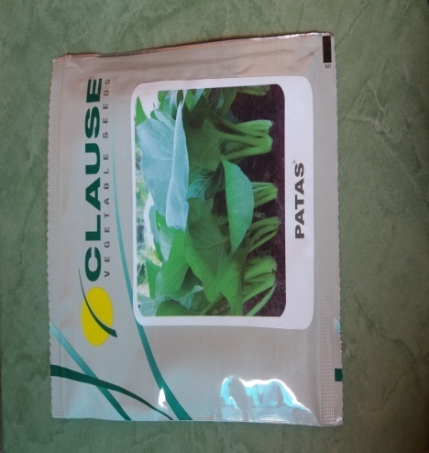  - Benih Sawi (Brassica juncea L.) | 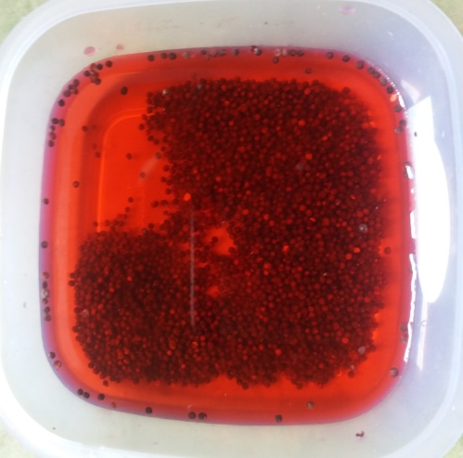  - Perendaman Benih sawi
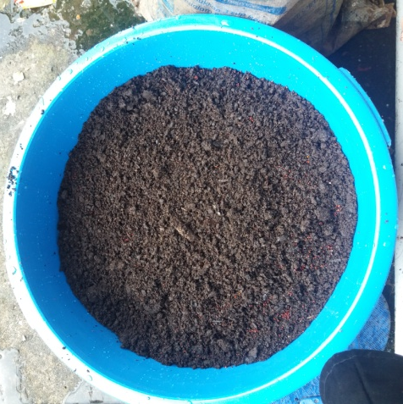  - Benih di semai pada media tanah | - Sawi yang berumur 7 hari
Gambar 1. (a-c) Proses Penyemaian Benih dan d Sawi yang berumur 7 Hari
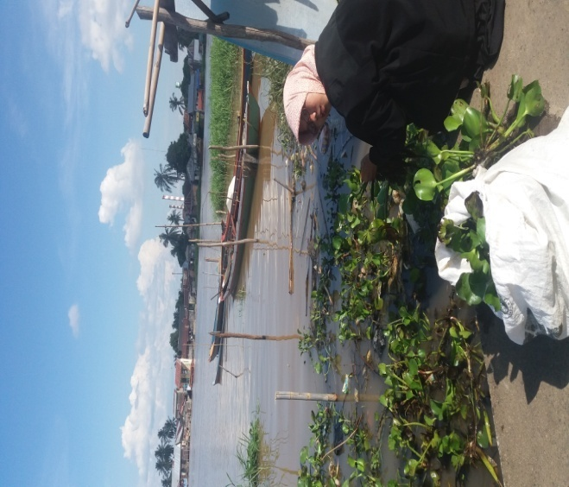  - Pengambilan sampel Eceng Gondok di Sungai Musi | 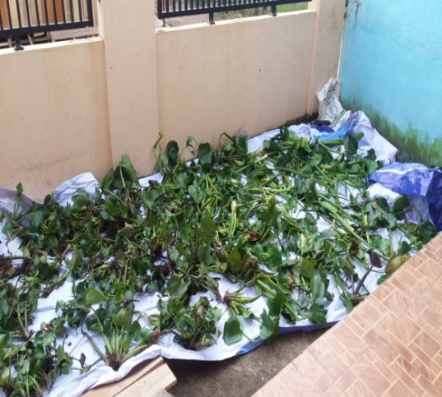  - Proses penjemuran Eceng Gondok
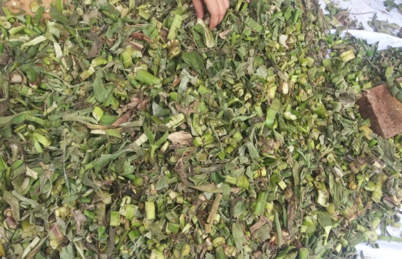  - Eceng Gondok dipotong Kecil/ dirajam | 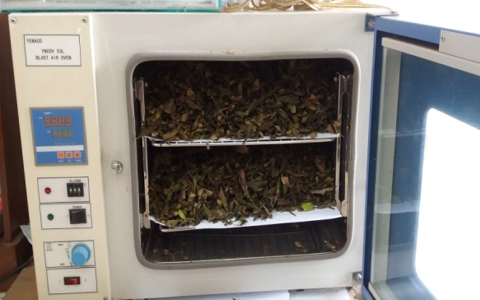  - Proses pengeringan Eceng Gondok menggunakan Oven
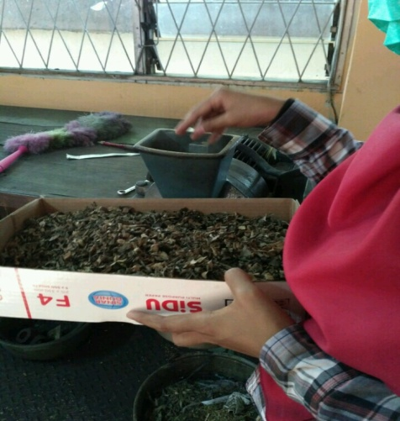  - Proses penghalusan Eceng Gondok | 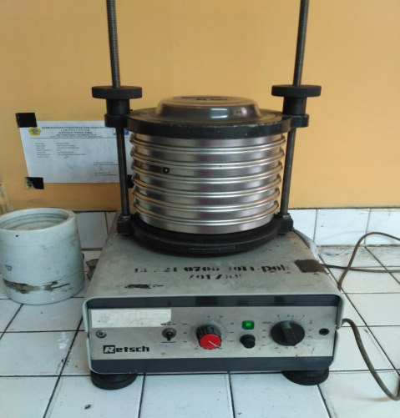  - Proses Peng Cievingan
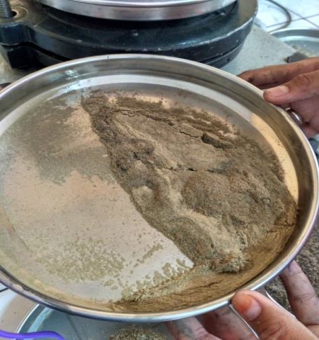  - Sampel Eceng Gondok yang telah Halus | 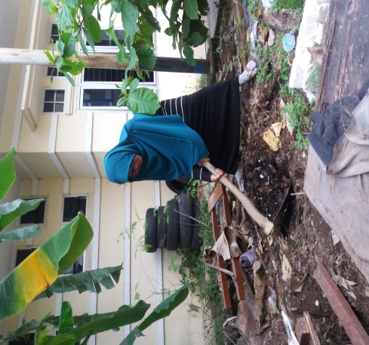  - Persiapan lahan pembuatan Kompos
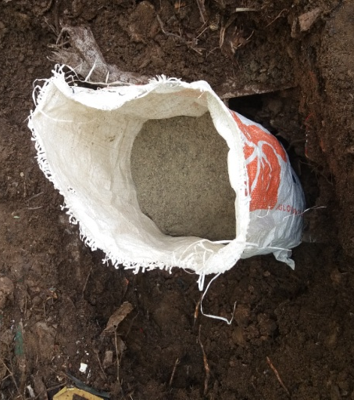  - Eceng Gondok yang halus dimasukan kedalam Tanah | 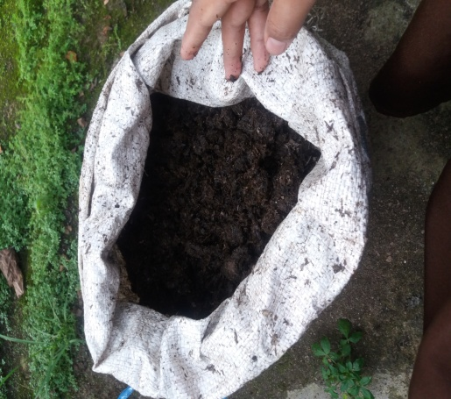  - Kompos Yang telah jadi yang berumur $±$ 3 minggu
Gambar 2. Proses pembuatan Pupuk Kompos
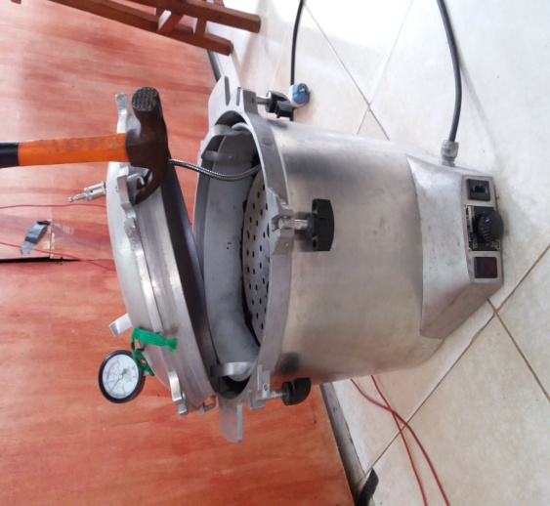  - Peng Autoclave an tanah | 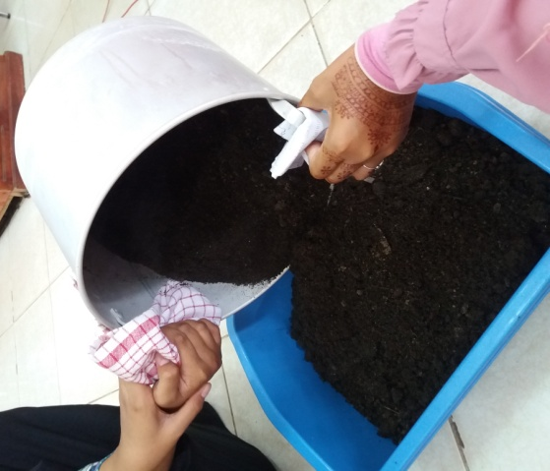  - Proses pendinginan Tanah
- 500 Kg tanah
Gambar 3. Persiapan tanah
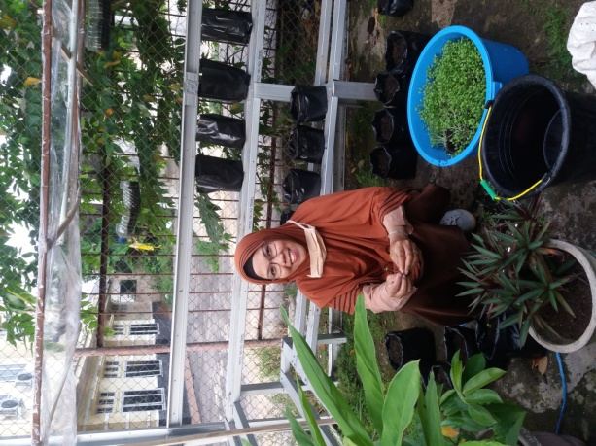 | 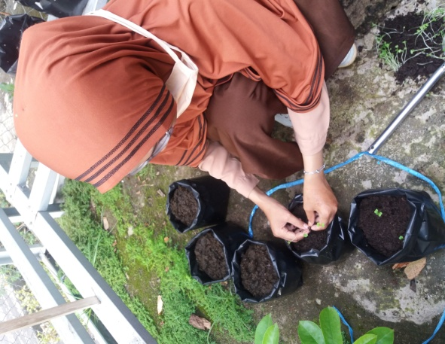
- Proses Pindah tanam benih sawi dari penyemaian kedalam Polibeg
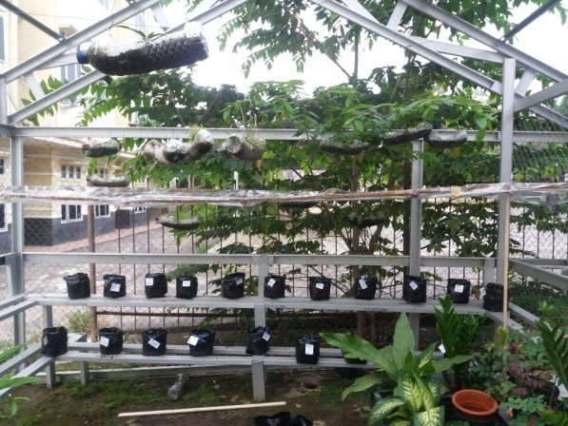 | 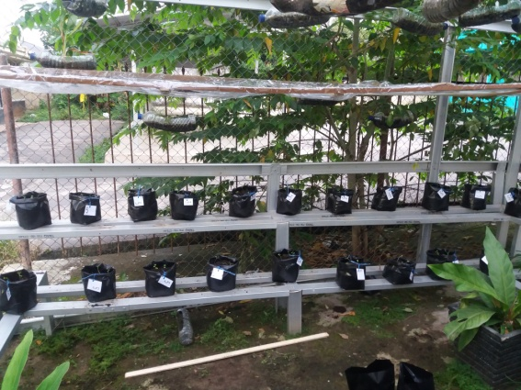
- Keadaan tempat penelitian setelah di Inokulasi
Gambar 4. Proses Pindah tanam dan keadaan tempat penelitian
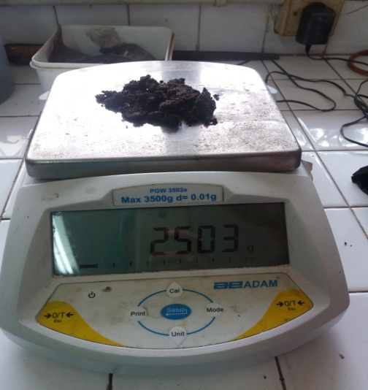  - 25 gr Kompos untuk Perlakuan 1 | 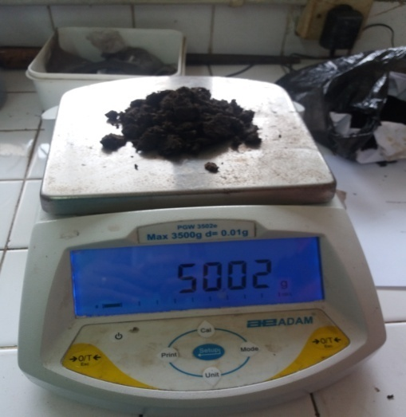  - 50 gr Kompos untuk Perlakuan 2
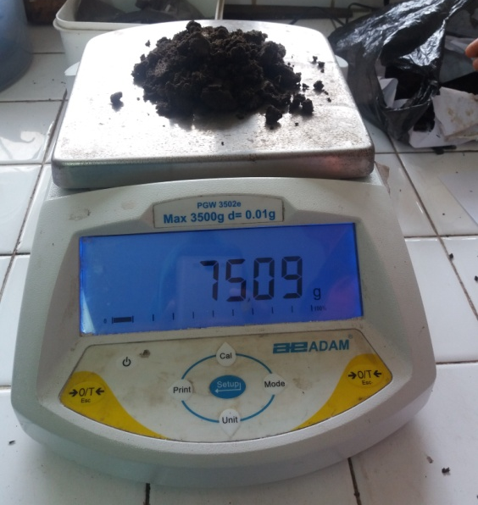  - 75 gr Kompos untuk perlakuan 3 | 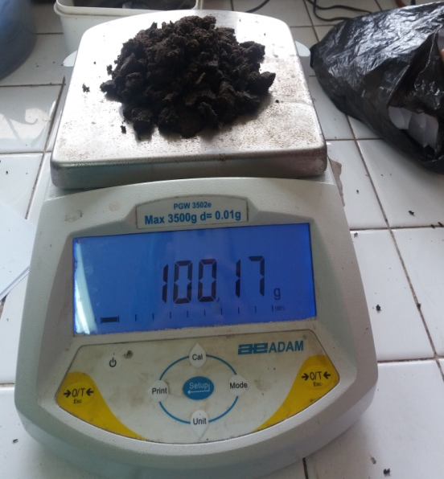  - 100 gr Kompos untuk perlakuan 4
Gambar 5. Konsentrasi Kompos yang digunakan dalam penelitian
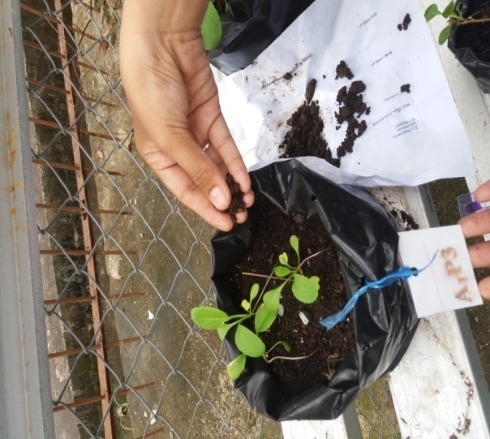  - Pemupukan pada perlakuan 1 | 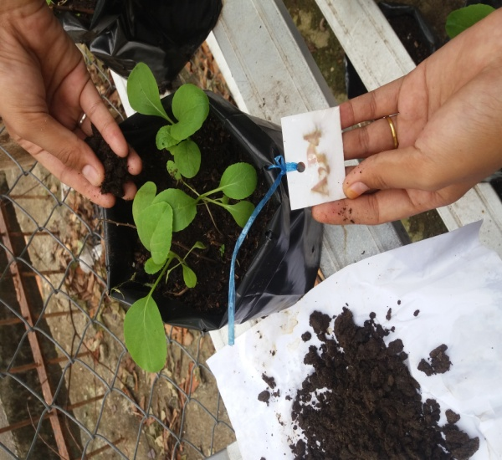  - Pemupukan pada perlakuan 2
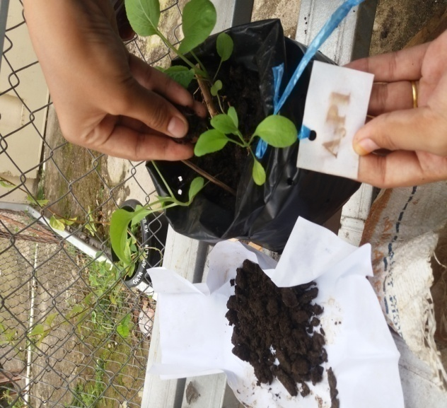  - Pemupukan pada perlakuan 3 | 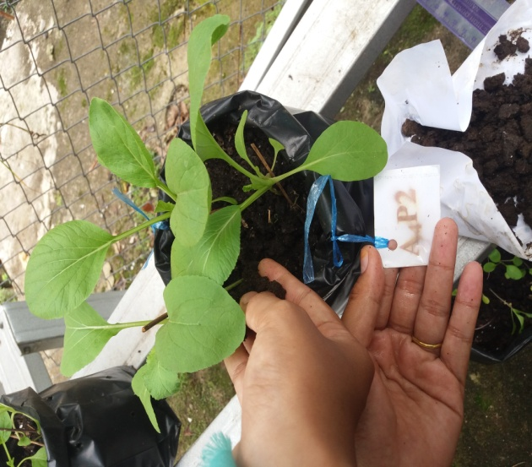  - Pemupukan pada perlakuan 4
Gambar. 6 Proses pemupukan pada tanaman dengan Konsentrasi yang berbeda-beda
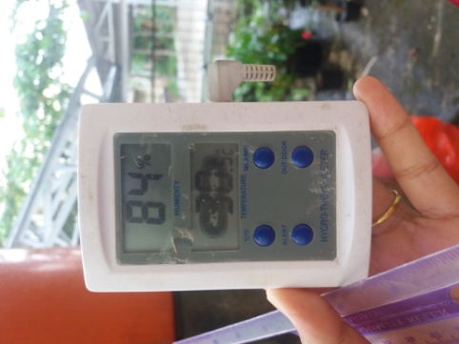  a. | 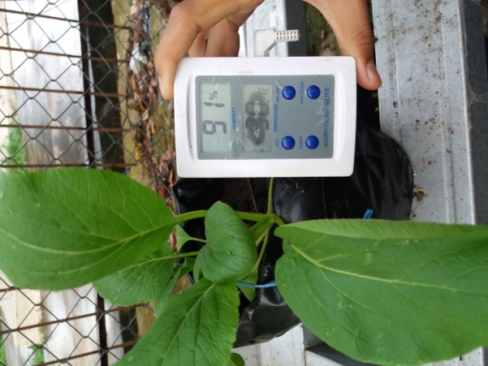  b.
Gambar 7. Proses pengukuran Suhu dan kelembapan udara pada tanaman
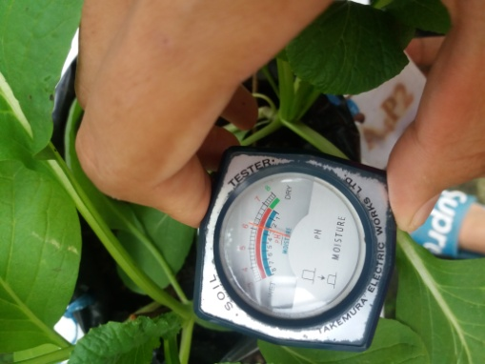

Gambar 8. Proses pengukuran pH tanah pada tanaman

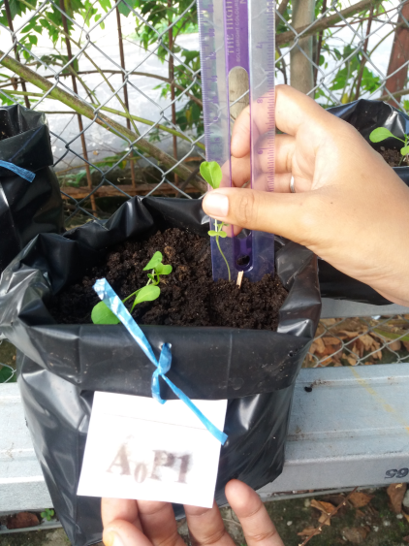 | 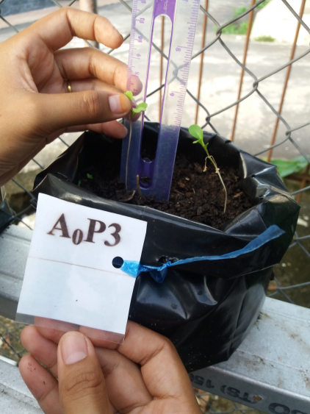
Gambar. 9 Perlakuan A0 (Kontrol) Pada Hari ke 7
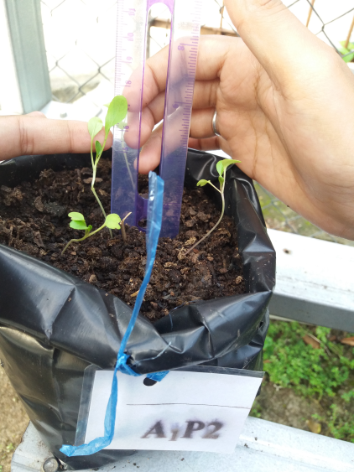 | 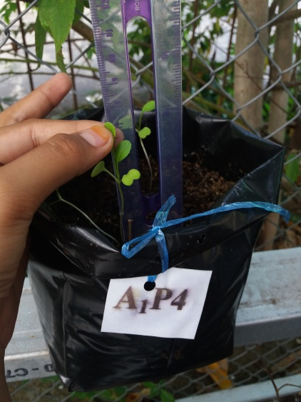
Gambar. 10 Perlakuan A1 (5% Kompos Eceng Gondok) Pada Hari ke 7
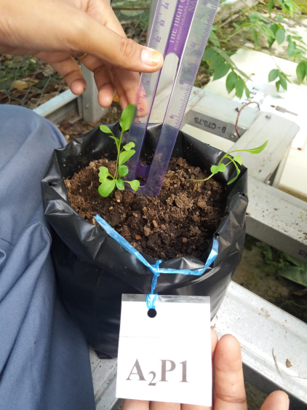 | 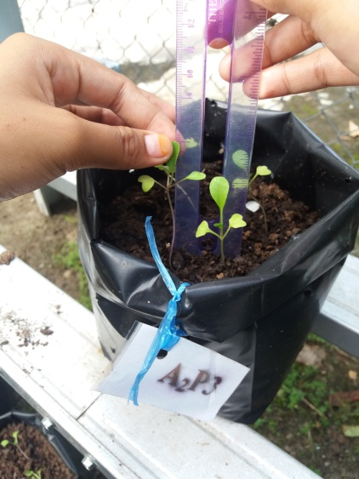
Gambar. 11 Perlakuan A2 (10% Kompos Eceng Gondok) Pada Hari ke 7
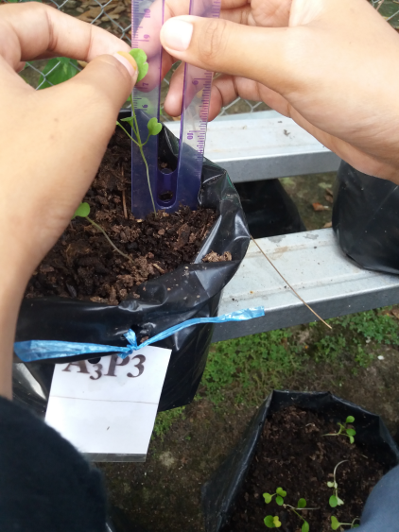  a. | 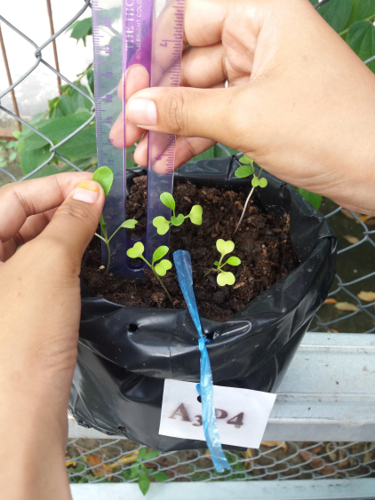  b.
Gambar. 12 Perlakuan A3 (15% Kompos Eceng Gondok) Pada Hari ke 7
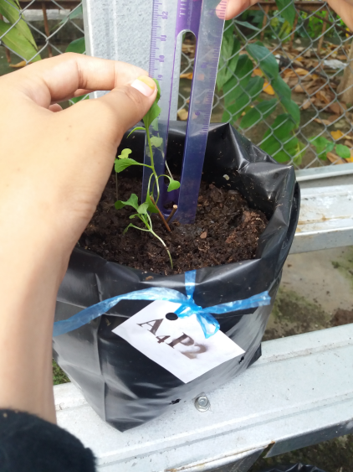  a. | 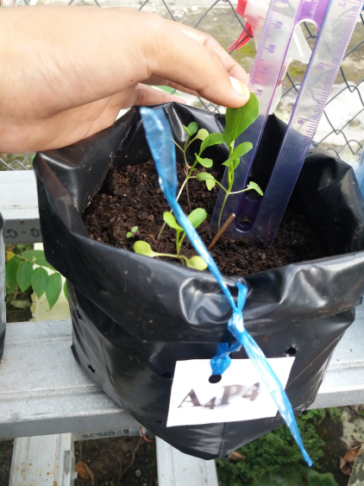  b.
Gambar. 13 Perlakuan A4 (20% Kompos Eceng Gondok) Pada Hari ke 7
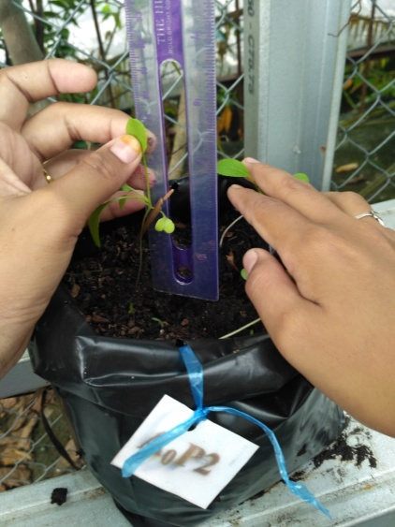 | 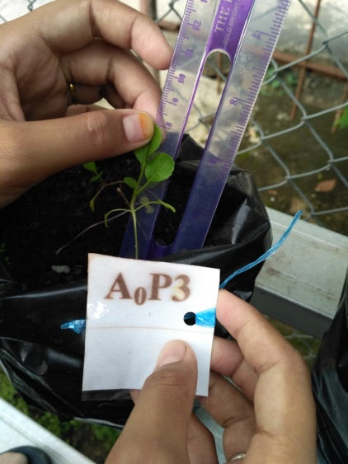
Gambar. 14 Perlakuan A0(Kontrol) Pada Hari ke 14
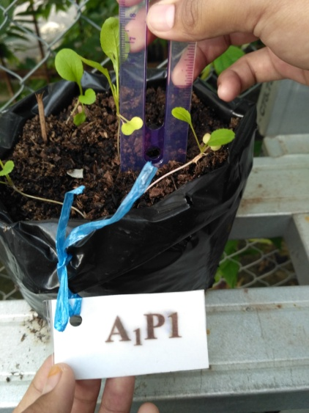 | 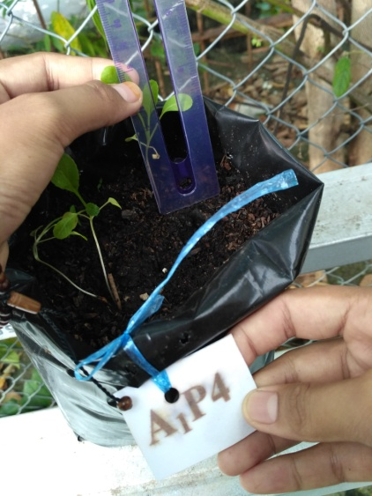
Gambar. 15 Perlakuan A1 (5% Kompos Eceng Gondok) Pada Hari ke 14
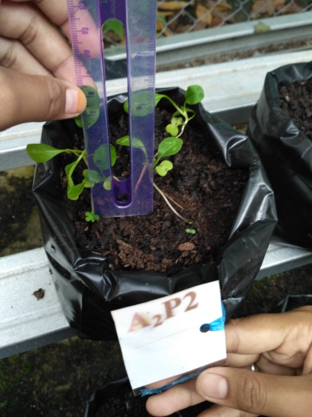 | 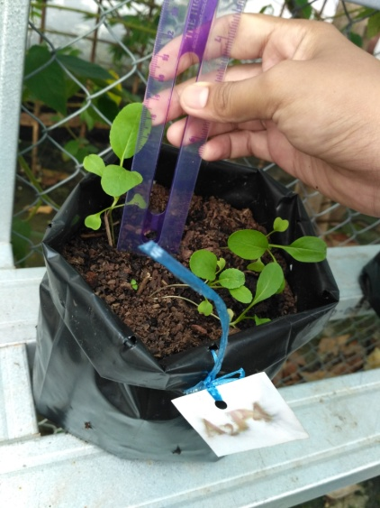
Gambar. 16 Perlakuan A2 (10% Kompos Eceng Gondok) Pada Hari ke 14
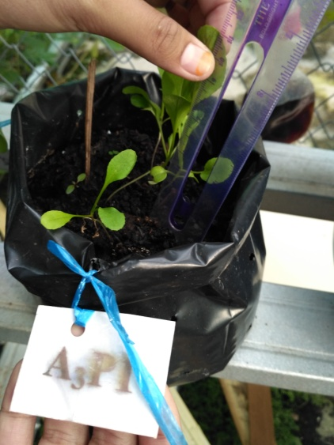 | 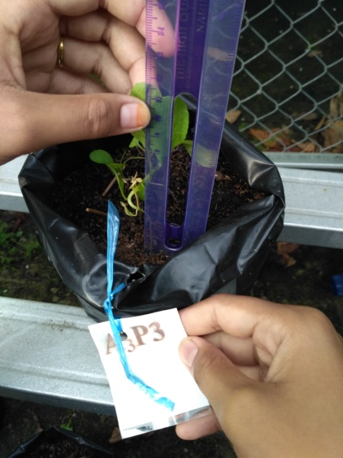
Gambar. 17 Perlakuan A3 (15% Kompos Eceng Gondok) Pada Hari ke 14
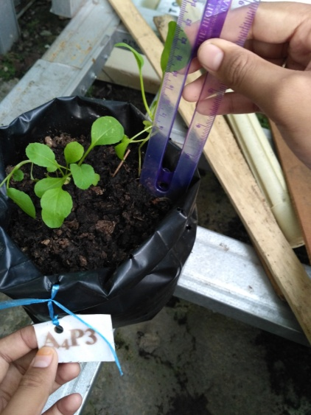 | 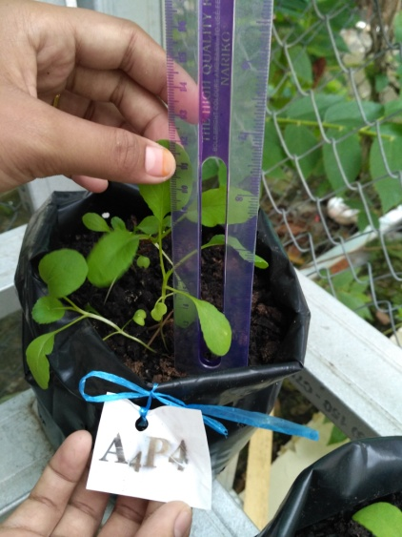
Gambar. 18 Perlakuan A4 (20% Kompos Eceng Gondok) Pada Hari ke 14
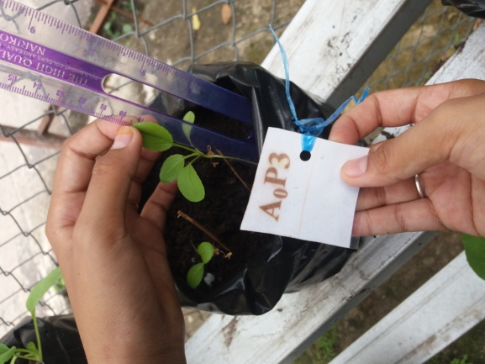 | 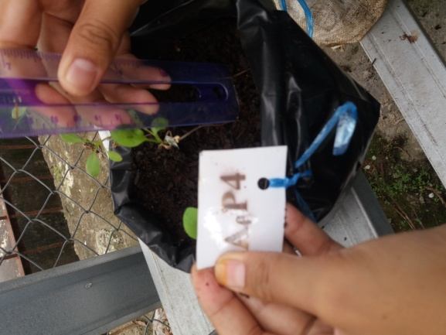
Gambar. 19 Perlakuan A0 (Kontrol) Pada Hari ke 21
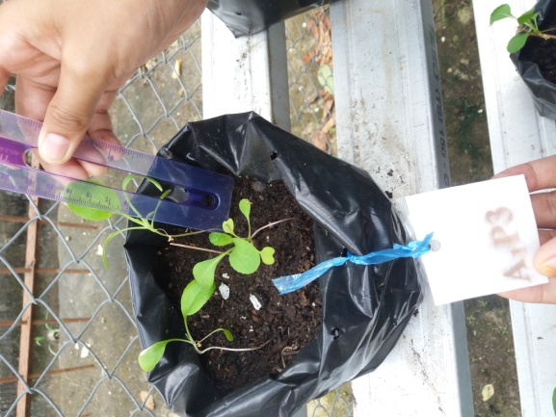 | 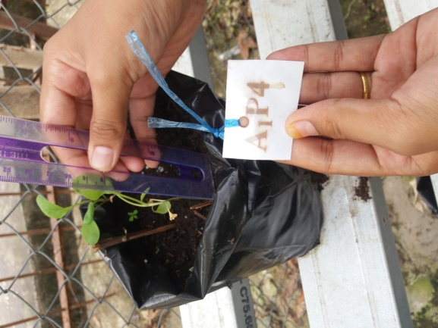
Gambar. 20 Perlakuan A1 (5% Kompos Eceng Gondok) Pada Hari ke 21
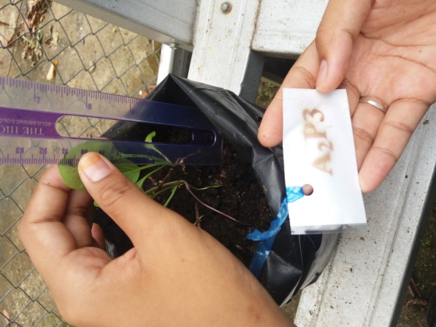 | 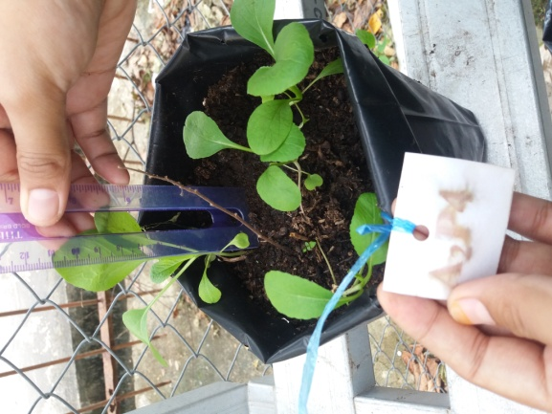
Gambar. 21 Perlakuan A2 (10% Kompos Eceng Gondok) Pada Hari ke 21
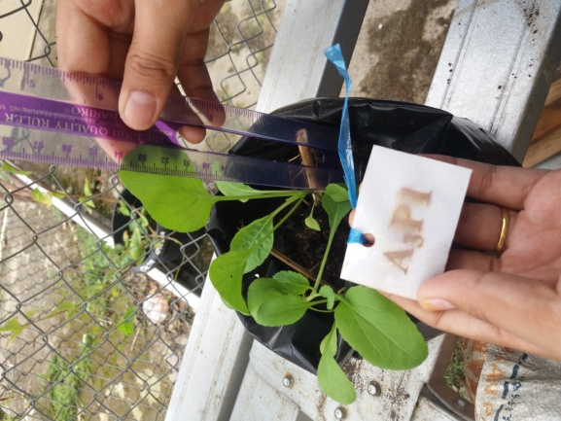 | 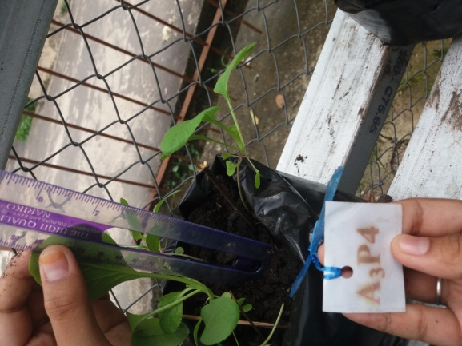
Gambar. 22 Perlakuan A3 (15% Kompos Eceng Gondok) Pada Hari ke 21
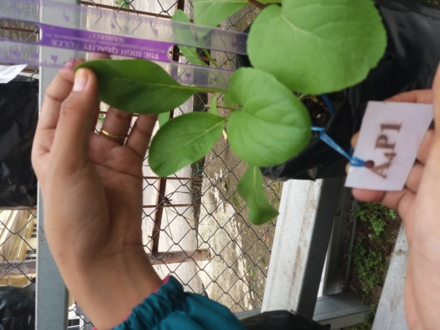 | 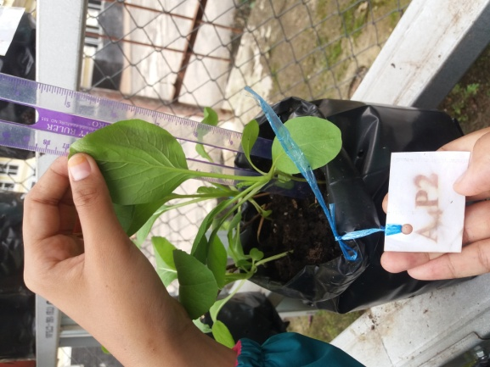
Gambar. 23 Perlakuan A4 (20% Kompos Eceng Gondok) Pada Hari ke 21
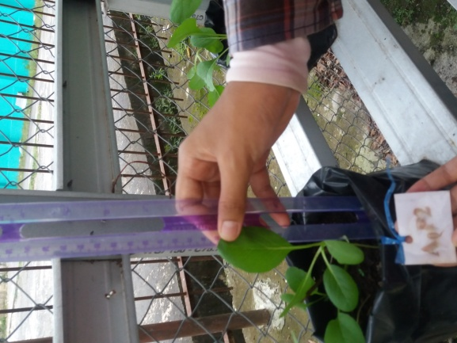 | 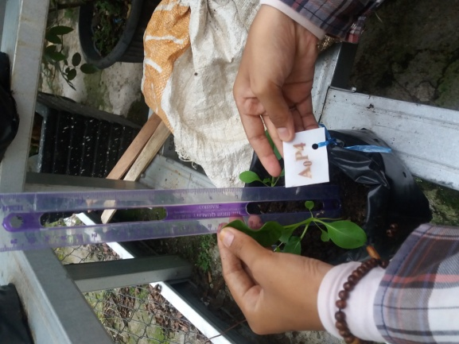
Gambar. 24 Perlakuan A0 (Kontrol) Pada Hari ke 28
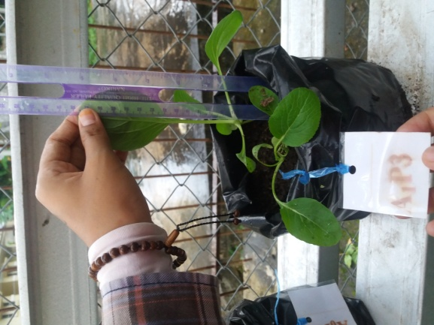 | 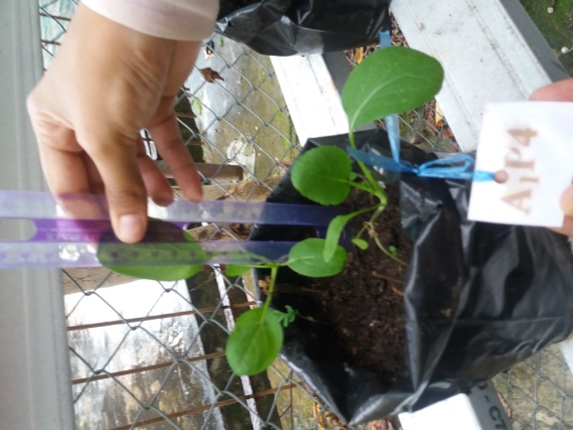
Gambar. 25 Perlakuan A1 (5% Kompos Eceng Gondok) Pada Hari ke 28
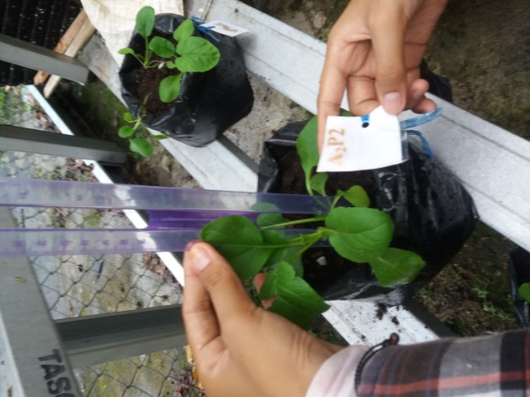 | 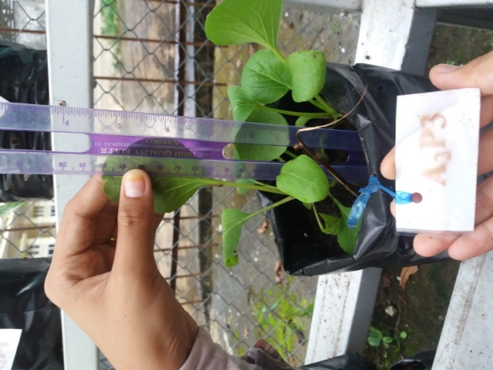
Gambar. 26 Perlakuan A2 (10% Kompos Eceng Gondok) Pada Hari ke 28
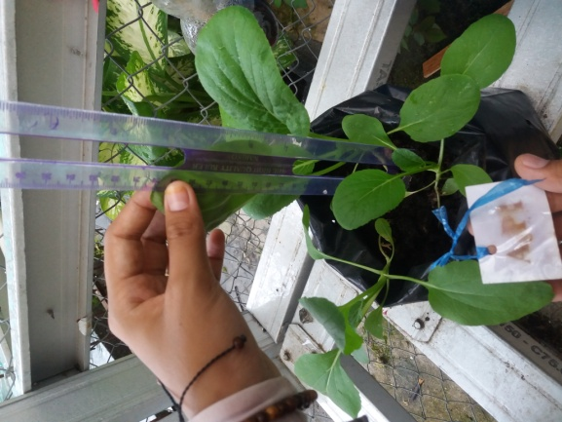 | 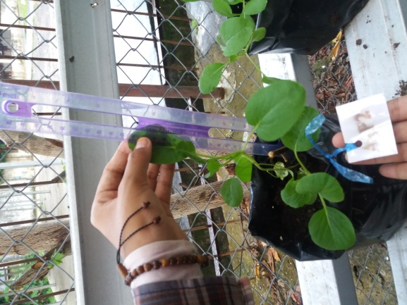
Gambar. 27 Perlakuan A3 (15% Kompos Eceng Gondok) Pada Hari ke 28
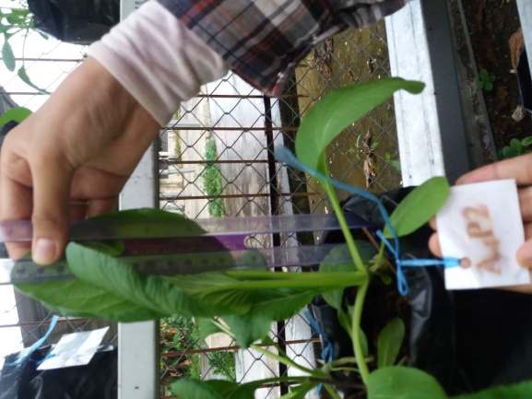 | 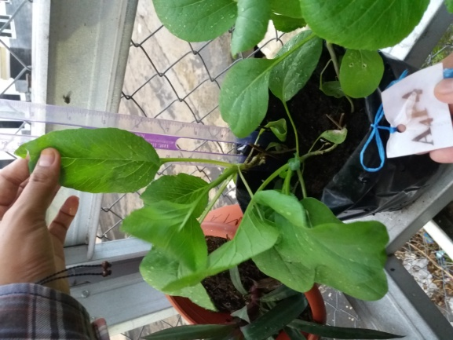
Gambar. 28 Perlakuan A4 (20% Kompos Eceng Gondok) Pada Hari ke 28
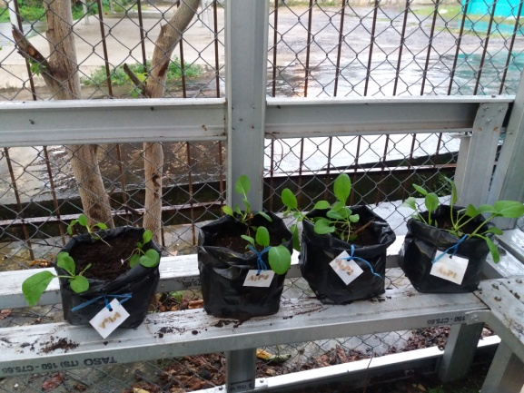 | 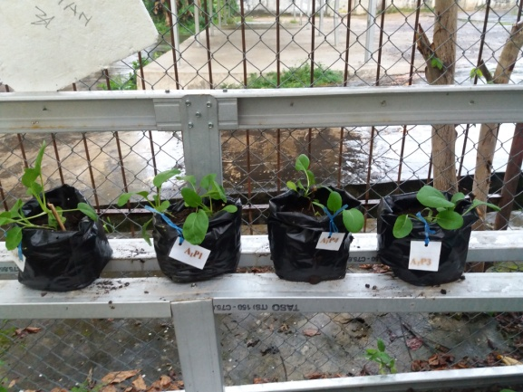
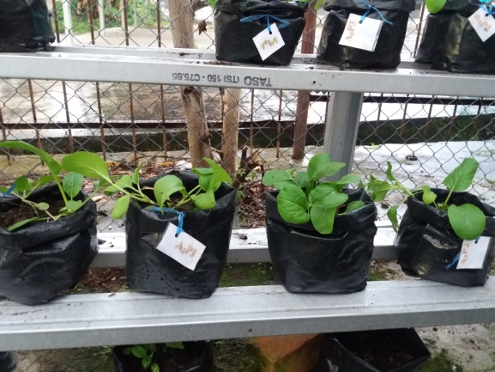 | 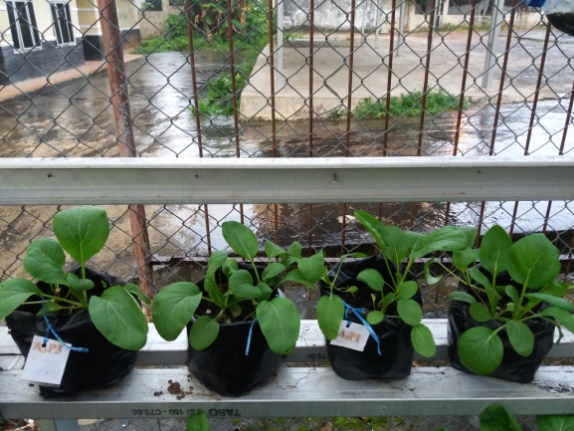
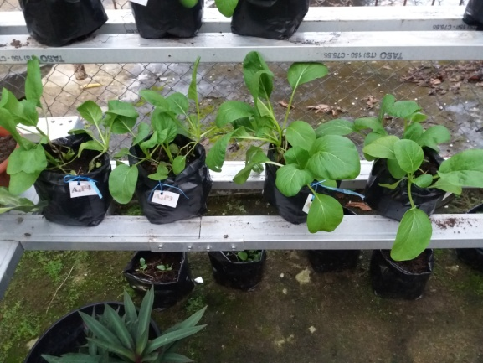
Gambar. 29 Semua perlakuan A0-A4 pada 28 HST

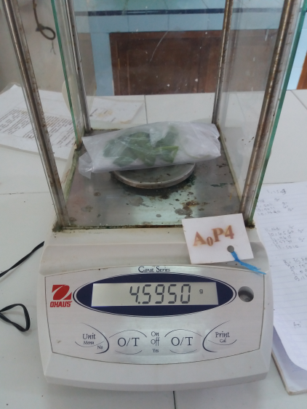 | 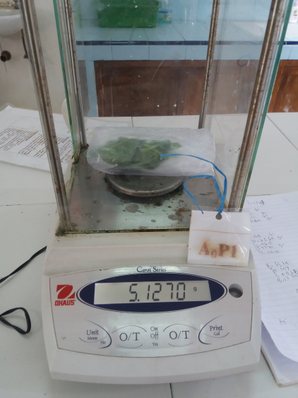
Gambar. 30 Perlakuan A0 (Kontrol) (Berat Basah)
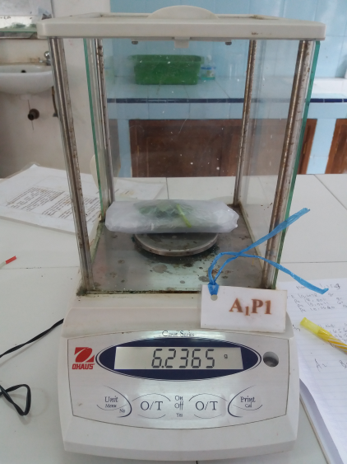 | 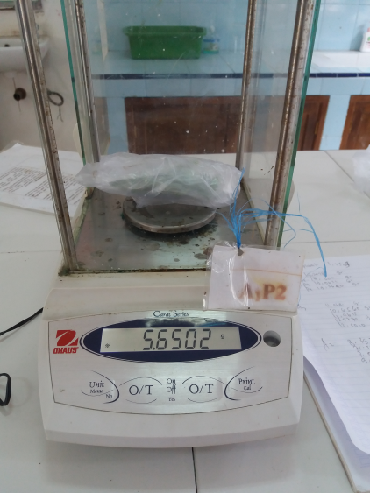
Gambar. 31 Perlakuan A1 (5% Kompos Eceng Gondok) (Berat Basah)
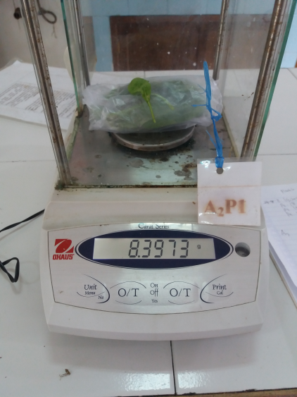 | 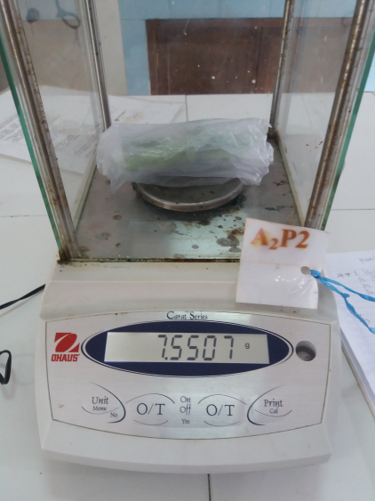
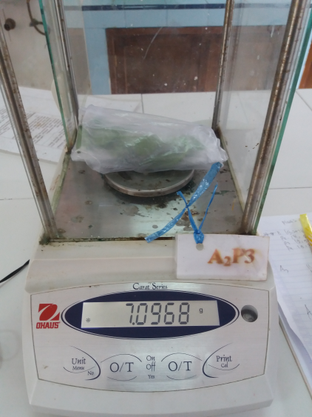 | 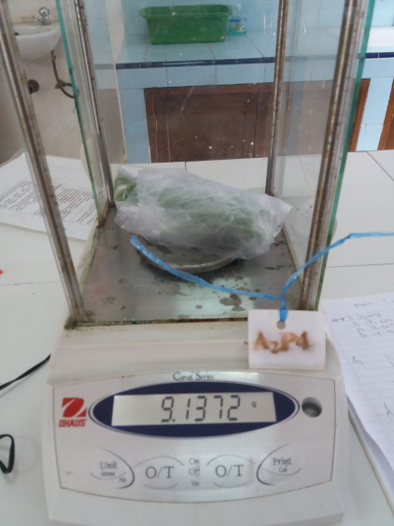
Gambar. 32 Perlakuan A2 (10% Kompos Eceng Gondok) (Berat Basah)
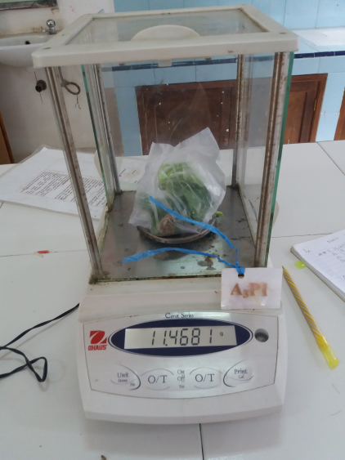 | 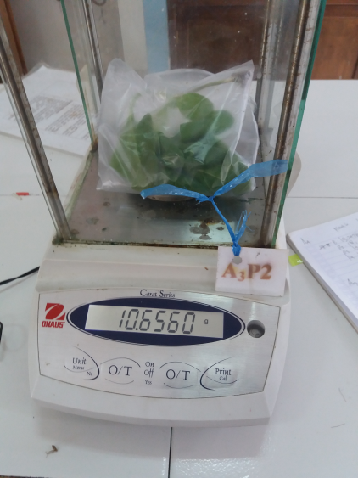
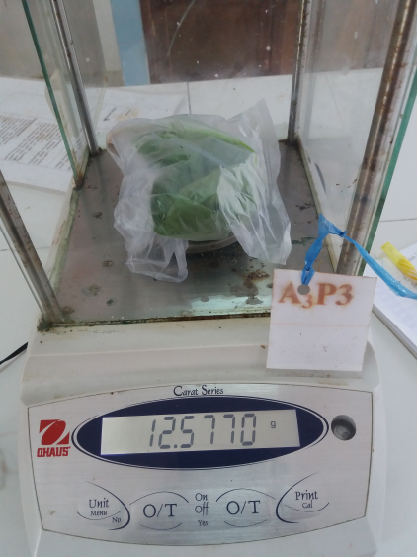 | 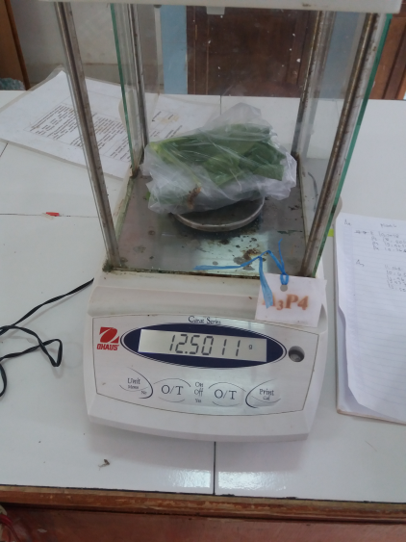
Gambar. 33 Perlakuan A3 (15% Kompos Eceng Gondok) (Berat Basah)
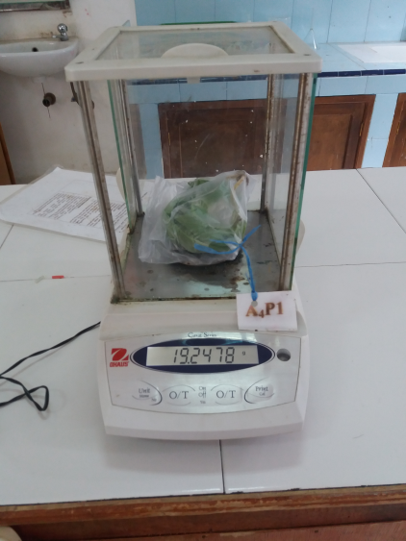 | 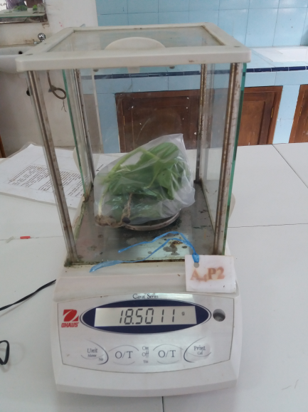
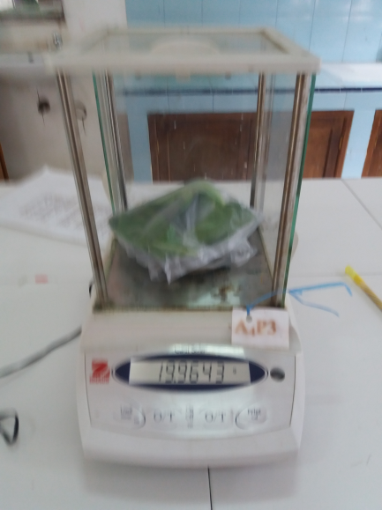 | 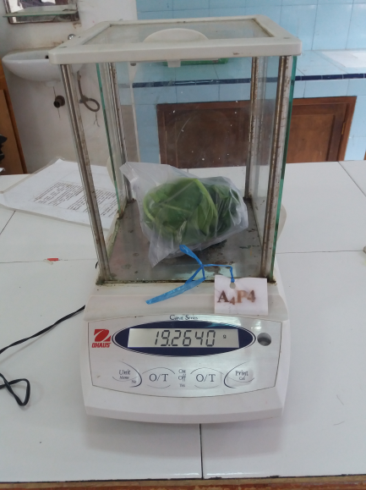
Gambar. 34 Perlakuan A4 (20% Kompos Eceng Gondok) (Berat Basah)
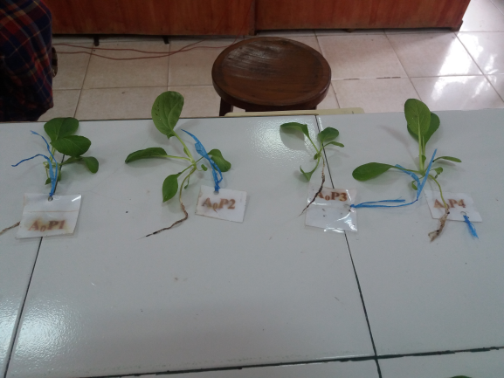 | 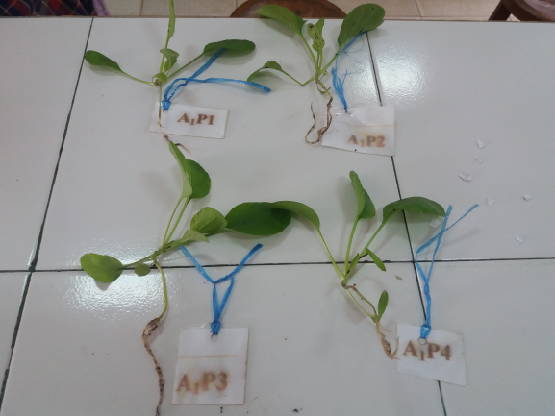  b.
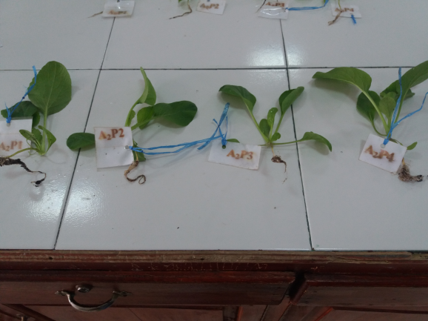  c. | 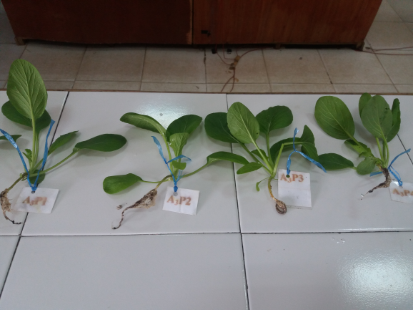  d.
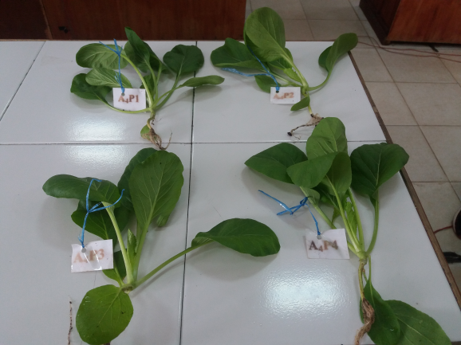  e. | 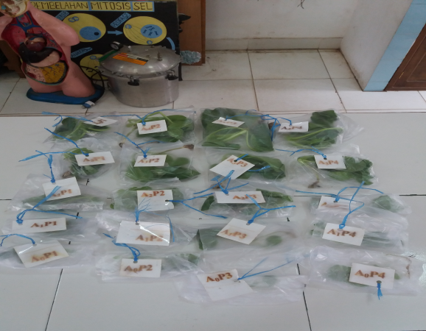  f.
Gambar. 35 a- f Perlakuan A0 – A4 (Berat Basah)
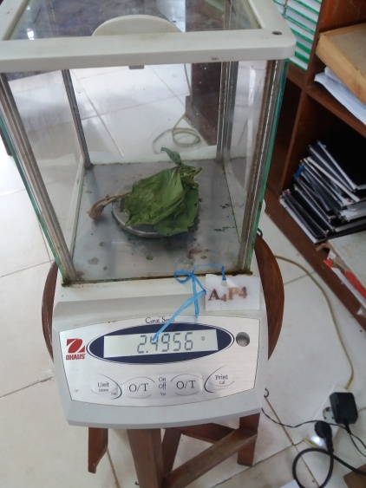 | 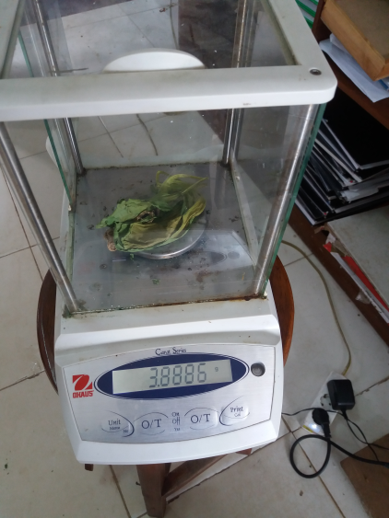
Gambar . 36 Perlakuan A4 (20% Kompos Eceng gondok) (Berat kering)
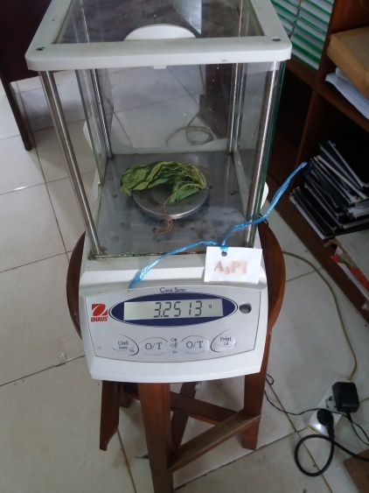 | 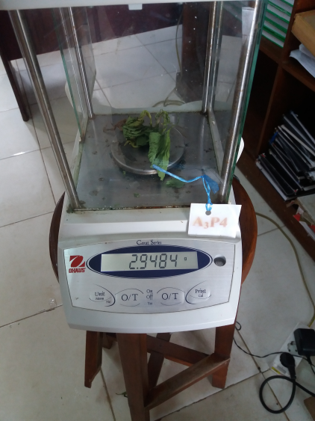
Gambar . 37 Perlakuan A3 (15% Kompos Eceng gondok) (Berat kering)
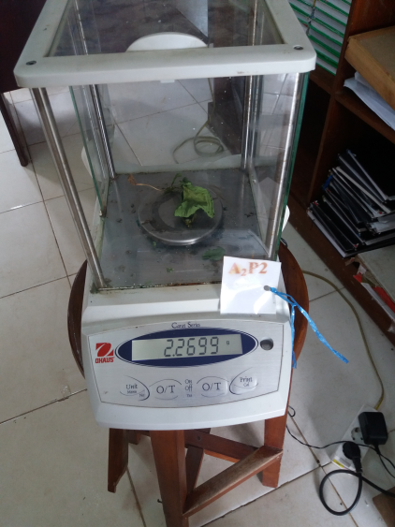  a. | 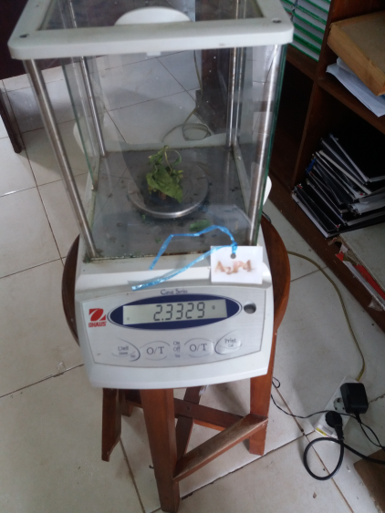  b.
Gambar . Perlakuan A2 (10% Kompos Eceng gondok) (Berat kering)
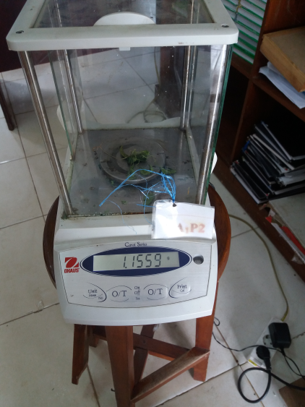 | 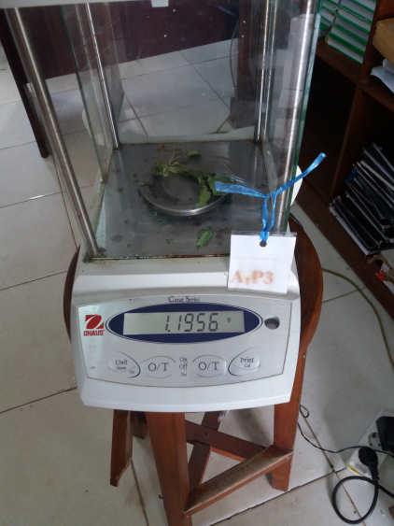
Gambar . 38 Perlakuan A1 (5% Kompos Eceng gondok) (Berat kering)
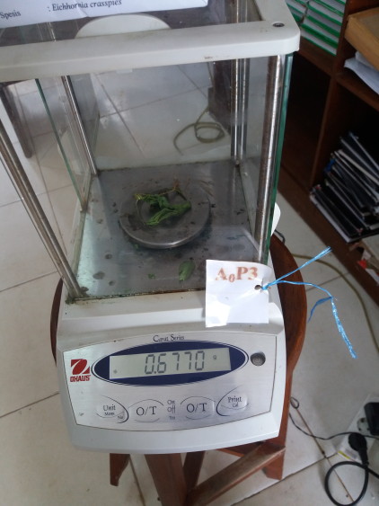 | 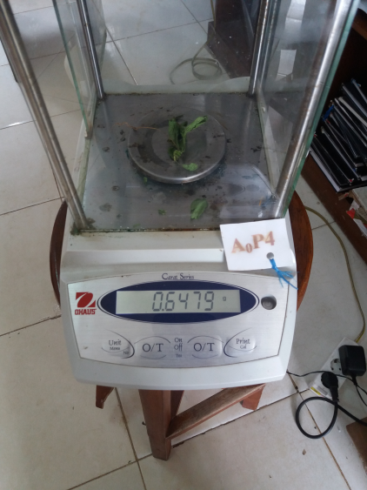
Gambar . 39 Perlakuan A0 (Kontrol) (Berat kering)
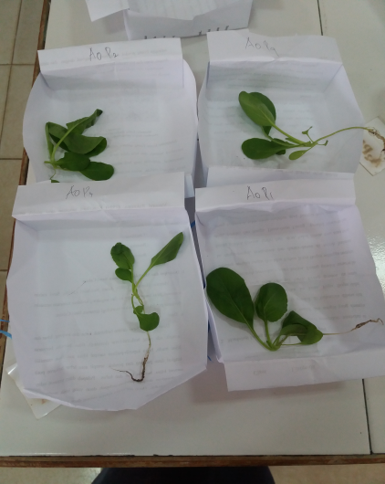  a. | 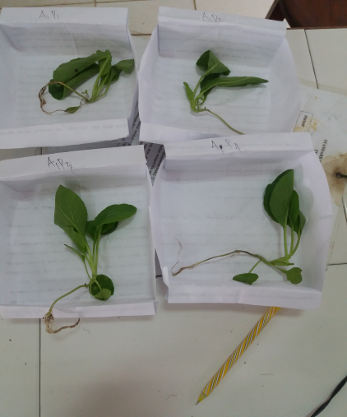  b.
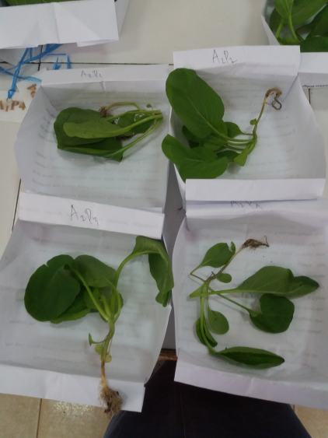  c. | 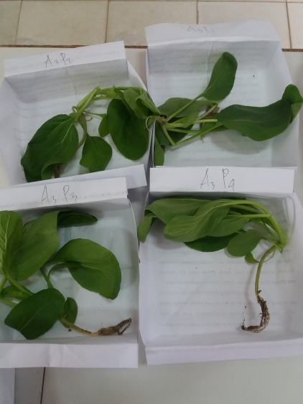  d.
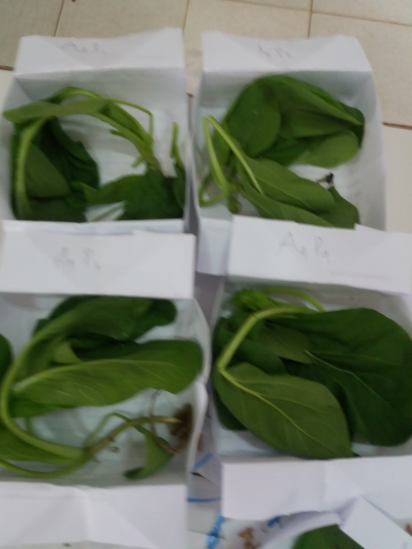  e. | 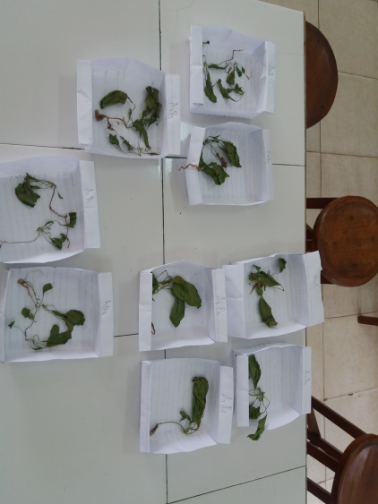  f.
Gambar. 40 a- f Perlakuan A0 – A4 (Berat Kering)
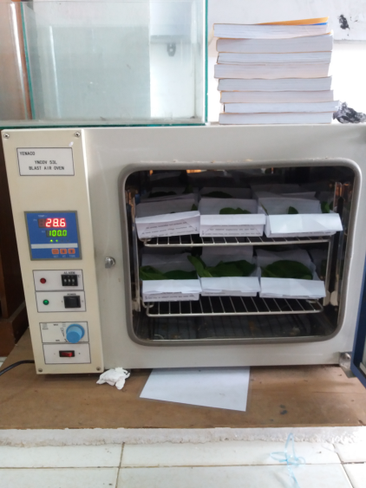  a. | 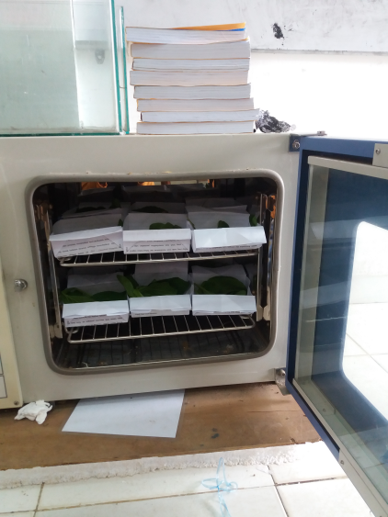  b.
Gambar. 41 a-b Proses peng Ovenan Tanaman sawi (Berat Kering)

